本桥上部承重构件为T梁，共120片梁。上部承重构件病害主要表现为剥落、掉角。T梁共18处剥落、掉角，总面积0.90m²，最大面积0.09m²。上部承重构件病害详细内容见下表。
表48.2.1.1 上部承重构件病害检查结果表
序号 | 构件 | 病害类型 | 病害位置 | 程度、范围 | 标度 | 照片编号 | 备注
1 | L4-1#T梁 | 现状 | / | / | 1 | 48.2.1.1-1 | 已修复
2 | L4-2#T梁 | 现状 | / | / | 1 | 48.2.1.1-2 | 已修复
3 | L4-3#T梁 | 剥落、掉角 | 马蹄左侧面，距4#墩0m处 | S=0.30m×0.10m=0.03m² | 2 | 48.2.1.1-3 | 新增
4 | L4-4#T梁 | 现状 | / | / | 1 | 48.2.1.1-4 | 已修复
5 | L4-4#T梁 | 剥落、掉角 | 梁底，距4#墩0m处 | S=0.30m×0.30m=0.09m² | 2 | 48.2.1.1-5 | 新增
6 | L4-5#T梁 | 剥落、掉角 | 马蹄左侧面，距4#墩0m处 | S=0.30m×0.10m=0.03m² | 2 | 48.2.1.1-6 | 新增
7 | L4-5#T梁 | 现状 | / | / | 1 | 48.2.1.1-7 | 已修复
8 | L4-5#T梁 | 现状 | / | / | 1 | 48.2.1.1-8 | 已修复
9 | L4-5#T梁 | 现状 | / | / | 1 | 48.2.1.1-9 | 已修复
10 | L4-5#T梁 | 现状 | / | / | 1 | 48.2.1.1-10 | 已修复
11 | L5-1#T梁 | 现状 | / | / | 1 | 48.2.1.1-11 | 已修复
12 | L5-1#T梁 | 现状 | / | / | 1 | 48.2.1.1-12 | 已修复
13 | L5-1#T梁 | 剥落、掉角 | 左翼缘板，距4#墩1m处 | S=0.30m×0.20m=0.06m² | 2 | 48.2.1.1-13 | 新增
14 | L5-5#T梁 | 现状 | / | / | 1 | 48.2.1.1-14 | 已修复
15 | L5-5#T梁 | 现状 | / | / | 1 | 48.2.1.1-15 | 已修复
16 | L5-5#T梁 | 剥落、掉角 | 马蹄右侧面，距4#墩0m处 | S=0.30m×0.20m=0.06m² | 2 | 48.2.1.1-16 | 新增
17 | L6-5#T梁 | 剥落、掉角 | 左翼缘板，距6#墩1m处 | S=0.20m×0.20m=0.04m² | 2 | 48.2.1.1-17 | 新增
18 | L8-1#T梁 | 现状 | / | / | 1 | 48.2.1.1-18 | 已修复
19 | L8-1#T梁 | 现状 | / | / | 1 | 48.2.1.1-19 | 已修复
20 | L8-2#T梁 | 剥落、掉角 | 左翼缘板，距7#墩1m处 | S=0.20m×0.10m=0.02m² | 2 | 48.2.1.1-20 | 新增
21 | L8-2#T梁 | 现状 | / | / | 1 | 48.2.1.1-21 | 已修复
22 | L8-2#T梁 | 现状 | / | / | 1 | 48.2.1.1-22 | 已修复
23 | L8-5#T梁 | 现状 | / | / | 1 | 48.2.1.1-23 | 已修复
24 | L9-1#T梁 | 现状 | / | / | 1 | 48.2.1.1-24 | 已修复
25 | L9-1#T梁 | 现状 | / | / | 1 | 48.2.1.1-25 | 已修复
26 | L9-1#T梁 | 现状 | / | / | 1 | 48.2.1.1-26 | 已修复
27 | L9-2#T梁 | 现状 | / | / | 1 | 48.2.1.1-27 | 已修复
28 | L9-3#T梁 | 现状 | / | / | 1 | 48.2.1.1-28 | 已修复
29 | L9-3#T梁 | 现状 | / | / | 1 | 48.2.1.1-29 | 已修复
30 | L9-4#T梁 | 现状 | / | / | 1 | 48.2.1.1-30 | 已修复
31 | L10-1#T梁 | 现状 | / | / | 1 | 48.2.1.1-31 | 已修复
32 | L10-5#T梁 | 现状 | / | / | 1 | 48.2.1.1-32 | 已修复
33 | L11-1#T梁 | 现状 | / | / | 1 | 48.2.1.1-33 | 已修复
34 | L11-3#T梁 | 现状 | / | / | 1 | 48.2.1.1-34 | 已修复
35 | L12-1#T梁 | 现状 | / | / | 1 | 48.2.1.1-35 | 已修复
36 | L12-1#T梁 | 现状 | / | / | 1 | 48.2.1.1-36 | 已修复
37 | L12-1#T梁 | 现状 | / | / | 1 | 48.2.1.1-37 | 已修复
38 | L12-1#T梁 | 现状 | / | / | 1 | 48.2.1.1-38 | 已修复
39 | L12-2#T梁 | 现状 | / | / | 1 | 48.2.1.1-39 | 已修复
40 | L12-2#T梁 | 现状 | / | / | 1 | 48.2.1.1-40 | 已修复
41 | L12-2#T梁 | 现状 | / | / | 1 | 48.2.1.1-41 | 已修复
42 | L12-3#T梁 | 现状 | / | / | 1 | 48.2.1.1-42 | 已修复
43 | L12-3#T梁 | 现状 | / | / | 1 | 48.2.1.1-43 | 已修复
44 | L12-4#T梁 | 现状 | / | / | 1 | 48.2.1.1-44 | 已修复
45 | L12-4#T梁 | 现状 | / | / | 1 | 48.2.1.1-45 | 已修复
46 | L12-5#T梁 | 现状 | / | / | 1 | 48.2.1.1-46 | 已修复
47 | L12-5#T梁 | 现状 | / | / | 1 | 48.2.1.1-47 | 已修复
48 | L12-5#T梁 | 现状 | / | / | 1 | 48.2.1.1-48 | 已修复
49 | L12-5#T梁 | 剥落、掉角 | 左翼缘板，距11#墩10m处 | S=0.20m×0.20m=0.04m² | 2 | 48.2.1.1-49 | 新增
50 | L13-1#T梁 | 现状 | / | / | 1 | 48.2.1.1-50 | 已修复
51 | L13-1#T梁 | 现状 | / | / | 1 | 48.2.1.1-51 | 已修复
52 | L13-1#T梁 | 现状 | / | / | 1 | 48.2.1.1-52 | 已修复
53 | L13-2#T梁 | 剥落、掉角 | 左侧齿块，距12#墩2m处 | S=0.30m×0.30m=0.09m² | 2 | 48.2.1.1-53 | 新增
54 | L13-3#T梁 | 剥落、掉角 | 左侧齿块，距12#墩2m处 | S=0.30m×0.20m=0.06m² | 2 | 48.2.1.1-54 | 新增
55 | L13-3#T梁 | 现状 | / | / | 1 | 48.2.1.1-55 | 已修复
56 | L13-3#T梁 | 现状 | / | / | 1 | 48.2.1.1-56 | 已修复
57 | L13-3#T梁 | 现状 | / | / | 1 | 48.2.1.1-57 | 已修复
58 | L13-5#T梁 | 现状 | / | / | 1 | 48.2.1.1-58 | 已修复
59 | L15-1#T梁 | 现状 | / | / | 1 | 48.2.1.1-59 | 已修复
60 | L15-1#T梁 | 现状 | / | / | 1 | 48.2.1.1-60 | 已修复
61 | L15-2#T梁 | 现状 | / | / | 1 | 48.2.1.1-61 | 已修复
62 | L15-5#T梁 | 剥落、掉角 | 左翼缘板，距15#墩0m处 | S=0.20m×0.20m=0.04m² | 2 | 48.2.1.1-62 | 新增
63 | L16-2#T梁 | 现状 | / | / | 1 | 48.2.1.1-63 | 已修复
64 | L16-2#T梁 | 现状 | / | / | 1 | 48.2.1.1-64 | 已修复
65 | L16-4#T梁 | 现状 | / | / | 1 | 48.2.1.1-65 | 已修复
66 | L16-5#T梁 | 现状 | / | / | 1 | 48.2.1.1-66 | 已修复
67 | L16-5#T梁 | 现状 | / | / | 1 | 48.2.1.1-67 | 已修复
68 | L16-5#T梁 | 现状 | / | / | 1 | 48.2.1.1-68 | 已修复
69 | L16-5#T梁 | 现状 | / | / | 1 | 48.2.1.1-69 | 已修复
70 | L16-5#T梁 | 现状 | / | / | 1 | 48.2.1.1-70 | 已修复
71 | L16-5#T梁 | 现状 | / | / | 1 | 48.2.1.1-71 | 已修复
72 | L16-5#T梁 | 现状 | / | / | 1 | 48.2.1.1-72 | 已修复
73 | L16-5#T梁 | 现状 | / | / | 1 | 48.2.1.1-73 | 已修复
74 | L17-5#T梁 | 现状 | / | / | 1 | 48.2.1.1-74 | 已修复
75 | L20-1#T梁 | 现状 | / | / | 1 | 48.2.1.1-75 | 已修复
76 | L20-3#T梁 | 现状 | / | / | 1 | 48.2.1.1-76 | 已修复
77 | L20-3#T梁 | 剥落、掉角 | 右侧齿块，距20#墩5m处 | S=0.30m×0.30m=0.09m² | 2 | 48.2.1.1-77 | 新增
78 | L21-5#T梁 | 剥落、掉角 | 左翼缘板，距21#墩15m处 | S=0.20m×0.10m=0.02m² | 2 | 48.2.1.1-78 | 新增
79 | L23-1#T梁 | 现状 | / | / | 1 | 48.2.1.1-79 | 已修复
80 | L23-1#T梁 | 剥落、掉角 | 右翼缘板，距22#墩1m处 | 2处，S总=0.40m×0.20m×2=0.16m² | 2 | 48.2.1.1-80 | 趋向稳定
81 | L23-2#T梁 | 现状 | / | / | 1 | 48.2.1.1-81 | 已修复
82 | L24-1#T梁 | 剥落、掉角 | 马蹄右侧面，距24#台0.8m处，距下缘0m处 | S=0.20m×0.10m=0.02m² | 2 | 48.2.1.1-82 | 新增
83 | L24-3#T梁 | 剥落、掉角 | 左翼缘板，距23#墩0m处 | S=0.20m×0.10m=0.02m² | 2 | 48.2.1.1-83 | 新增
84 | L24-5#T梁 | 剥落、掉角 | 马蹄右侧面，距23#墩0m处 | S=0.30m×0.10m=0.03m² | 2 | 48.2.1.1-84 | 新增

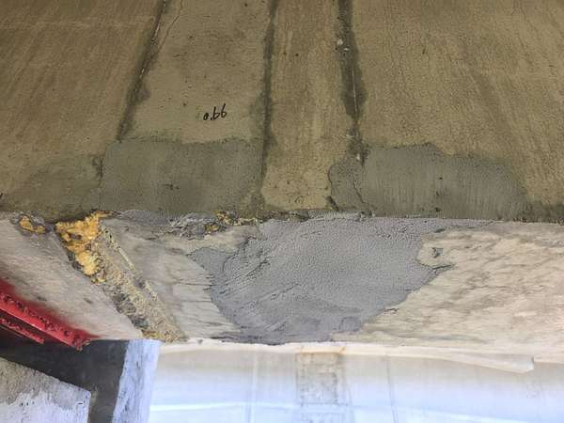 | 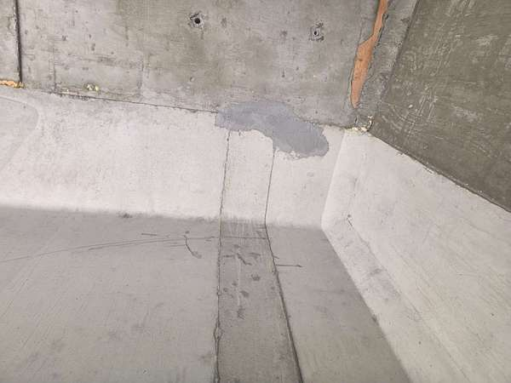
图48.2.1.1-1 L4-1#T梁现状 | 图48.2.1.1-2 L4-2#T梁现状
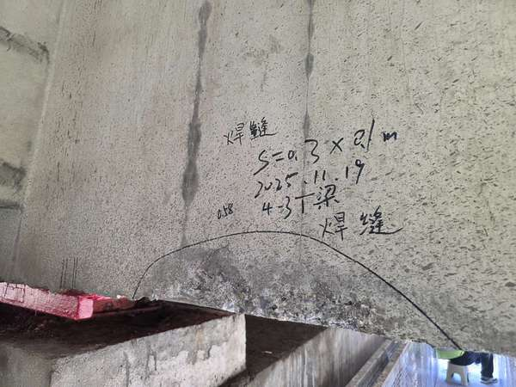 | 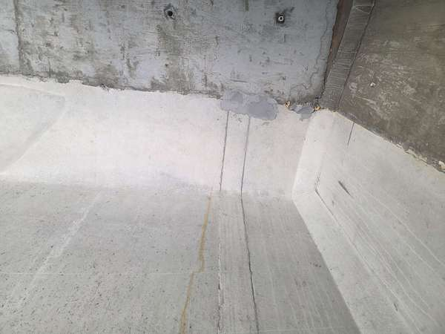
图48.2.1.1-3 L4-3#T梁马蹄左侧面，距4#墩0m处剥落、掉角 | 图48.2.1.1-4 L4-4#T梁现状
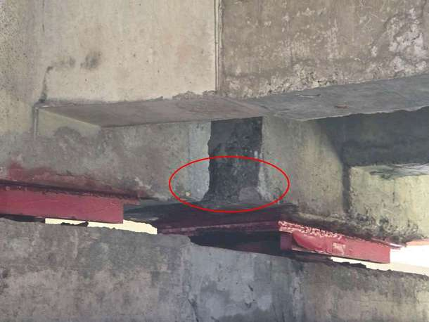 | 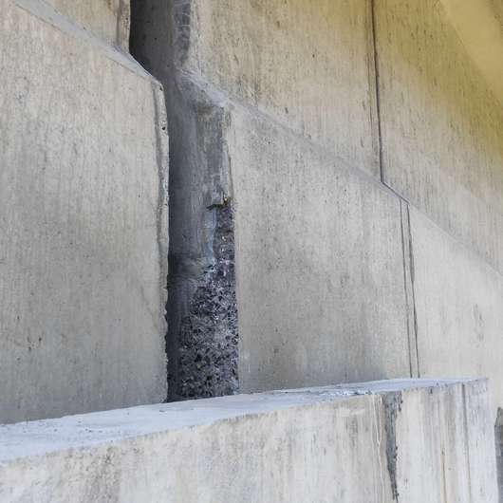
图48.2.1.1-5 L4-4#T梁梁底，距4#墩0m处剥落、掉角 | 图48.2.1.1-6 L4-5#T梁马蹄左侧面，距4#墩0m处剥落、掉角
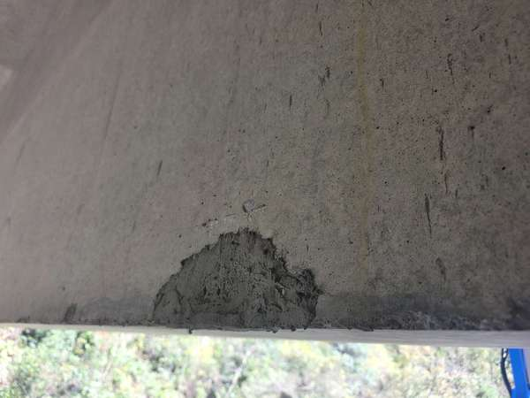 | 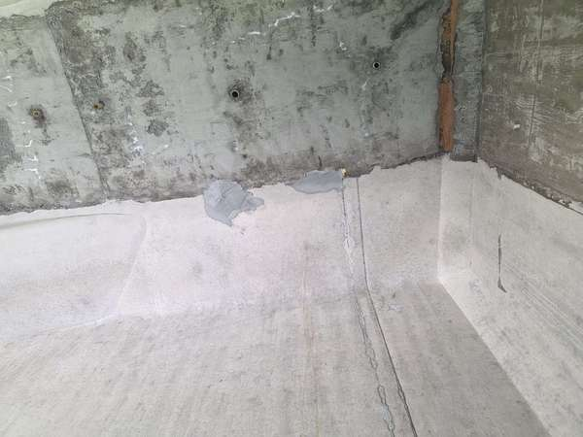
图48.2.1.1-7 L4-5#T梁现状 | 图48.2.1.1-8 L4-5#T梁现状
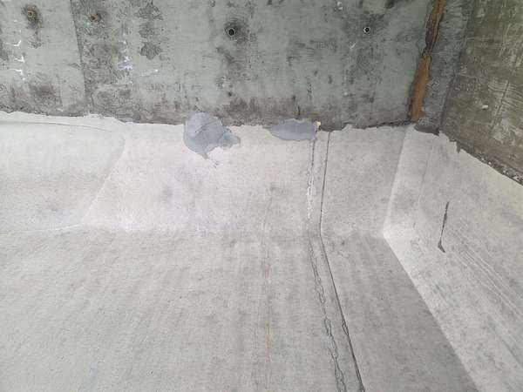 | 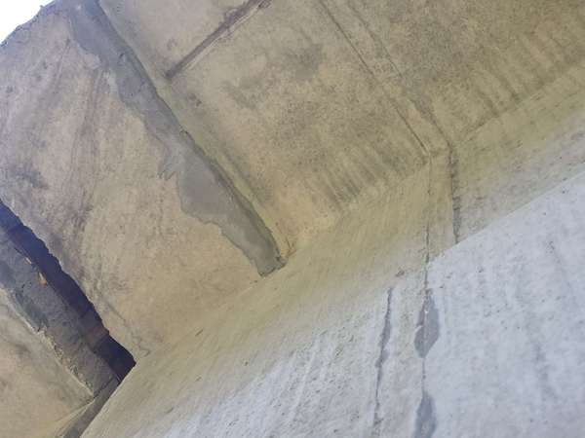
图48.2.1.1-9 L4-5#T梁现状 | 图48.2.1.1-10 L4-5#T梁现状
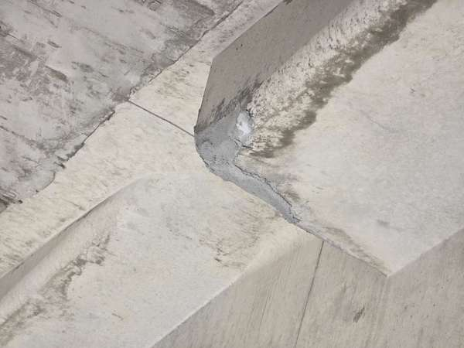 | 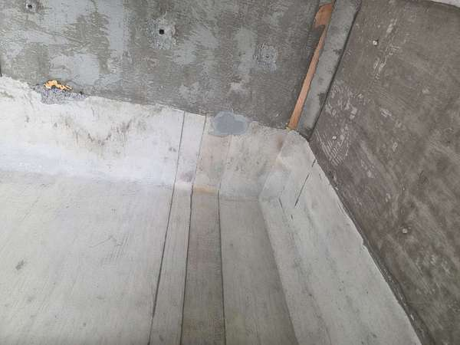
图48.2.1.1-11 L5-1#T梁现状 | 图48.2.1.1-12 L5-1#T梁现状
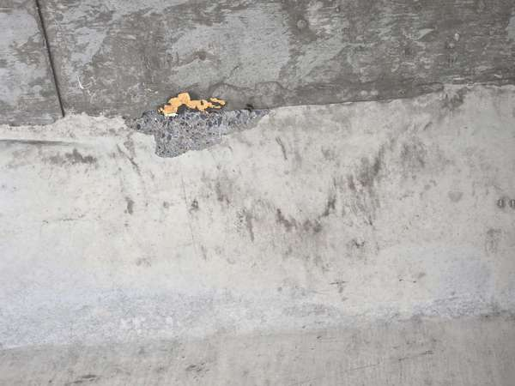 | 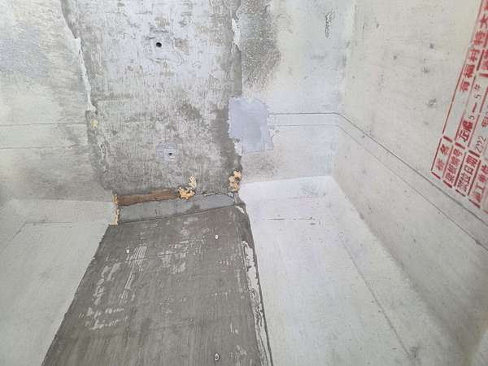
图48.2.1.1-13 L5-1#T梁左翼缘板，距4#墩1m处剥落、掉角 | 图48.2.1.1-14 L5-5#T梁现状
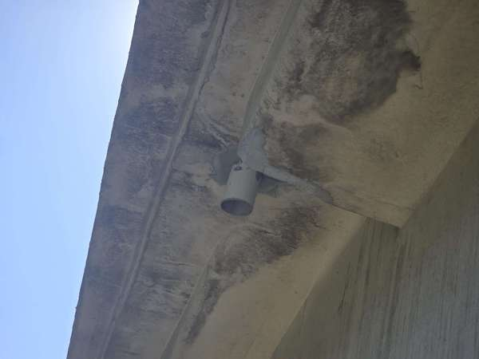 | 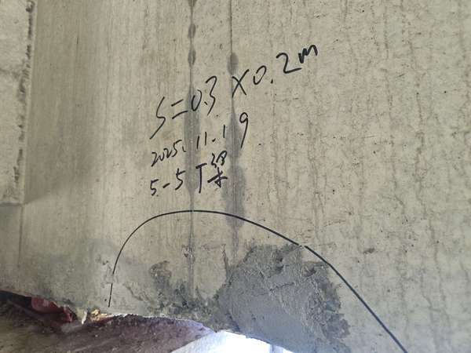
图48.2.1.1-15 L5-5#T梁现状 | 图48.2.1.1-16 L5-5#T梁马蹄右侧面，距4#墩0m处剥落、掉角
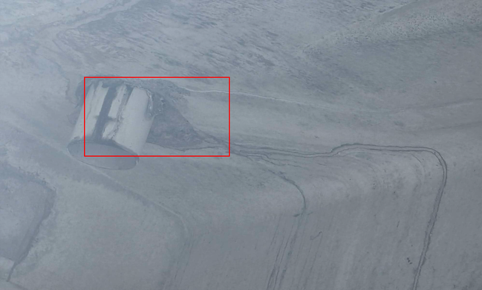 | 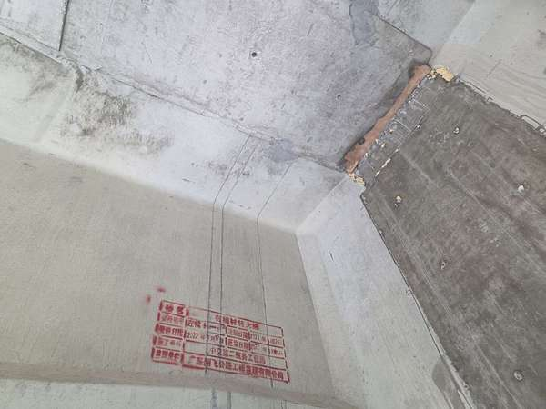
图48.2.1.1-17 L6-5#T梁左翼缘板，距6#墩1m处剥落、掉角 | 图48.2.1.1-18 L8-1#T梁现状
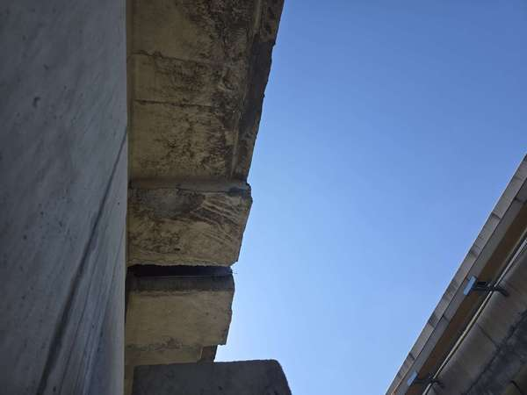 | 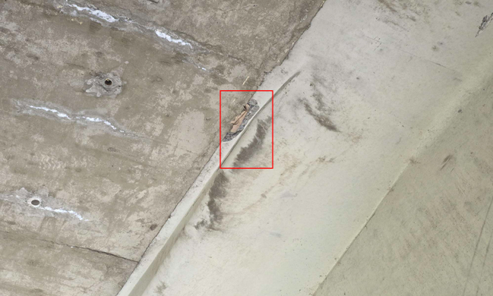
图48.2.1.1-19 L8-1#T梁现状 | 图48.2.1.1-20 L8-2#T梁左翼缘板，距7#墩1m处剥落、掉角
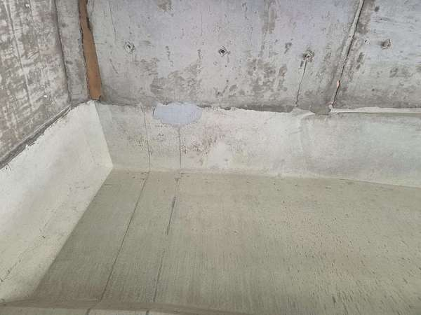 | 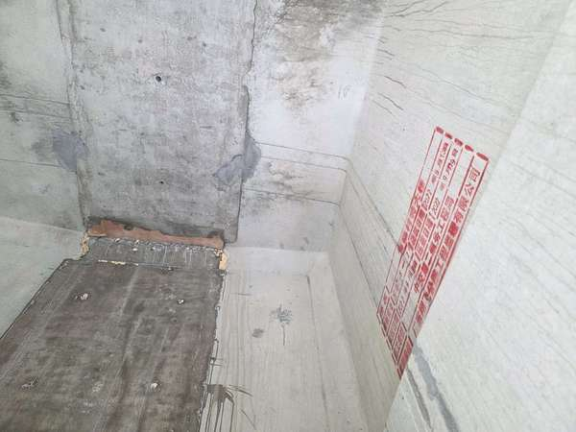
图48.2.1.1-21 L8-2#T梁现状 | 图48.2.1.1-22 L8-2#T梁现状
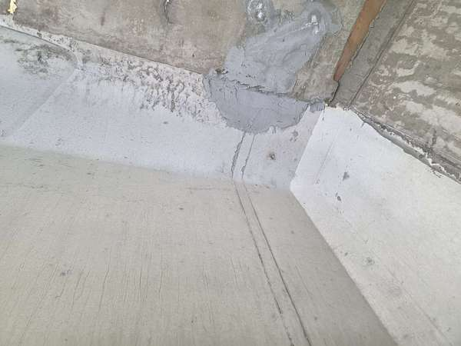 | 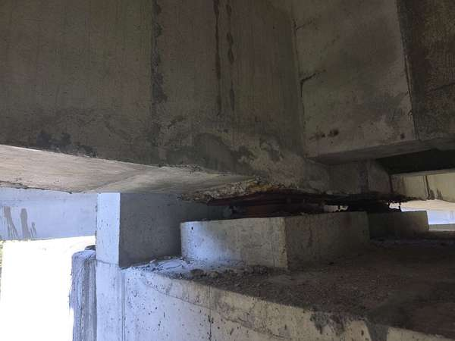
图48.2.1.1-23 L8-5#T梁现状 | 图48.2.1.1-24 L9-1#T梁现状
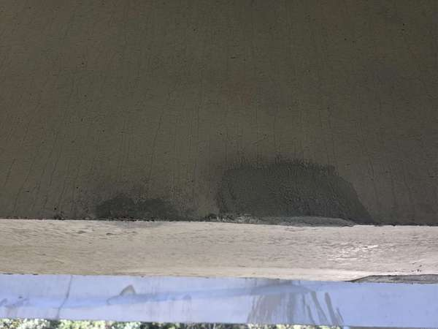 | 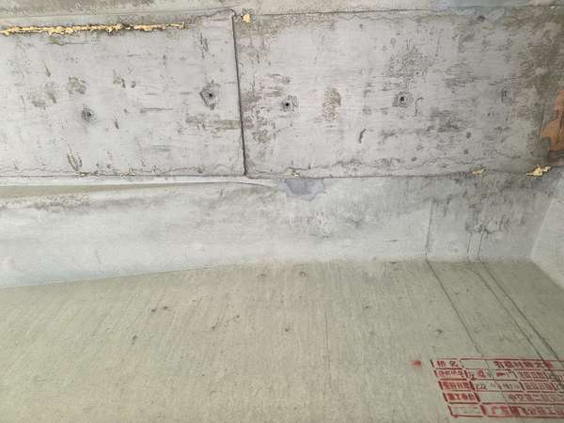
图48.2.1.1-25 L9-1#T梁现状 | 图48.2.1.1-26 L9-1#T梁现状
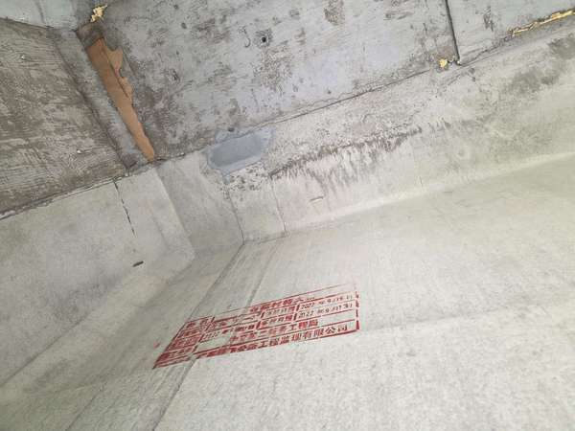 | 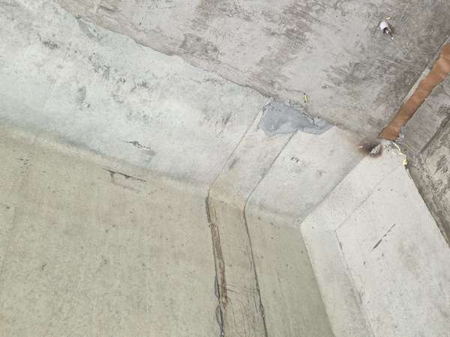
图48.2.1.1-27 L9-2#T梁现状 | 图48.2.1.1-28 L9-3#T梁现状
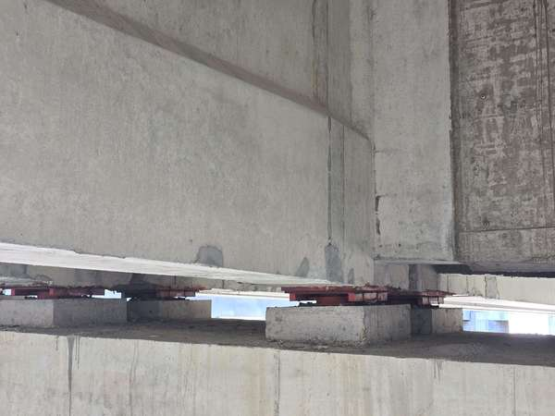 | 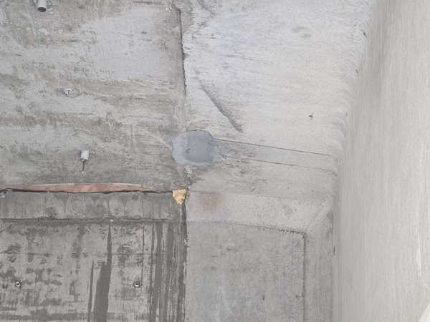
图48.2.1.1-29 L9-3#T梁现状 | 图48.2.1.1-30 L9-4#T梁现状
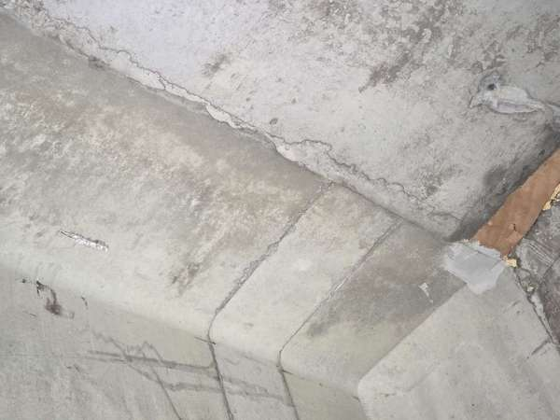 | 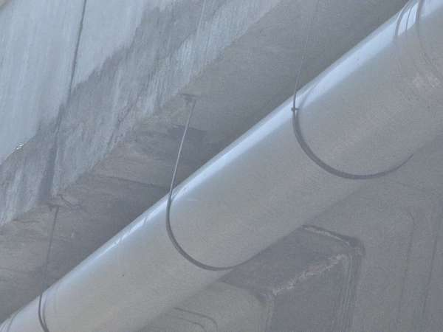
图48.2.1.1-31 L10-1#T梁现状 | 图48.2.1.1-32 L10-5#T梁现状
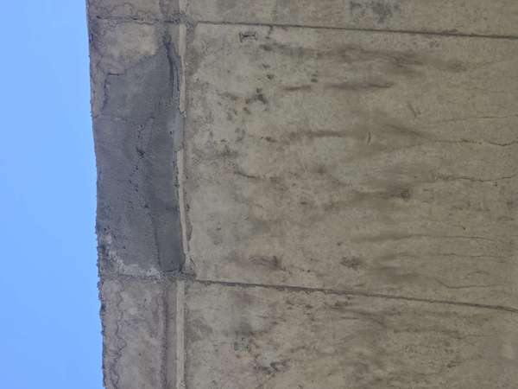 | 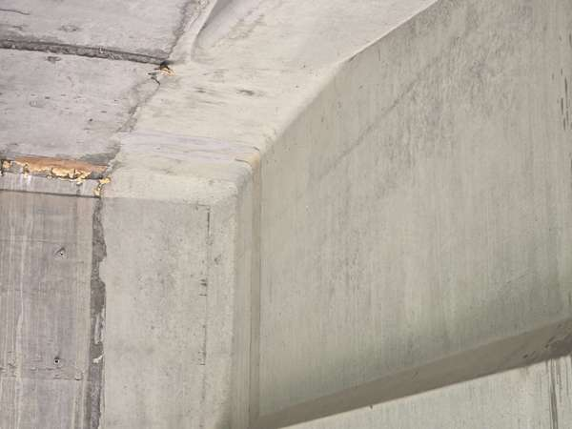
图48.2.1.1-33 L11-1#T梁现状 | 图48.2.1.1-34 L11-3#T梁现状
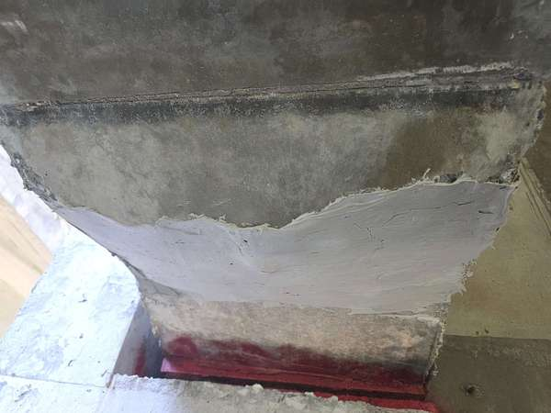 | 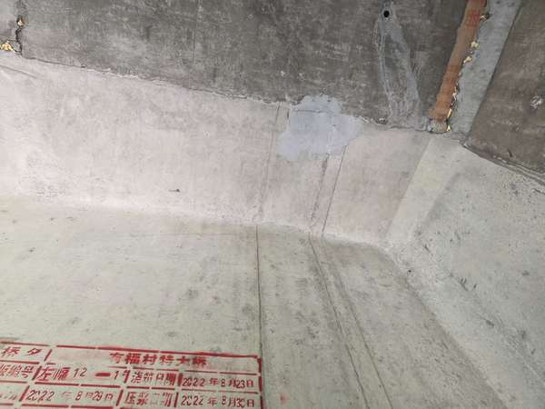
图48.2.1.1-35 L12-1#T梁现状 | 图48.2.1.1-36 L12-1#T梁现状
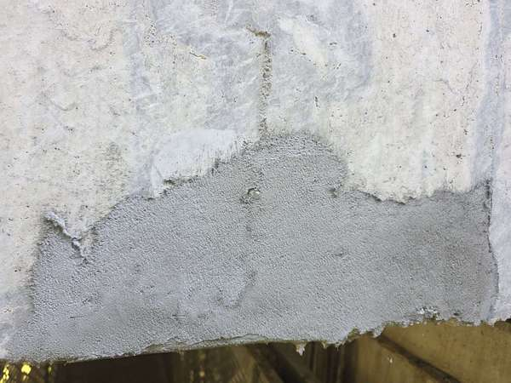 | 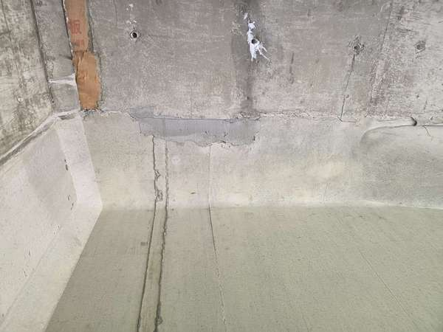
图48.2.1.1-37 L12-1#T梁现状 | 图48.2.1.1-38 L12-1#T梁现状
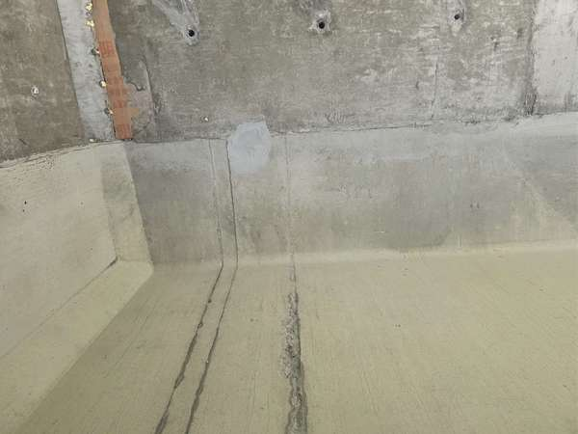 | 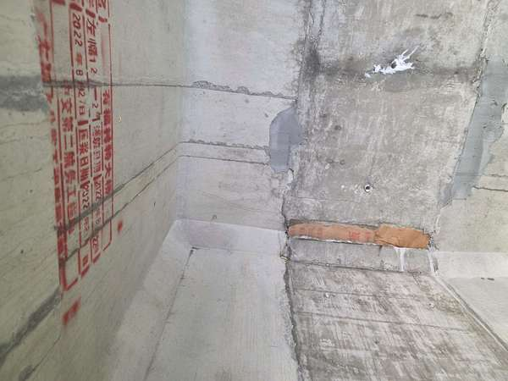
图48.2.1.1-39 L12-2#T梁现状 | 图48.2.1.1-40 L12-2#T梁现状
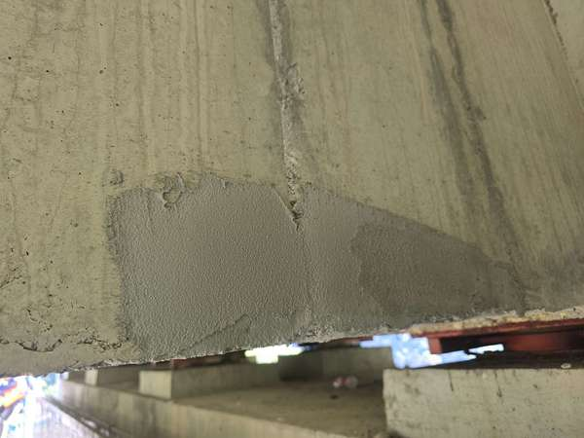 | 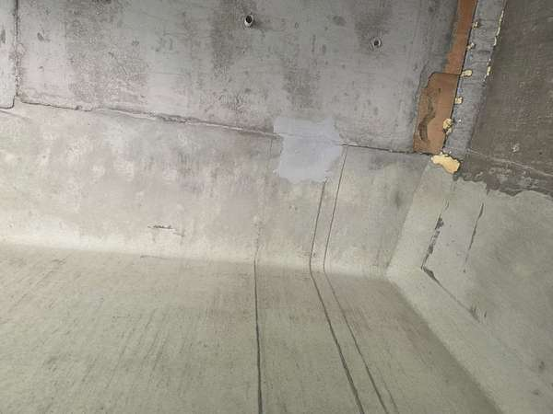
图48.2.1.1-41 L12-2#T梁现状 | 图48.2.1.1-42 L12-3#T梁现状
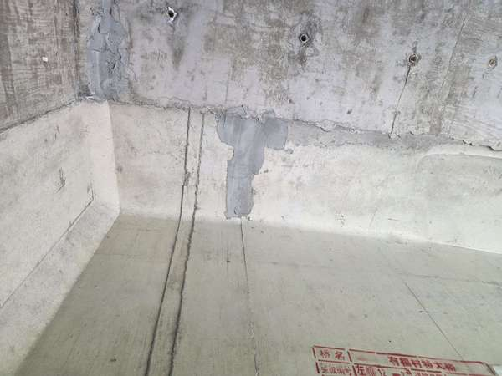 | 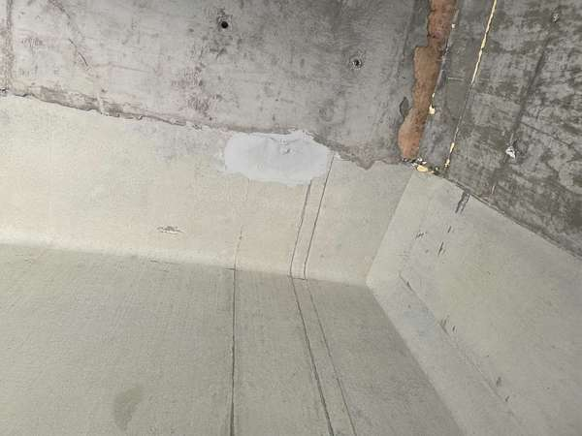
图48.2.1.1-43 L12-3#T梁现状 | 图48.2.1.1-44 L12-4#T梁现状
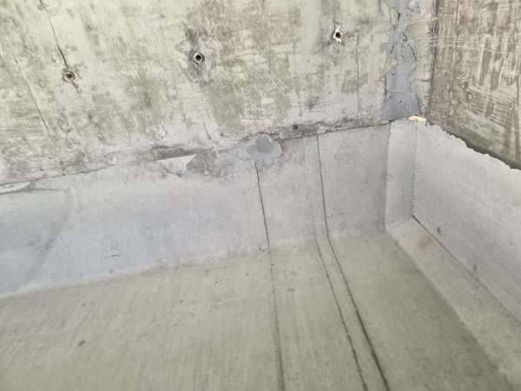 | 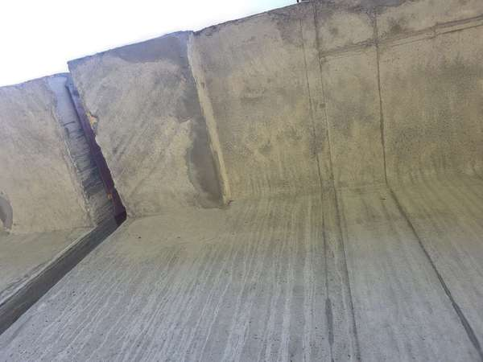
图48.2.1.1-45 L12-4#T梁现状 | 图48.2.1.1-46 L12-5#T梁现状
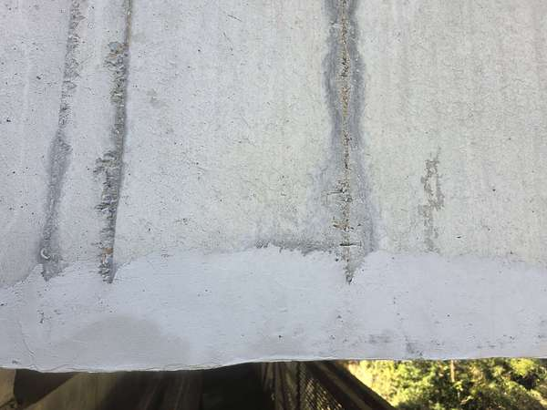 | 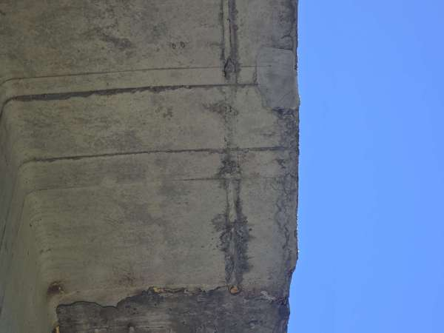
图48.2.1.1-47 L12-5#T梁现状 | 图48.2.1.1-48 L12-5#T梁现状
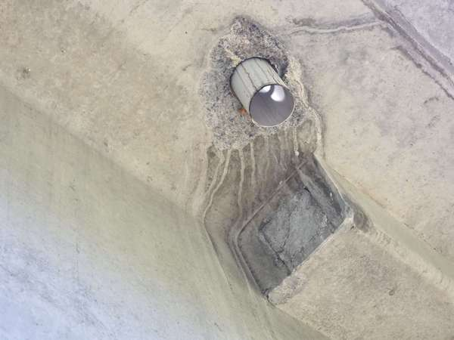 | 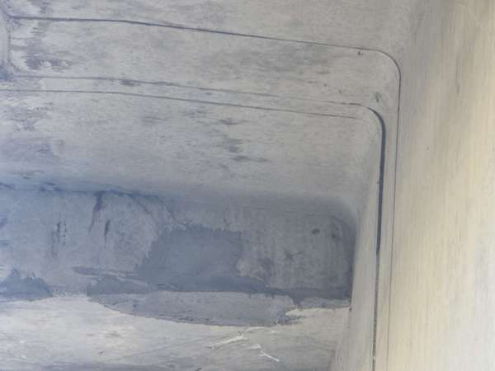
图48.2.1.1-49 L12-5#T梁左翼缘板，距11#墩10m处剥落、掉角 | 图48.2.1.1-50 L13-1#T梁现状
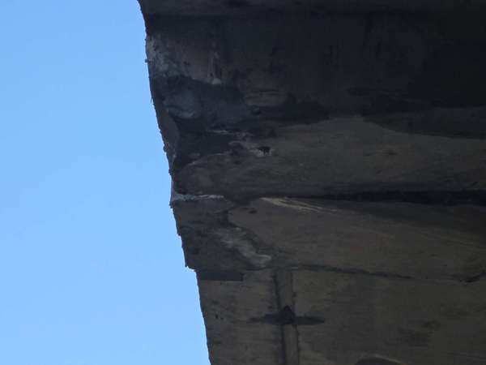 | 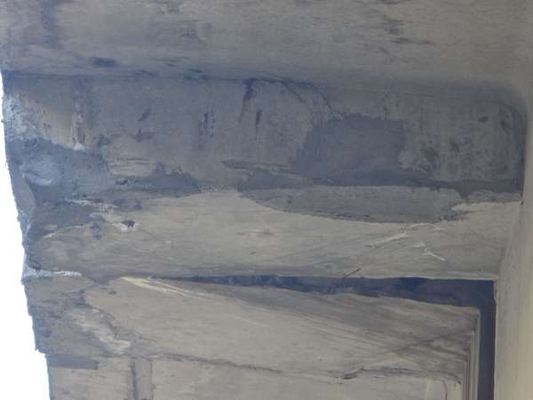
图48.2.1.1-51 L13-1#T梁现状 | 图48.2.1.1-52 L13-1#T梁现状
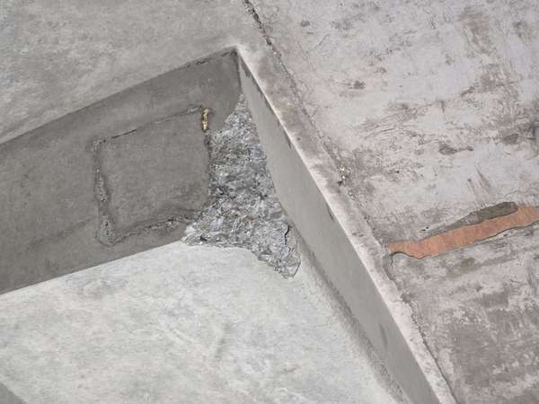 | 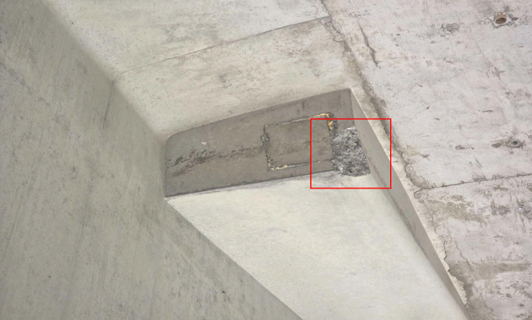
图48.2.1.1-53 L13-2#T梁左侧齿块，距12#墩2m处剥落、掉角 | 图48.2.1.1-54 L13-3#T梁左侧齿块，距12#墩2m处剥落、掉角
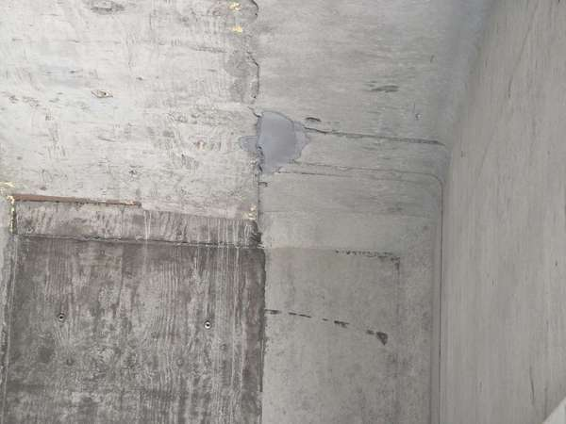 | 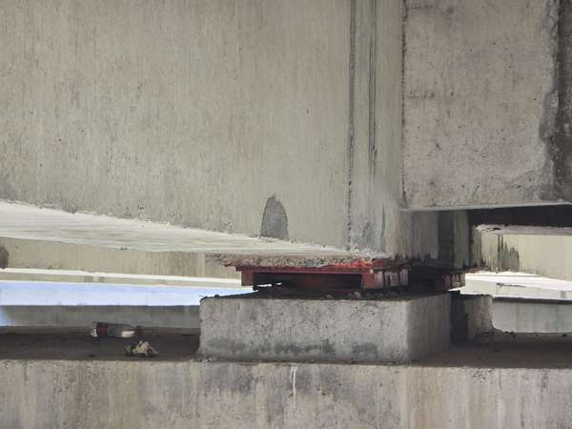
图48.2.1.1-55 L13-3#T梁现状 | 图48.2.1.1-56 L13-3#T梁现状
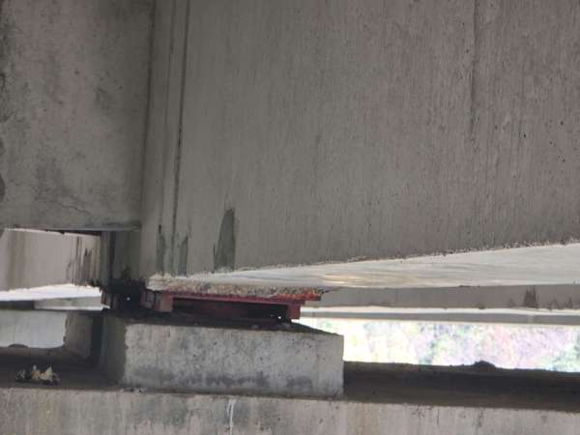 | 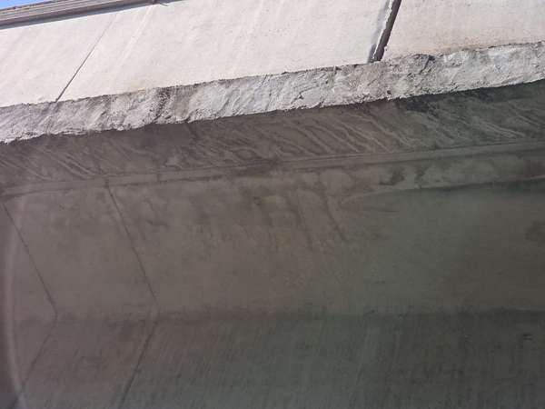
图48.2.1.1-57 L13-3#T梁现状 | 图48.2.1.1-58 L13-5#T梁现状
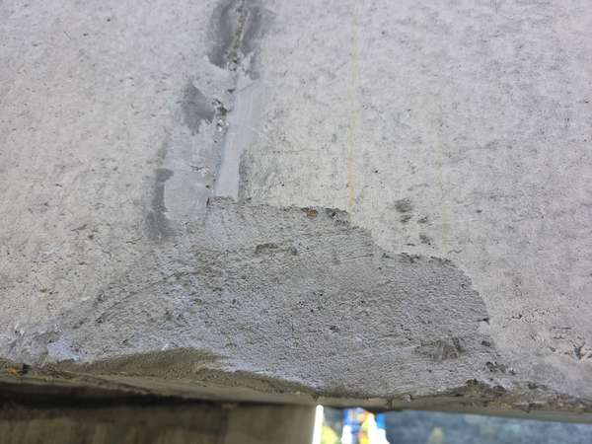 | 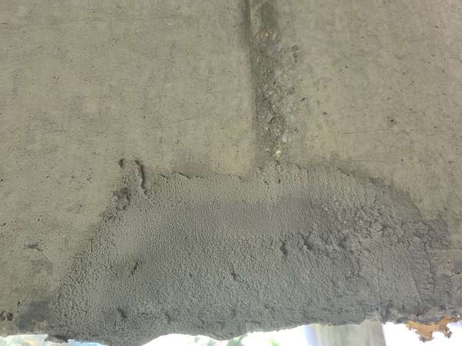
图48.2.1.1-59 L15-1#T梁现状 | 图48.2.1.1-60 L15-1#T梁现状
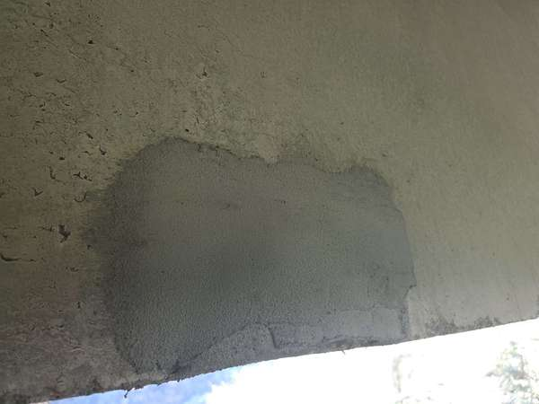 | 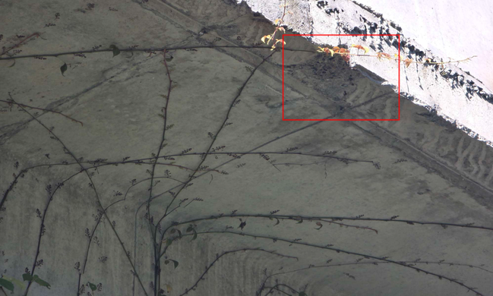
图48.2.1.1-61 L15-2#T梁现状 | 图48.2.1.1-62 L15-5#T梁左翼缘板，距15#墩0m处剥落、掉角
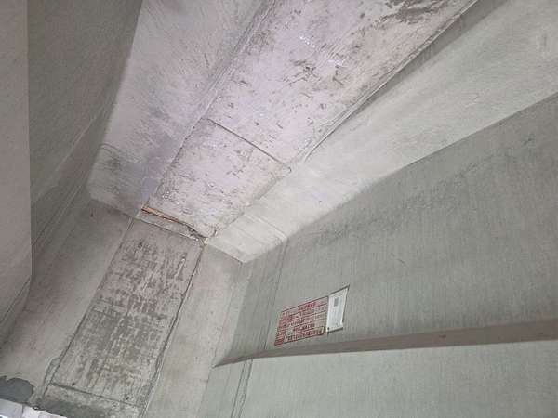 | 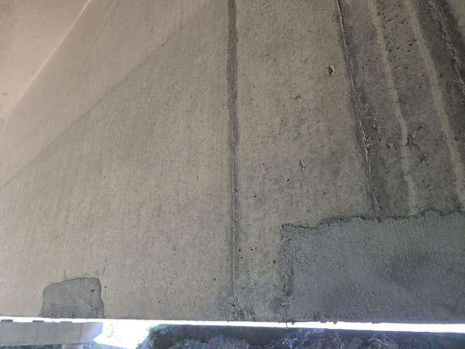
图48.2.1.1-63 L16-2#T梁现状 | 图48.2.1.1-64 L16-2#T梁现状
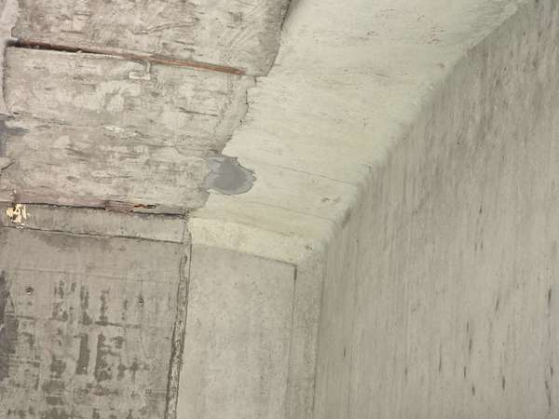 | 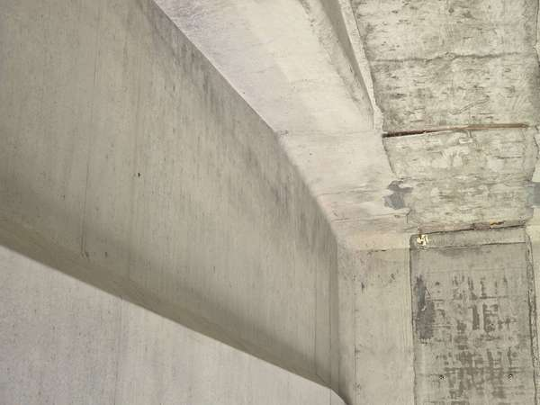
图48.2.1.1-65 L16-4#T梁现状 | 图48.2.1.1-66 L16-5#T梁现状
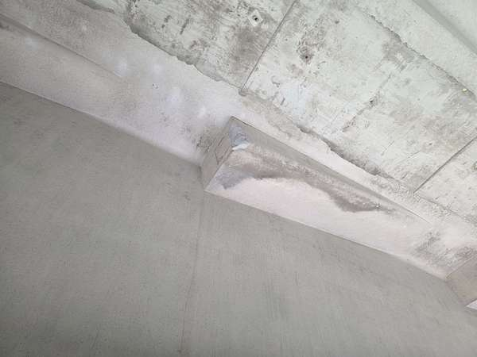 | 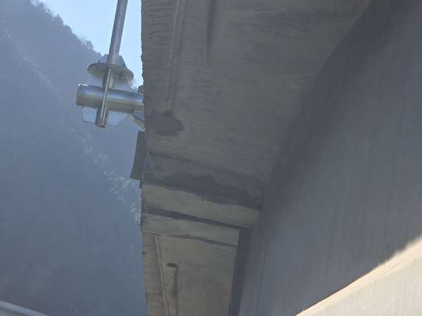
图48.2.1.1-67 L16-5#T梁现状 | 图48.2.1.1-68 L16-5#T梁现状
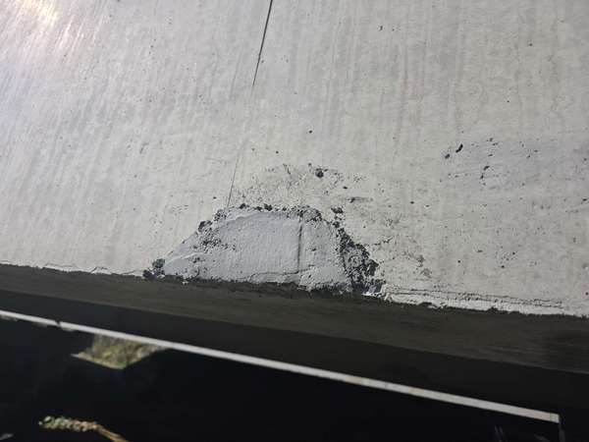 | 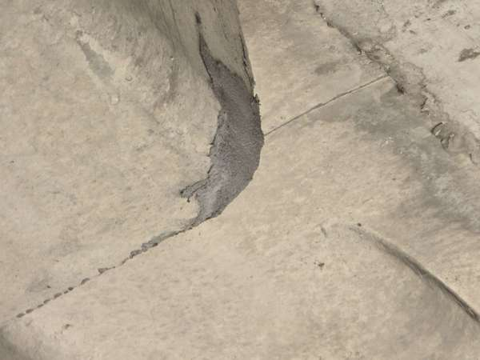
图48.2.1.1-69 L16-5#T梁现状 | 图48.2.1.1-70 L16-5#T梁现状
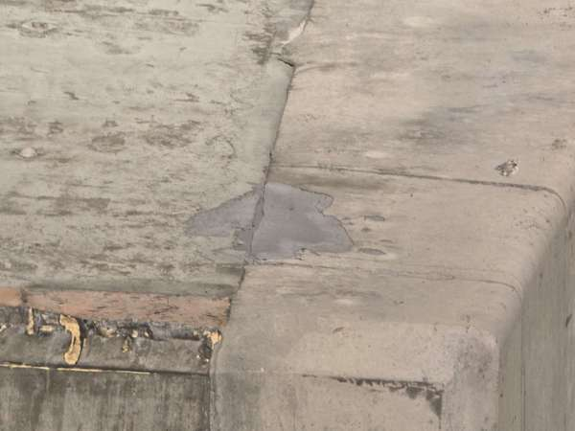 | 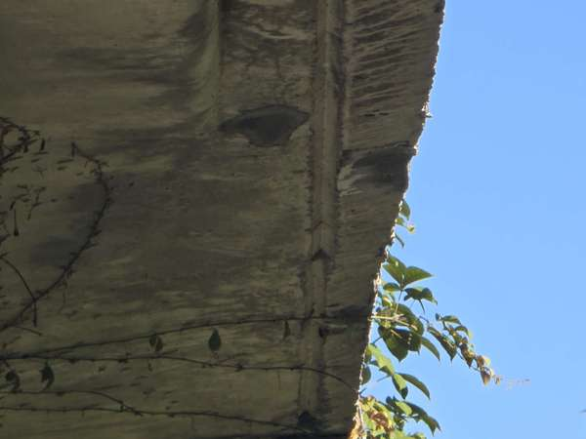
图48.2.1.1-71 L16-5#T梁现状 | 图48.2.1.1-72 L16-5#T梁现状
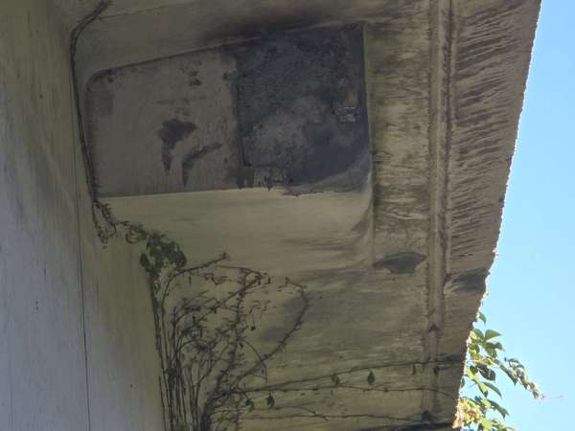 | 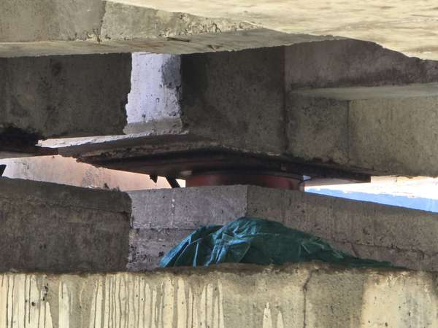
图48.2.1.1-73 L16-5#T梁现状 | 图48.2.1.1-74 L17-5#T梁现状
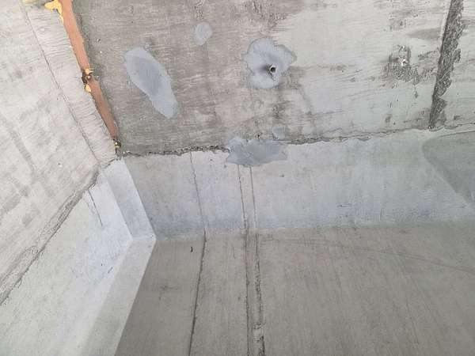 | 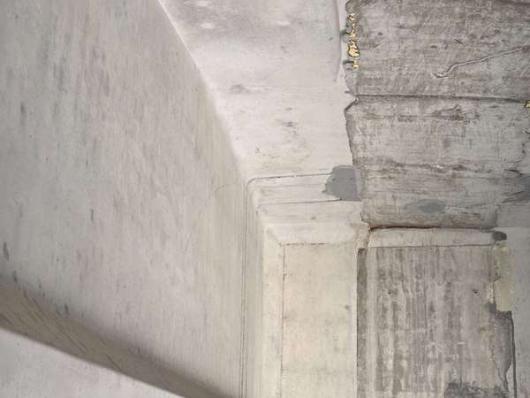
图48.2.1.1-75 L20-1#T梁现状 | 图48.2.1.1-76 L20-3#T梁现状
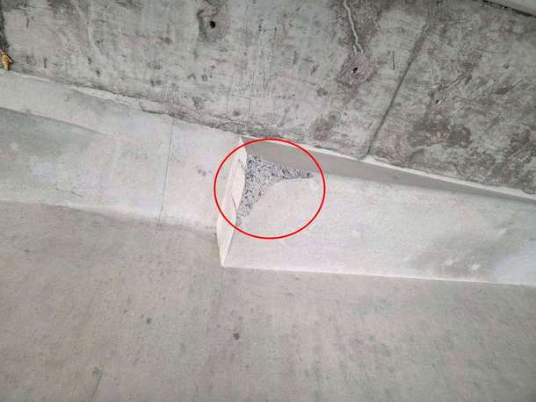 | 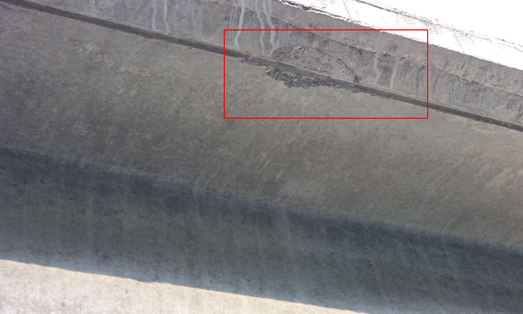
图48.2.1.1-77 L20-3#T梁右侧齿块，距20#墩5m处剥落、掉角 | 图48.2.1.1-78 L21-5#T梁左翼缘板，距21#墩15m处剥落、掉角
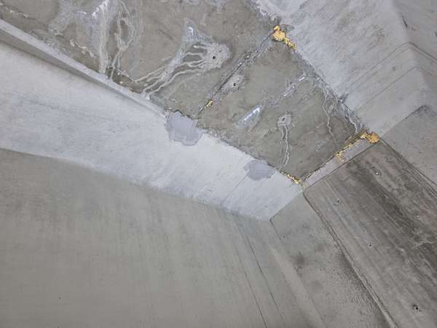 | 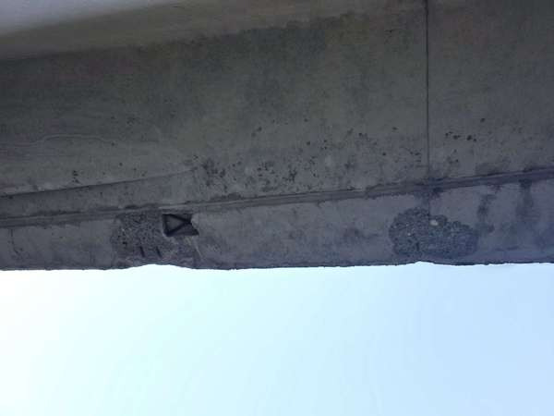
图48.2.1.1-79 L23-1#T梁现状 | 图48.2.1.1-80 L23-1#T梁右翼缘板，距22#墩1m处剥落、掉角
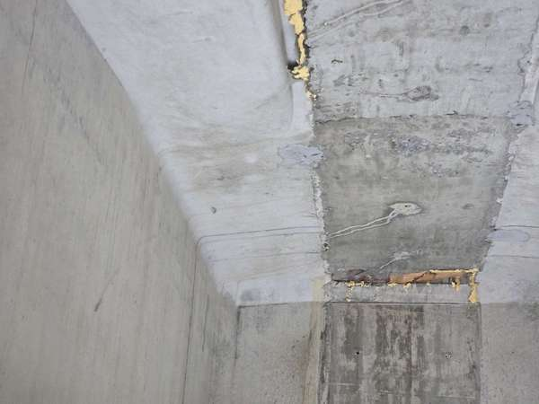 | 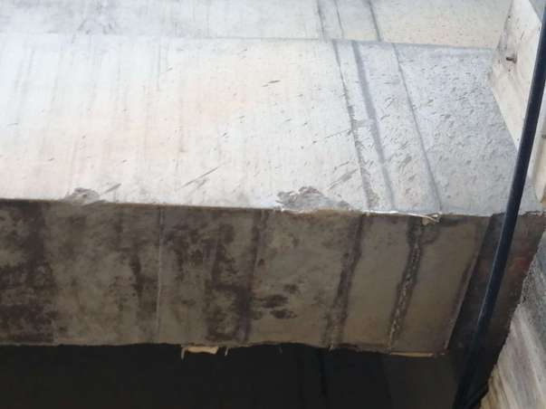
图48.2.1.1-81 L23-2#T梁现状 | 图48.2.1.1-82 L24-1#T梁马蹄右侧面，距24#台0.8m处，距下缘0m处剥落、掉角
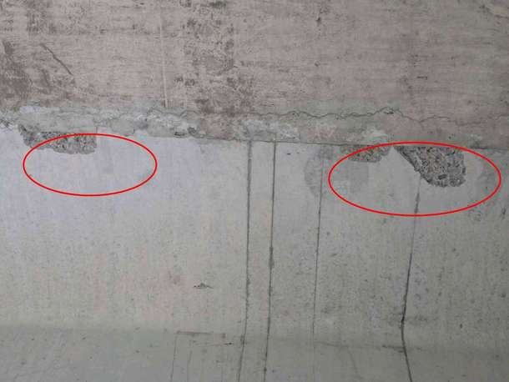 | 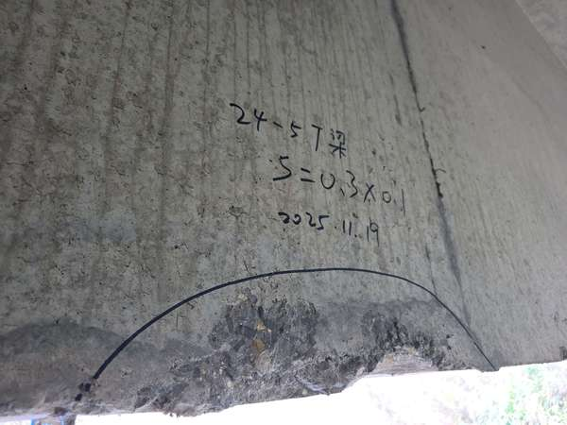
图48.2.1.1-83 L24-3#T梁左翼缘板，距23#墩0m处剥落、掉角 | 图48.2.1.1-84 L24-5#T梁马蹄右侧面，距23#墩0m处剥落、掉角

上部一般构件
本桥上部一般构件横隔板共480个，湿接缝共96个。上部一般构件病害主要表现为剥落、掉角、横向泛白吸附裂缝、现状泛碱析白、泛白吸附网状裂缝。横隔板共1处剥落、掉角，面积0.02m²。湿接缝共42条横向泛白吸附裂缝，总长度16.80m，最大长度0.40m，最大宽度0.14mm；3处剥落、掉角，总面积0.03m²，最大面积0.01m²；1处现状泛碱析白；1处泛白吸附网状裂缝，面积2.40m²。上部一般构件病害详细内容见下表。
表48.2.1.2 上部一般构件病害检查结果表
序号 | 构件 | 病害类型 | 病害位置 | 程度、范围 | 标度 | 照片编号 | 备注
1 | L4-1-5#横隔板 | 现状 | / | / | 1 | 48.2.1.2-1 | 已修复
2 | L5-4-1#横隔板 | 现状 | / | / | 1 | 48.2.1.2-2 | 已修复
3 | L13-3-1#横隔板 | 现状 | 底面 | / | 1 | 48.2.1.2-3 | 已修复
4 | L24-3-4#横隔板 | 剥落、掉角 | 底面，距左侧0.1m处 | S=0.20m×0.10m=0.02m² | 2 | 48.2.1.2-4 | 新增
5 | L8-2#湿接缝 | 横向泛白吸附裂缝 | 第1与第3道横隔板之间 | 14条，L总=5.60m，Lmax=0.40m，δmax=0.14mm | 2 | 48.2.1.2-5 | 新增
6 | L12-2#湿接缝 | 现状 | / | / | 1 | 48.2.1.2-6 | 已修复
7 | L12-3#湿接缝 | 横向泛白吸附裂缝 | 第1与第3道横隔板之间 | 10条，L总=4.00m，Lmax=0.40m，δmax=0.14mm | 2 | 48.2.1.2-7 | 新增
8 | L15-3#湿接缝 | 现状泛碱析白 | / | / | 1 | 48.2.1.2-8 | 新增
9 | L16-4#湿接缝 | 剥落、掉角 | 距15#墩10m处 | S=0.10m×0.10m=0.01m² | 2 | 48.2.1.2-9 | 趋向稳定
10 | L19-3#湿接缝 | 横向泛白吸附裂缝 | 第1与第3道横隔板之间 | 4条，L总=1.60m，Lmax=0.40m，δmax=0.14mm | 2 | 48.2.1.2-10 | 新增
11 | L23-2#湿接缝 | 横向泛白吸附裂缝 | 第1与第3道横隔板之间 | 14条，L总=5.60m，Lmax=0.40m，δmax=0.14mm | 2 | 48.2.1.2-11 | 新增
12 | L23-2#湿接缝 | 剥落、掉角 | 距23#墩1m处 | S=0.10m×0.10m=0.01m² | 2 | 48.2.1.2-12 | 趋向稳定
13 | L23-4#湿接缝 | 泛白吸附网状裂缝 | / | S=6.00m×0.40m=2.40m² | 2 | 48.2.1.2-13 | 新增
14 | L24-3#湿接缝 | 剥落、掉角 | 距23#墩0.5m处 | S=0.10m×0.10m=0.01m² | 2 | 48.2.1.2-14 | 新增

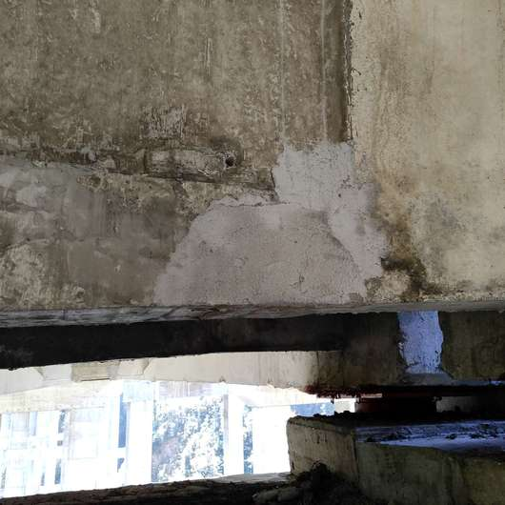 | 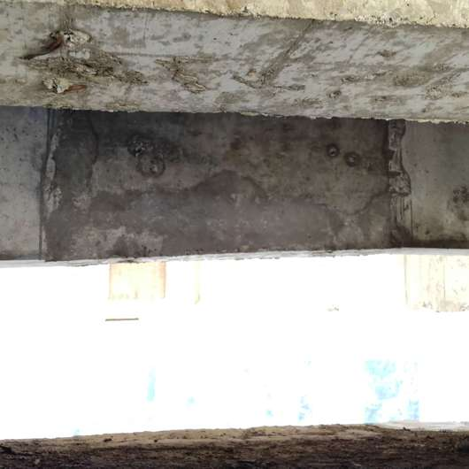
图48.2.1.2-1 L4-1-5#横隔板现状 | 图48.2.1.2-2 L5-4-1#横隔板现状
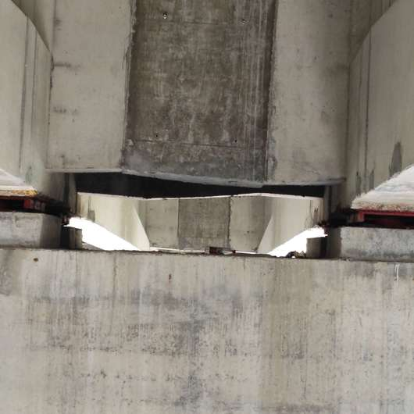 | 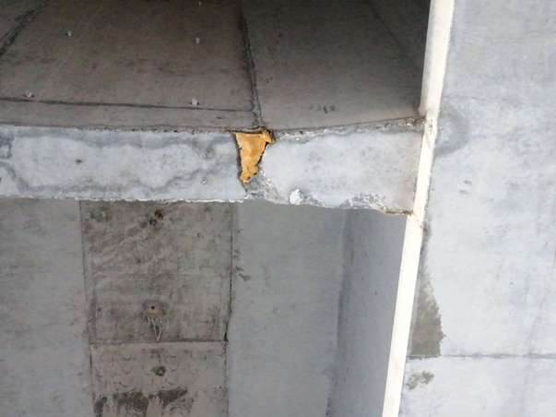
图48.2.1.2-3 L13-3-1#横隔板底面现状 | 图48.2.1.2-4 L24-3-4#横隔板底面，距左侧0.1m处剥落、掉角
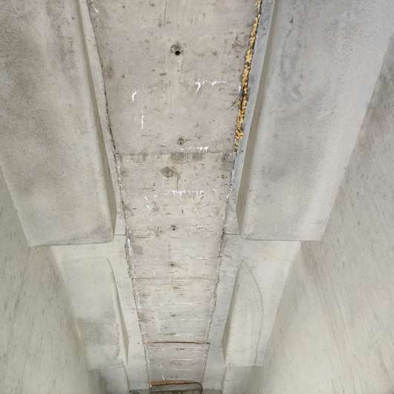 | 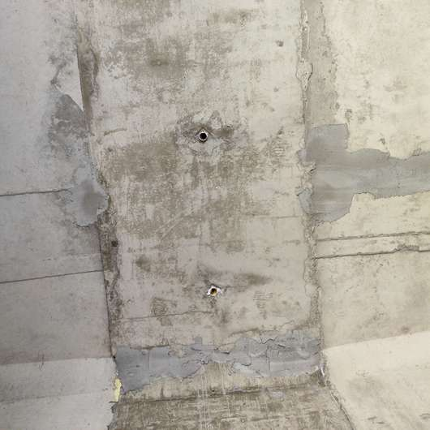
图48.2.1.2-5 L8-2#湿接缝第1与第3道横隔板之间横向泛白吸附裂缝 | 图48.2.1.2-6 L12-2#湿接缝现状
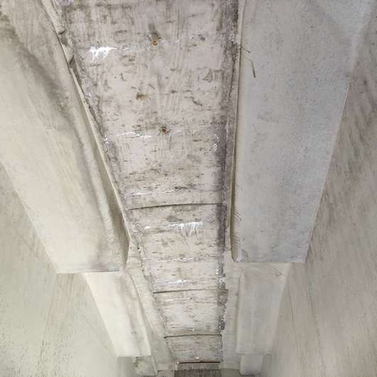 | 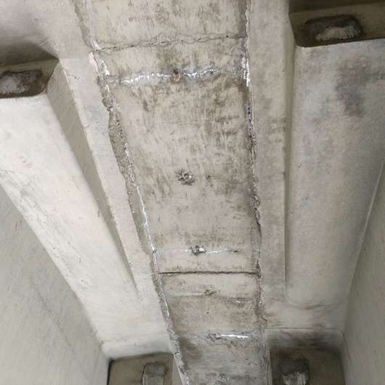
图48.2.1.2-7 L12-3#湿接缝第1与第3道横隔板之间横向泛白吸附裂缝 | 图48.2.1.2-8 L15-3#湿接缝现状泛碱析白
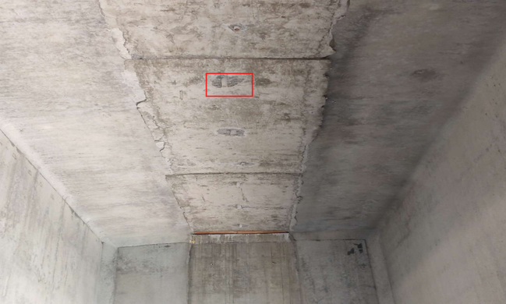 | 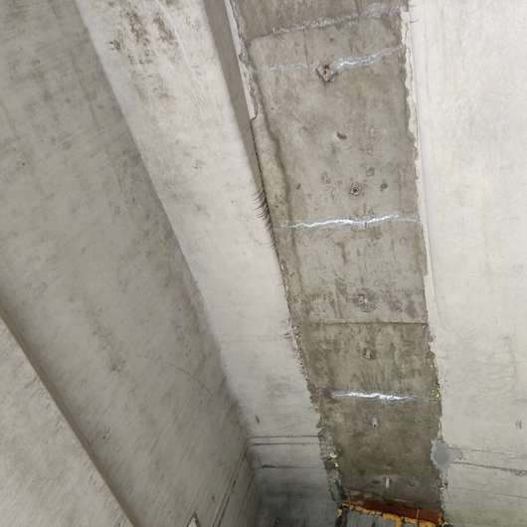
图48.2.1.2-9 L16-4#湿接缝距15#墩10m处剥落、掉角 | 图48.2.1.2-10 L19-3#湿接缝第1与第3道横隔板之间横向泛白吸附裂缝
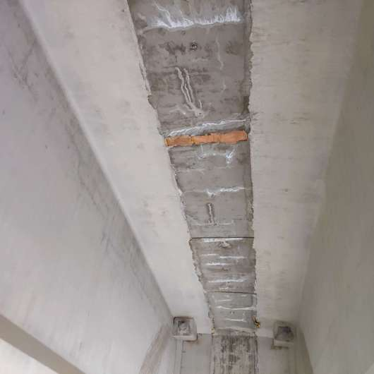 | 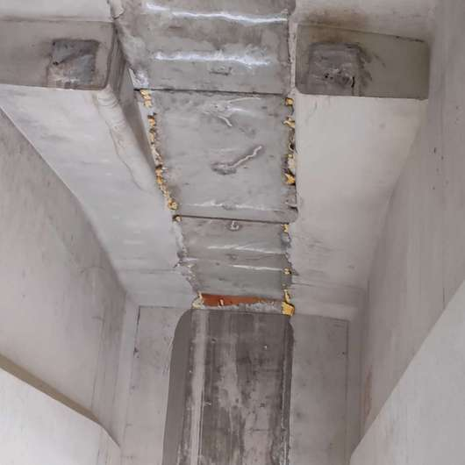
图48.2.1.2-11 L23-2#湿接缝第1与第3道横隔板之间横向泛白吸附裂缝 | 图48.2.1.2-12 L23-2#湿接缝距23#墩1m处剥落、掉角
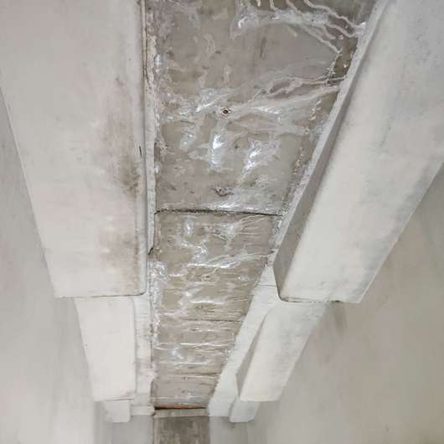 | 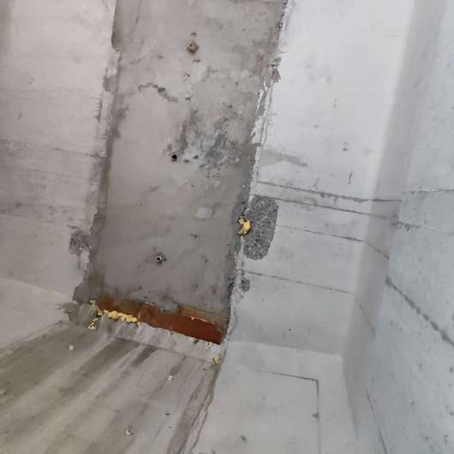
图48.2.1.2-13 L23-4#湿接缝泛白吸附网状裂缝 | 图48.2.1.2-14 L24-3#湿接缝距23#墩0.5m处剥落、掉角

支座
本桥支座共95个。支座病害主要表现为位移、钢组件锈蚀。支座共8个钢组件锈蚀；10处位移。支座病害详细内容见下表。
表48.2.1.3 支座病害检查结果表
序号 | 构件 | 病害类型 | 病害位置 | 程度、范围 | 标度 | 照片编号 | 备注
1 | L4-4-1#支座 | 现状 | / | / | 1 | 48.2.1.3-1 | 已修复
2 | L4-4-2#支座 | 现状 | / | / | 1 | 48.2.1.3-2 | 已修复
3 | L4-4-3#支座 | 现状 | / | / | 1 | 48.2.1.3-3 | 已修复
4 | L4-4-4#支座 | 现状 | / | / | 1 | 48.2.1.3-4 | 已修复
5 | L5-4-1#支座 | 位移 | 大桩号面 | 实际位移量1.6cm | 2 | 48.2.1.3-5 | 修补不良
6 | L5-4-2#支座 | 位移 | 大桩号面 | 实际位移量2.0cm | 2 | 48.2.1.3-6 | 修补不良
7 | L5-4-3#支座 | 位移 | 大桩号面 | 实际位移量1.7cm | 2 | 48.2.1.3-7 | 修补不良
8 | L5-4-4#支座 | 位移 | 大桩号面 | 实际位移量1cm | 2 | 48.2.1.3-8 | 修补不良
9 | L5-4-5#支座 | 位移 | 大桩号面 | 实际位移量2.4cm | 2 | 48.2.1.3-9 | 修补不良
10 | L9-8-1#支座 | 现状 | / | / | 1 | 48.2.1.3-10 | /
11 | L9-8-2#支座 | 现状 | / | / | 1 | 48.2.1.3-11 | /
12 | L9-8-4#支座 | 现状 | / | / | 1 | 48.2.1.3-12 | /
13 | L12-12-1#支座 | 位移 | 大桩号面 | 实际位移量4.6cm | 2 | 48.2.1.3-13 | 趋向稳定
14 | L12-12-2#支座 | 位移 | 大桩号面 | 实际位移量3.7cm | 2 | 48.2.1.3-14 | 趋向稳定
15 | L12-12-3#支座 | 位移 | 大桩号面 | 实际位移量3.5cm | 2 | 48.2.1.3-15 | 趋向稳定
16 | L12-12-4#支座 | 位移 | 大桩号面 | 实际位移量3.6cm | 2 | 48.2.1.3-16 | 趋向稳定
17 | L12-12-5#支座 | 位移 | 大桩号面 | 实际位移量3.7cm | 2 | 48.2.1.3-17 | 趋向稳定
18 | L15-1#支座 | 钢组件锈蚀 | / | / | 2 | 48.2.1.3-18 | 新增
19 | L15-2#支座 | 钢组件锈蚀 | / | / | 2 | 48.2.1.3-19 | 新增
20 | L15-3#支座 | 钢组件锈蚀 | / | / | 2 | 48.2.1.3-20 | 新增
21 | L15-4#支座 | 钢组件锈蚀 | / | / | 2 | 48.2.1.3-21 | 新增
22 | L15-5#支座 | 钢组件锈蚀 | / | / | 2 | 48.2.1.3-22 | 新增
23 | L20-20-1#支座 | 现状 | / | / | 1 | 48.2.1.3-23 | /
24 | L20-20-4#支座 | 现状 | / | / | 1 | 48.2.1.3-24 | /
25 | L23-1#支座 | 钢组件锈蚀 | / | / | 2 | 48.2.1.3-25 | 新增
26 | L23-2#支座 | 钢组件锈蚀 | / | / | 2 | 48.2.1.3-26 | 新增
27 | L23-3#支座 | 钢组件锈蚀 | / | / | 2 | 48.2.1.3-27 | 新增

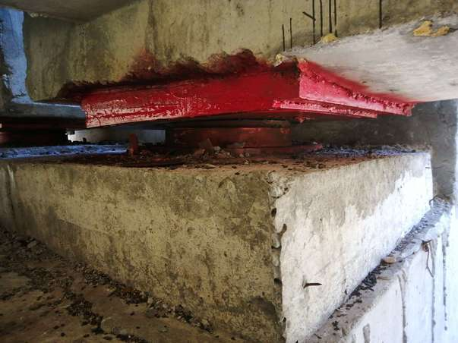 | 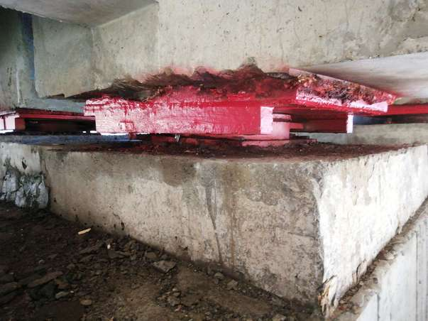
图48.2.1.3-1 L4-4-1#支座现状 | 图48.2.1.3-2 L4-4-2#支座现状
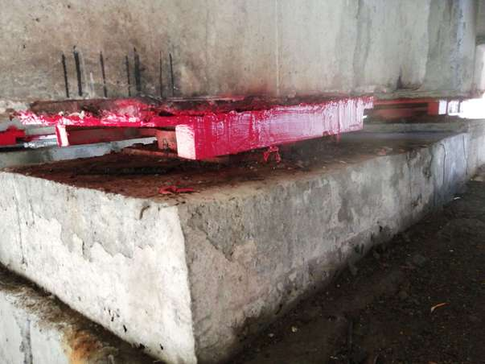 | 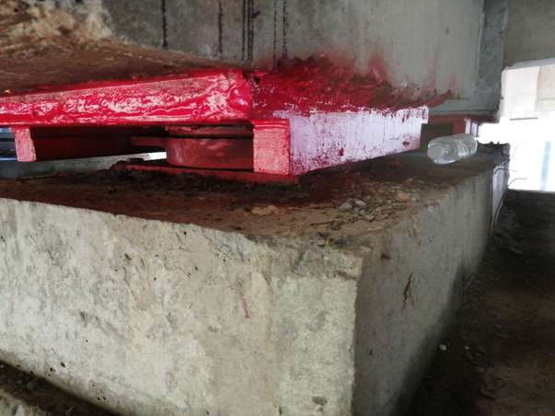
图48.2.1.3-3 L4-4-3#支座现状 | 图48.2.1.3-4 L4-4-4#支座现状
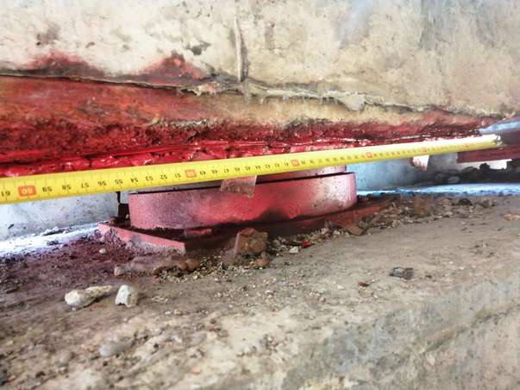 | 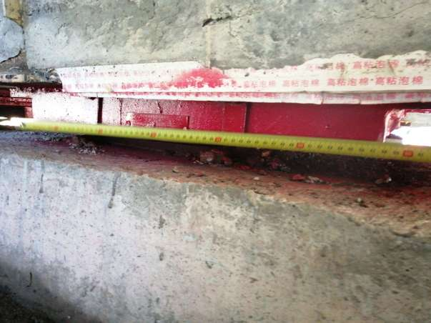
图48.2.1.3-5 L5-4-1#支座大桩号面位移 | 图48.2.1.3-6 L5-4-2#支座大桩号面位移
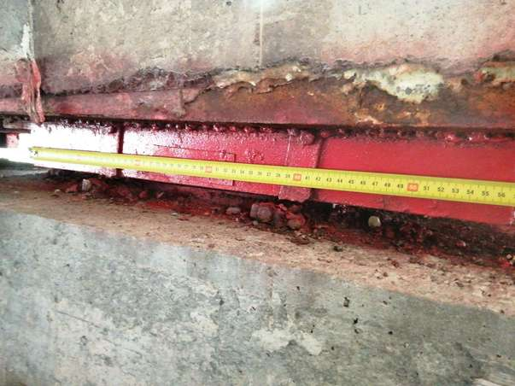 | 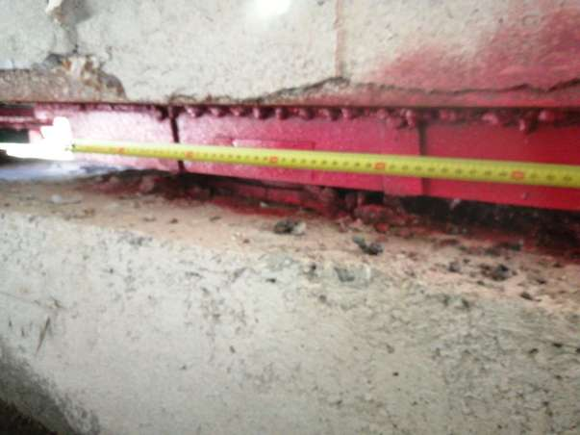
图48.2.1.3-7 L5-4-3#支座大桩号面位移 | 图48.2.1.3-8 L5-4-4#支座大桩号面位移
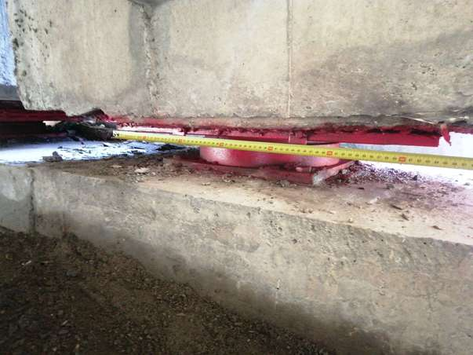 | 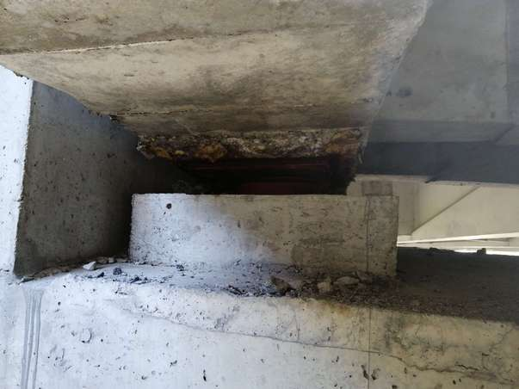
图48.2.1.3-9 L5-4-5#支座大桩号面位移 | 图48.2.1.3-10 L9-8-1#支座现状
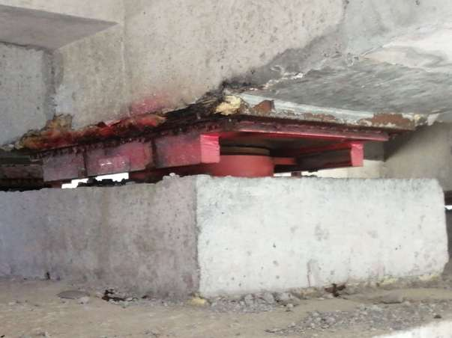 | 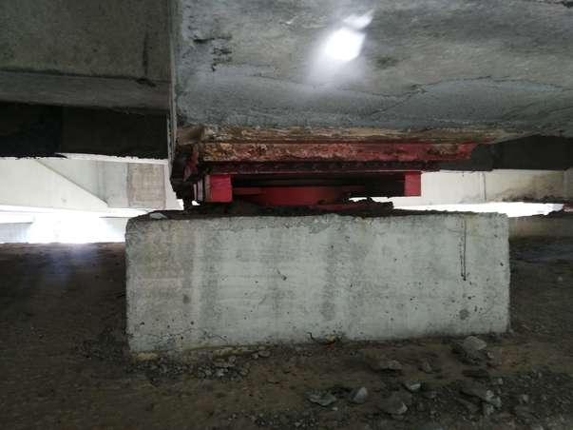
图48.2.1.3-11 L9-8-2#支座现状 | 图48.2.1.3-12 L9-8-4#支座现状
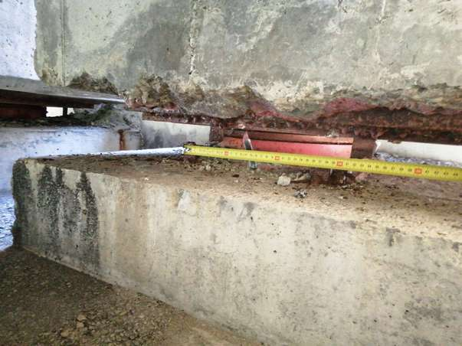 | 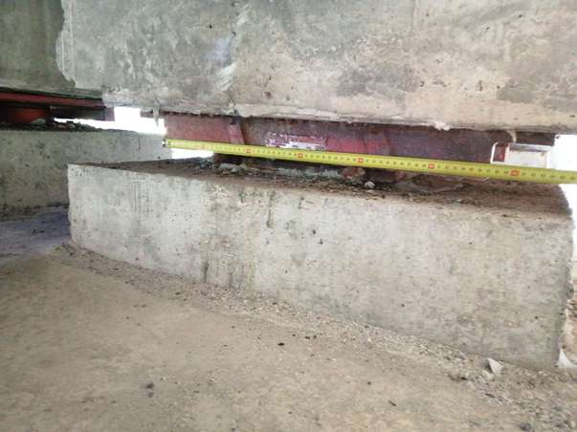
图48.2.1.3-13 L12-12-1#支座大桩号面位移 | 图48.2.1.3-14 L12-12-2#支座大桩号面位移
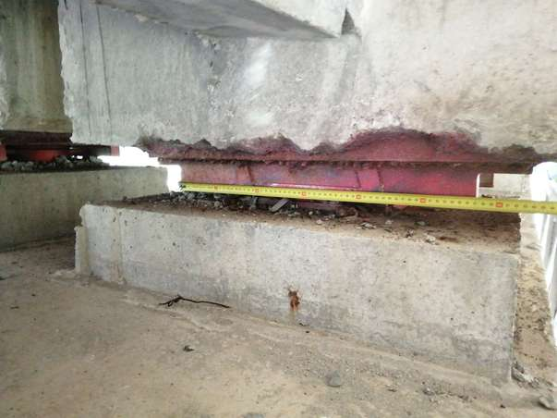 | 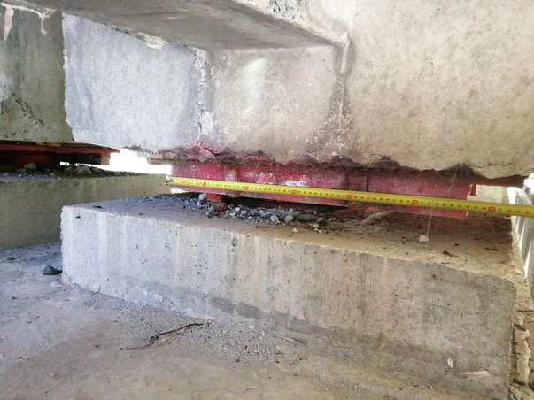
图48.2.1.3-15 L12-12-3#支座大桩号面位移 | 图48.2.1.3-16 L12-12-4#支座大桩号面位移
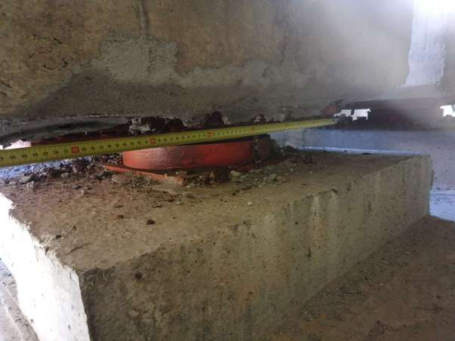 | 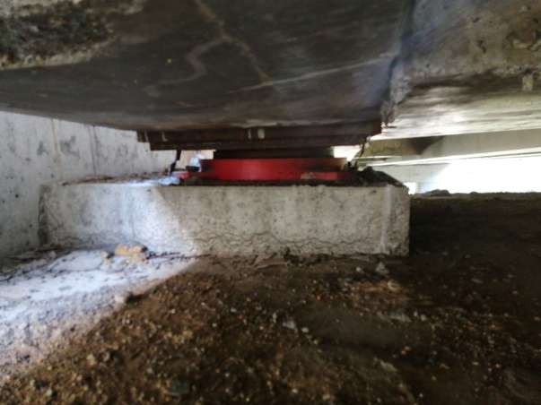
图48.2.1.3-17 L12-12-5#支座大桩号面位移 | 图48.2.1.3-18 L15-1#支座钢组件锈蚀
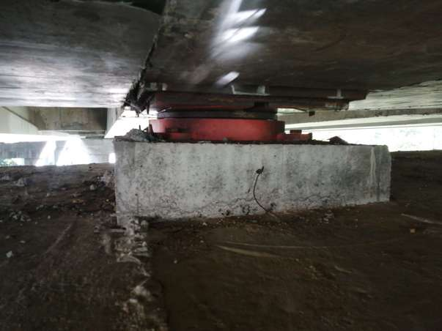 | 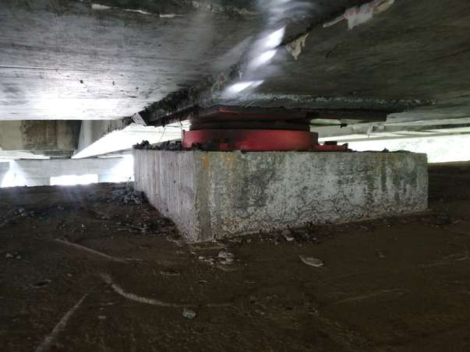
图48.2.1.3-19 L15-2#支座钢组件锈蚀 | 图48.2.1.3-20 L15-3#支座钢组件锈蚀
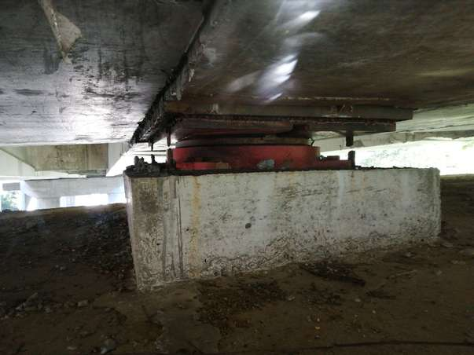 | 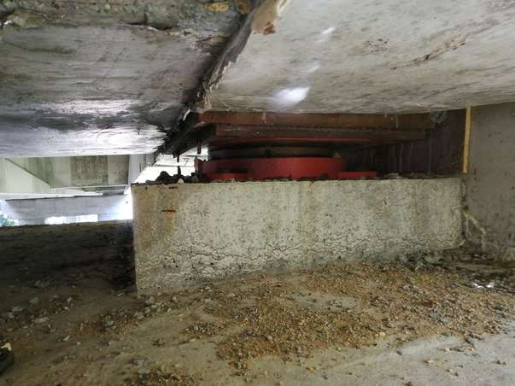
图48.2.1.3-21 L15-4#支座钢组件锈蚀 | 图48.2.1.3-22 L15-5#支座钢组件锈蚀
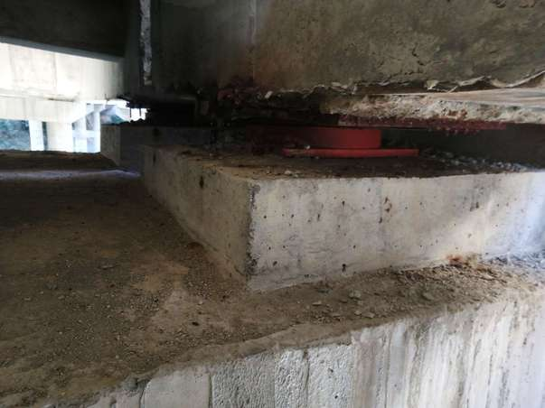 | 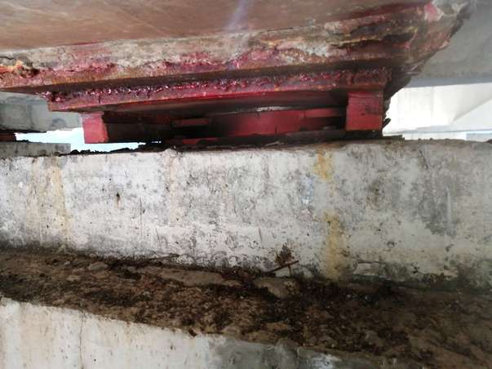
图48.2.1.3-23 L20-20-1#支座现状 | 图48.2.1.3-24 L20-20-4#支座现状
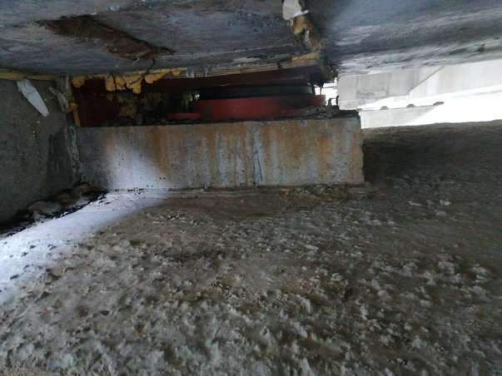 | 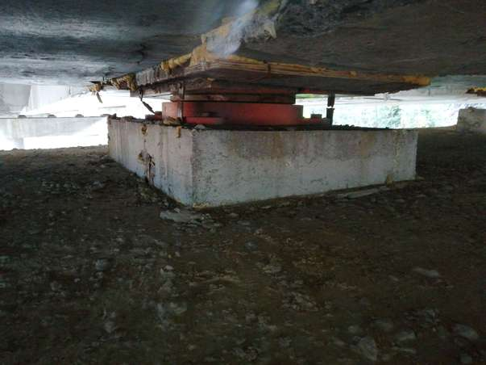
图48.2.1.3-25 L23-1#支座钢组件锈蚀 | 图48.2.1.3-26 L23-2#支座钢组件锈蚀
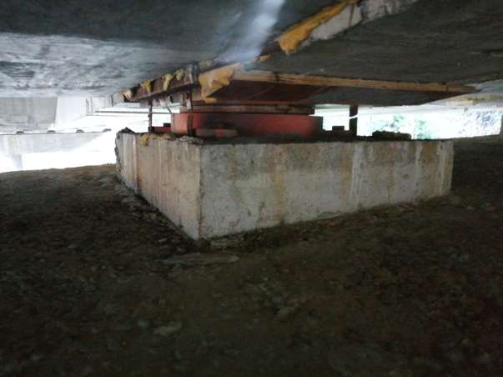 | /
图48.2.1.3-27 L23-3#支座钢组件锈蚀 | /

下部结构

翼墙、耳墙
本桥翼墙、耳墙共2个。翼墙、耳墙未见明显病害。

锥坡、护坡
本桥锥坡、护坡共2个。锥坡、护坡未见明显病害。

桥墩
本桥墩柱及盖梁共69个。桥墩病害主要表现为现状杂草丛生。墩柱共1处现状杂草丛生。桥墩病害详细内容见下表。
表48.2.2.1 桥墩病害检查结果表
序号 | 构件 | 病害类型 | 病害位置 | 程度、范围 | 标度 | 照片编号 | 备注
1 | L8#盖梁 | 现状 | 左挡块 | / | 1 | 48.2.2.3-1 | 已修复
2 | L11#盖梁 | 现状 | / | / | 1 | 48.2.2.3-2 | /
3 | L12#盖梁 | 现状 | / | / | 1 | 48.2.2.3-3 | /
4 | L16#盖梁 | 现状 | / | / | 1 | 48.2.2.3-4 | /
5 | L18#盖梁 | 现状 | 小桩号面 | / | 1 | 48.2.2.3-5 | 已修复
6 | L15-1#墩柱 | 现状杂草丛生 | / | / | 1 | 48.2.2.3-6 | 趋向稳定

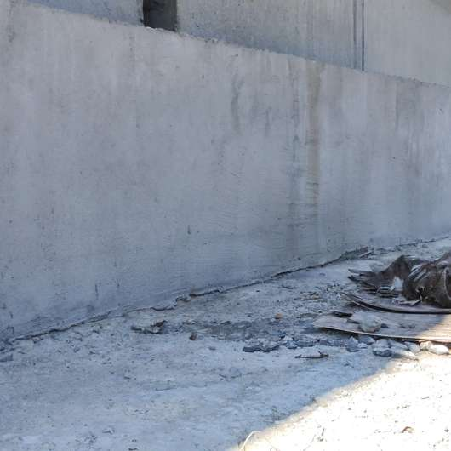 | 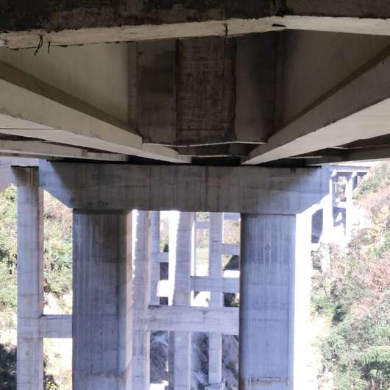
图48.2.2.3-1 L8#盖梁左挡块现状 | 图48.2.2.3-2 L11#盖梁现状
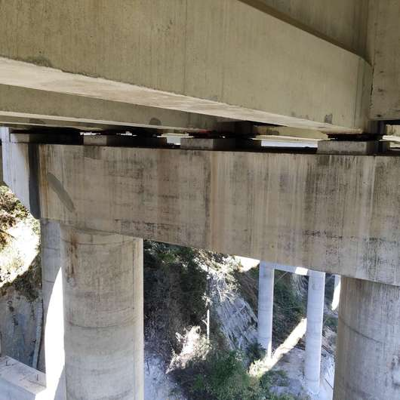 | 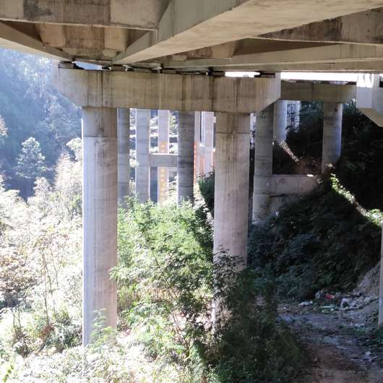
图48.2.2.3-3 L12#盖梁现状 | 图48.2.2.3-4 L16#盖梁现状
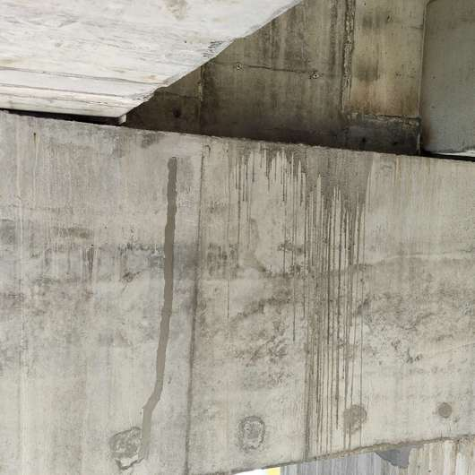 | 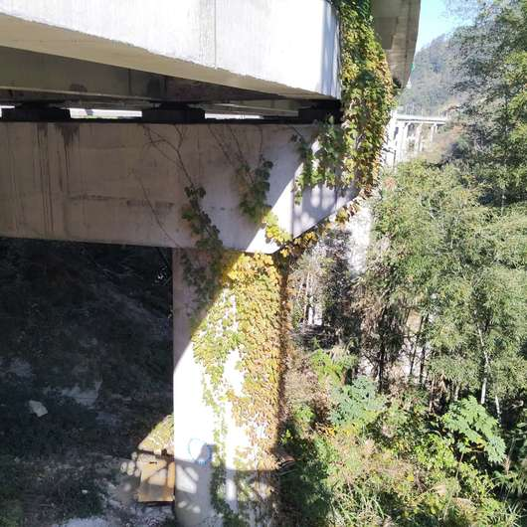
图48.2.2.3-5 L18#盖梁小桩号面现状 | 图48.2.2.3-6 L15-1#墩柱现状杂草丛生

桥台
本桥台身及台帽共4个。桥台病害主要表现为剥落、掉角。台帽共1处剥落、掉角，面积0.05m²。桥台病害详细内容见下表。

表48.2.2.2 桥台病害检查结果表
序号 | 构件 | 病害类型 | 病害位置 | 程度、范围 | 标度 | 照片编号 | 备注
1 | L24#台帽 | 现状 | / | / | 1 | 48.2.2.4-1 | /
2 | L24#台帽 | 剥落 | 左挡块 | S=0.50m×0.10m=0.05m² | 2 | 48.2.2.4-2 | 新增
3 | L24#台身 | 现状 | / | / | 1 | 48.2.2.4-3 | /

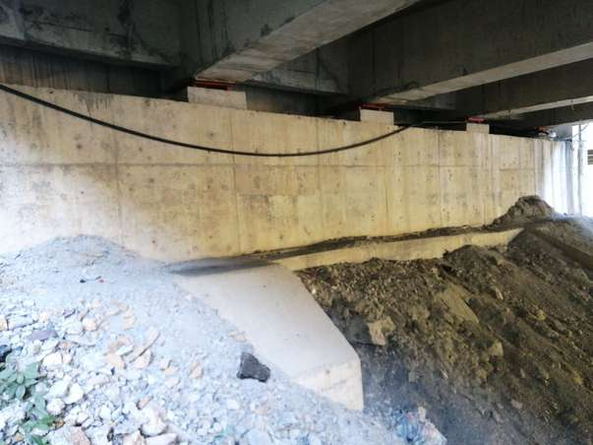 | 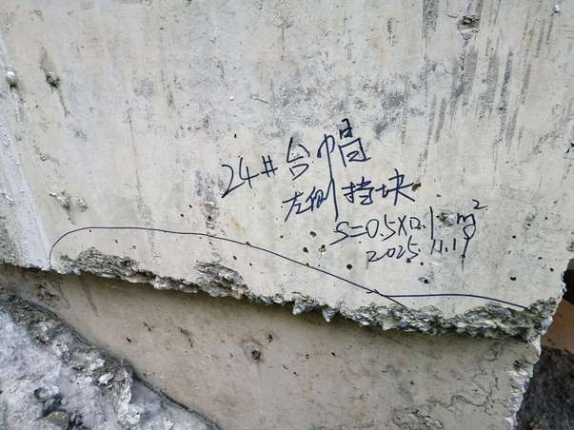
图48.2.2.4-1 L24#台帽现状 | 图48.2.2.4-2 L24#台帽左挡块剥落
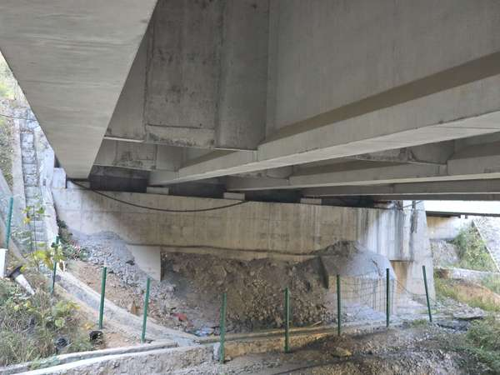 | /
图48.2.2.4-3 L24#台身现状 | /

墩台基础
本桥墩台基础共25个。墩台基础未见明显病害。

河床
该桥无河床。

调治构造物
该桥无调治构造物。

桥面系

桥面铺装
本桥桥面铺装共6联。桥面铺装未见明显病害，详细内容见下表。
表48.2.3.1 桥面铺装病害检查结果表
序号 | 构件 | 病害类型 | 病害位置 | 程度、范围 | 标度 | 照片编号 | 备注
1 | L4#桥面铺装 | 现状 | / | / | 1 | 48.2.3.1-1 | /
2 | L6#桥面铺装 | 现状 | / | / | 1 | 48.2.3.1-2 | /

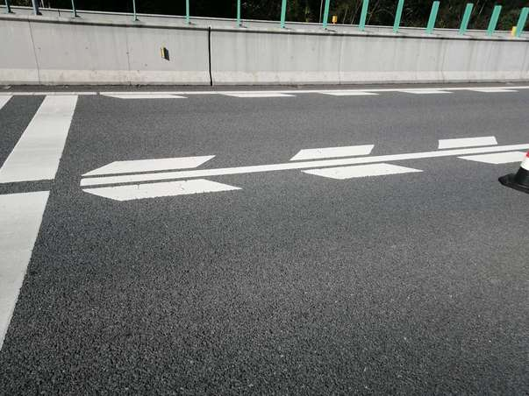 | 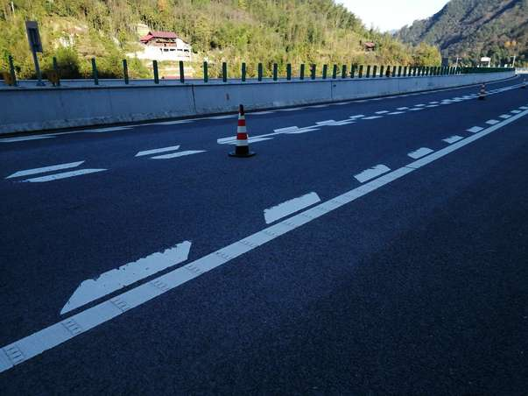
图48.2.3.1-1 L4#桥面铺装现状 | 图48.2.3.1-2 L6#桥面铺装现状

伸缩缝装置
本桥伸缩缝装置共7道。伸缩缝装置病害主要表现为纵向裂缝。伸缩缝共142条纵向裂缝，总长度42.60m，最大长度0.30m，最大宽度0.16mm。伸缩缝装置病害详细内容见下表。
表48.2.3.2 伸缩缝装置病害检查结果表
序号 | 构件 | 病害类型 | 病害位置 | 程度、范围 | 标度 | 照片编号 | 备注
1 | L1#伸缩缝 | 纵向裂缝 | 锚固区，距左侧1m至9m范围内 | 13条，L总=3.90m，Lmax=0.30m，δmax=0.10mm | 2 | 48.2.3.2-1 | 发展缓慢
2 | L2#伸缩缝 | 纵向裂缝 | 锚固区，距左侧0.5m至9m范围内 | 20条，L总=6.00m，Lmax=0.30m，δmax=0.12mm | 2 | 48.2.3.2-2 | 发展缓慢
3 | L3#伸缩缝 | 纵向裂缝 | 锚固区，距左侧0.5m至9m范围内 | 33条，L总=9.90m，Lmax=0.30m，δmax=0.12mm | 2 | 48.2.3.2-3 | 发展缓慢
4 | L4#伸缩缝 | 纵向裂缝 | 锚固区，距左侧1m至9m范围内 | 24条，L总=7.20m，Lmax=0.30m，δmax=0.16mm | 2 | 48.2.3.2-4 | 趋向稳定
5 | L5#伸缩缝 | 纵向裂缝 | 锚固区，距左侧0.5m至9m范围内 | 22条，L总=6.60m，Lmax=0.30m，δmax=0.10mm | 2 | 48.2.3.2-5 | 趋向稳定
6 | L6#伸缩缝 | 纵向裂缝 | 锚固区，距左侧0.5m至8m范围内 | 23条，L总=6.90m，Lmax=0.30m，δmax=0.10mm | 2 | 48.2.3.2-6 | 新增
7 | L7#伸缩缝 | 纵向裂缝 | 锚固区，距左侧1m至3m范围内 | 7条，L总=2.10m，Lmax=0.30m，δmax=0.10mm | 2 | 48.2.3.2-7 | 新增

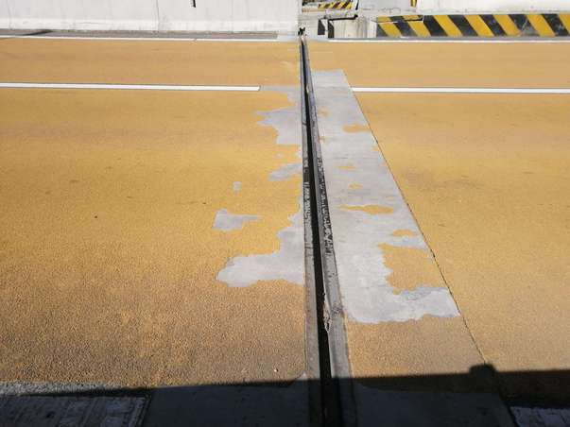 | 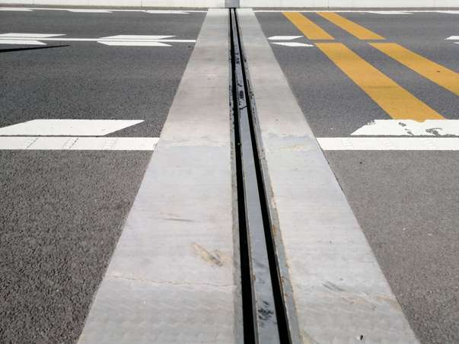
图48.2.3.2-1 L1#伸缩缝锚固区，距左侧1m至9m范围内纵向裂缝 | 图48.2.3.2-2 L2#伸缩缝锚固区，距左侧0.5m至9m范围内纵向裂缝
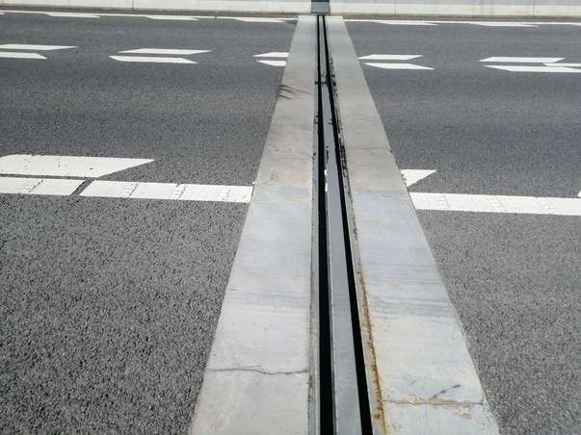 | 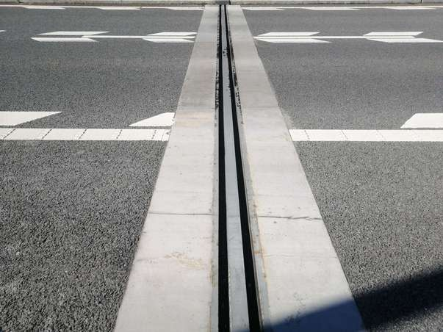
图48.2.3.2-3 L3#伸缩缝锚固区，距左侧0.5m至9m范围内纵向裂缝 | 图48.2.3.2-4 L4#伸缩缝锚固区，距左侧1m至9m范围内纵向裂缝
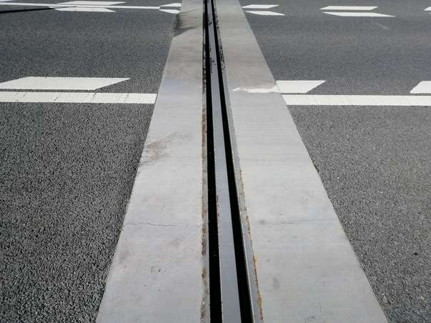 | 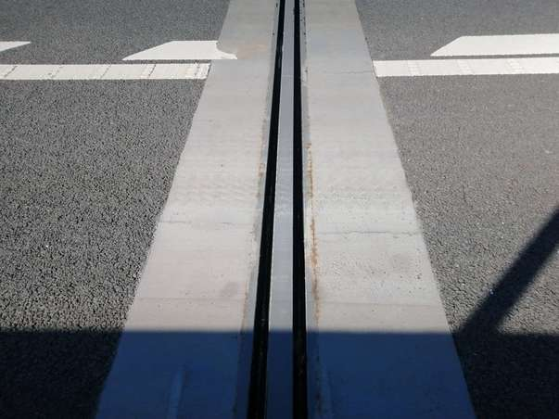
图48.2.3.2-5 L5#伸缩缝锚固区，距左侧0.5m至9m范围内纵向裂缝 | 图48.2.3.2-6 L6#伸缩缝锚固区，距左侧0.5m至8m范围内纵向裂缝
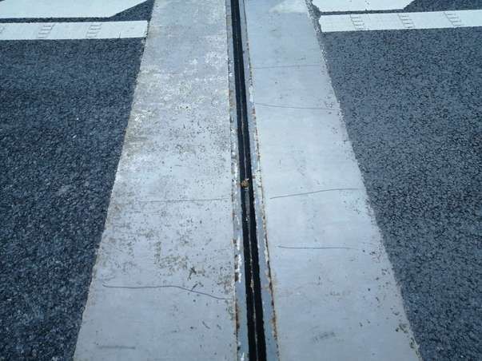 | /
图48.2.3.2-7 L7#伸缩缝锚固区，距左侧1m至3m范围内纵向裂缝 | /

人行道
该桥无人行道。

栏杆、护栏
本桥栏杆、护栏共12个。栏杆、护栏病害主要表现为剥落、掉角、露筋、竖向裂缝。防撞挡墙共16条竖向裂缝，总长度16.00m，最大长度1.00m，最大宽度0.12mm；4处剥落、掉角，总面积0.38m²，最大面积0.30m²；7处露筋，总面积0.07m²，最大面积0.01m²。栏杆、护栏病害详细内容见下表。
表48.2.3.3 栏杆、护栏病害检查结果表
序号 | 构件 | 病害类型 | 病害位置 | 程度、范围 | 标度 | 照片编号 | 备注
1 | L1-2#防撞墙 | 剥落 | 距2#伸缩缝小桩号侧20m处 | S=0.40m×0.10m=0.04m² | 2 | 48.2.3.4-1 | 新增
2 | L1-2#防撞墙 | 剥落 | 距1#伸缩缝大桩号侧40m处 | 2处，S总=0.20m×0.10m×2=0.04m² | 2 | 48.2.3.4-2 | 新增
3 | L3-1#防撞墙 | 露筋 | 距4#伸缩缝小桩号侧40m处 | 6处，S总=0.10m×0.10m×6=0.06m² | 2 | 48.2.3.4-3 | 新增
4 | L3-1#防撞墙 | 竖向裂缝 | 距4#伸缩缝小桩号侧41m处 | 2条，L总=2.00m，Lmax=1.00m，δmax=0.10mm | 2 | 48.2.3.4-4 | 新增
5 | L4-2#防撞墙 | 现状 | / | / | 1 | 48.2.3.4-5 | 已修复
6 | L4-2#防撞墙 | 竖向裂缝 | 距5#伸缩缝小桩号侧25m处 | 10条，L总=10.00m，Lmax=1.00m，δmax=0.12mm | 2 | 48.2.3.4-6 | 新增
7 | L4-2#防撞墙 | 现状 | / | / | 1 | 48.2.3.4-7 | 已修复
8 | L5-2#防撞墙 | 竖向裂缝 | 距6#伸缩缝小桩号侧35m处 | 2条，L总=2.00m，Lmax=1.00m，δmax=0.12mm | 2 | 48.2.3.4-8 | 新增
9 | L6-1#防撞墙 | 剥落 | 距6#伸缩缝大桩号侧20m处 | S=1.00m×0.30m=0.30m² | 2 | 48.2.3.4-9 | 新增
10 | L6-2#防撞墙 | 竖向裂缝 | 距7#伸缩缝小桩号侧20m处 | 2条，L总=2.00m，Lmax=1.00m，δmax=0.12mm | 2 | 48.2.3.4-10 | 新增
11 | L6-2#防撞墙 | 露筋 | 距7#伸缩缝大桩号侧3m处 | S=0.10m×0.10m=0.01m² | 2 | 48.2.3.4-11 | 新增

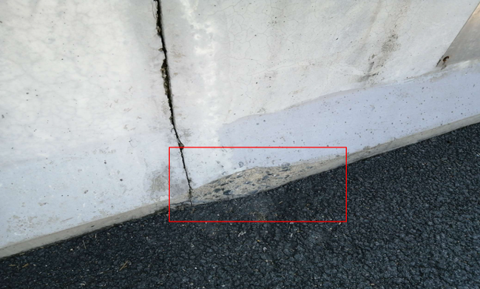 | 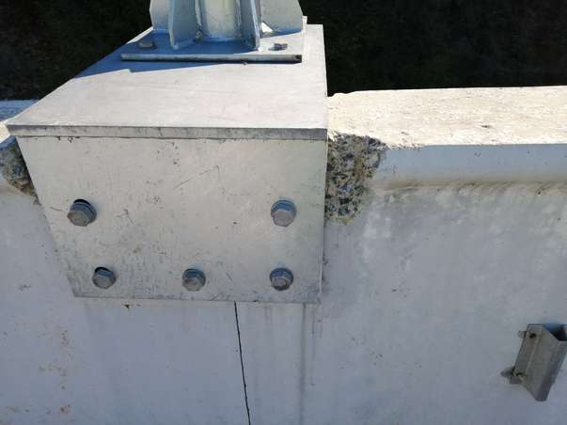
图48.2.3.4-1 L1-2#防撞墙距2#伸缩缝小桩号侧20m处剥落 | 图48.2.3.4-2 L1-2#防撞墙距1#伸缩缝大桩号侧40m处剥落
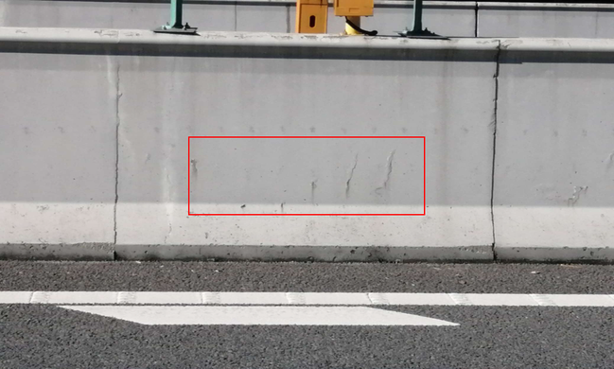 | 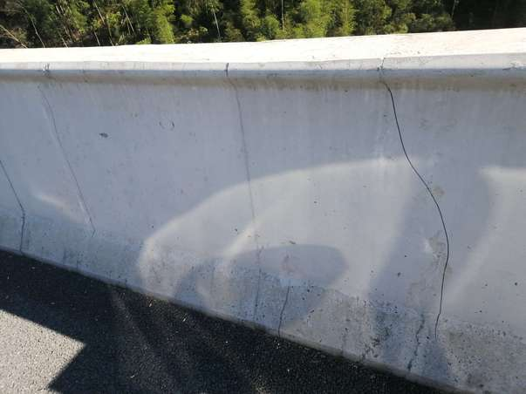
图48.2.3.4-3 L3-1#防撞墙距4#伸缩缝小桩号侧40m处露筋 | 图48.2.3.4-4 L3-1#防撞墙距4#伸缩缝小桩号侧41m处竖向裂缝
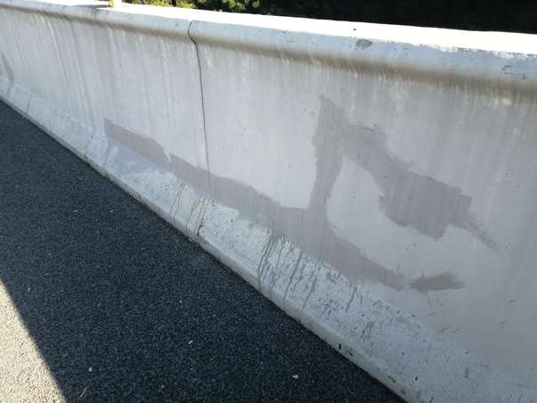 | 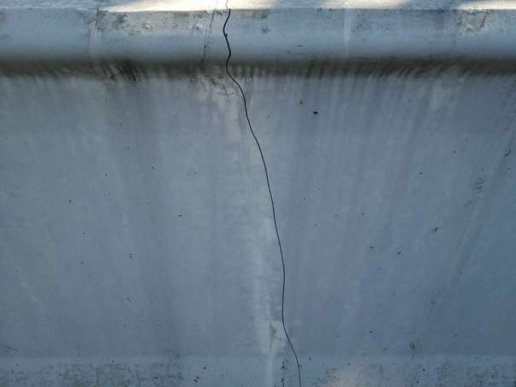
图48.2.3.4-5 L4-2#防撞墙现状 | 图48.2.3.4-6 L4-2#防撞墙距5#伸缩缝小桩号侧25m处竖向裂缝
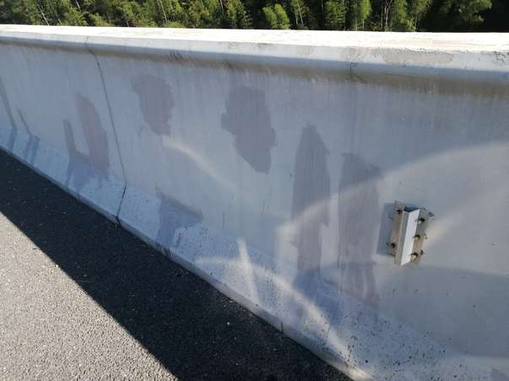 | 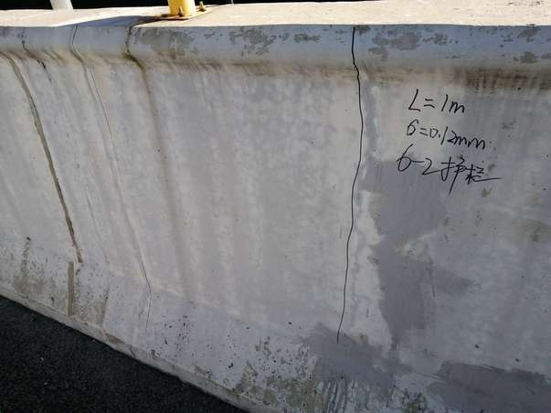
图48.2.3.4-7 L4-2#防撞墙现状 | 图48.2.3.4-8 L5-2#防撞墙距6#伸缩缝小桩号侧35m处竖向裂缝
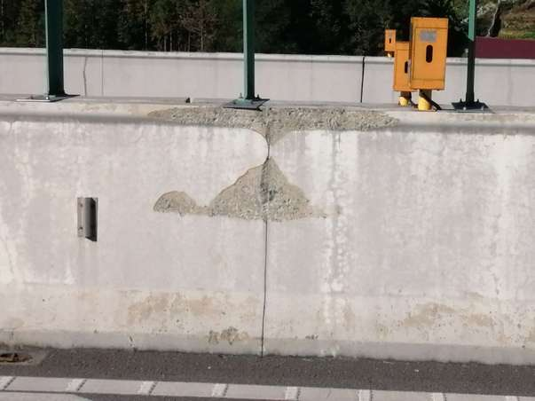 | 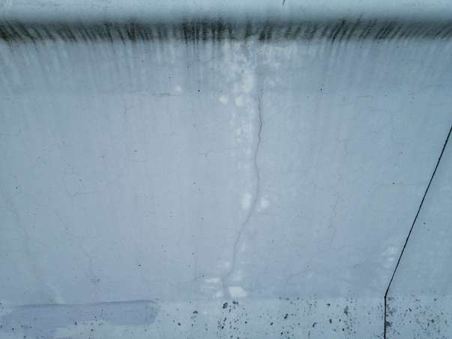
图48.2.3.4-9 L6-1#防撞墙距6#伸缩缝大桩号侧20m处剥落 | 图48.2.3.4-10 L6-2#防撞墙距7#伸缩缝小桩号侧20m处竖向裂缝
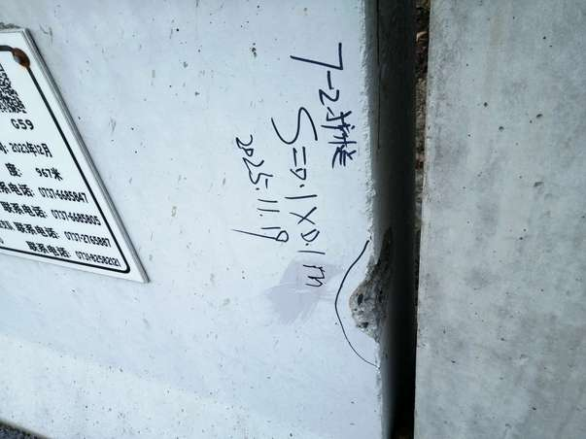 | /
图48.2.3.4-11 L6-2#防撞墙距7#伸缩缝大桩号侧3m处露筋 | /

排水系统
本桥排水系统共6个。排水系统未见明显病害，详细内容见下表。
表48.2.3.4 排水系统病害检查结果表
序号 | 构件 | 病害类型 | 病害位置 | 程度、范围 | 标度 | 照片编号 | 备注
1 | L1#排水系统 | 现状 | / | / | 1 | 48.2.3.5-1 | /
2 | L4#排水系统 | 现状 | / | / | 1 | 48.2.3.5-2 | /

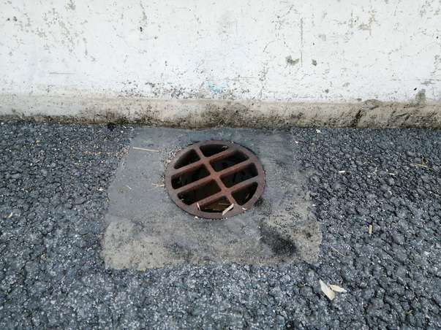 | 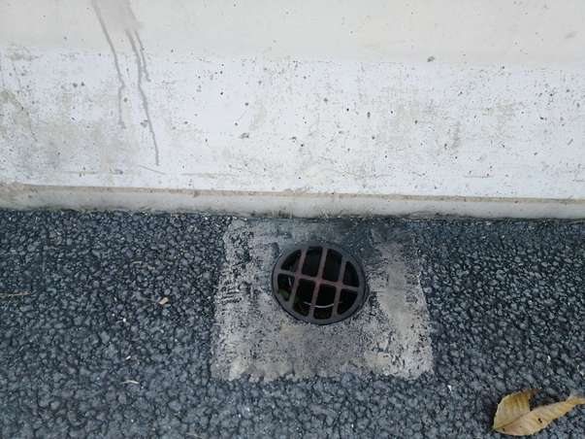
图48.2.3.5-1 L1#排水系统现状 | 图48.2.3.5-2 L4#排水系统现状

照明、标志
本桥照明、标志共6个。照明、标志病害主要表现为污损或损坏。照明、标志共2处污损或损坏。照明、标志病害详细内容见下表。
表48.2.3.5 照明、标志病害检查结果表
序号 | 构件 | 病害类型 | 病害位置 | 程度、范围 | 标度 | 照片编号 | 备注
1 | L2#照明、标志 | 污损或损坏 | 标志，距2#伸缩缝大桩号侧2m处 | / | 2 | 48.2.3.6-1 | 新增
2 | L2#照明、标志 | 污损或损坏 | 标志，距2#伸缩缝大桩号侧3m处 | / | 2 | 48.2.3.6-2 | 新增

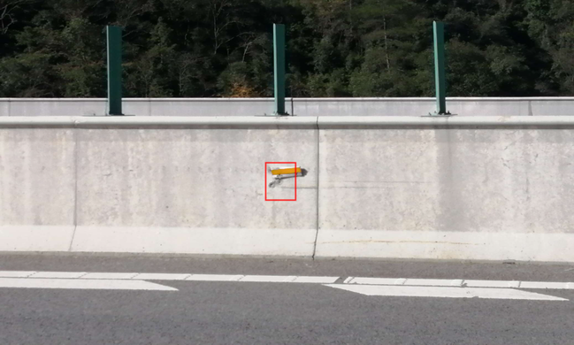 | 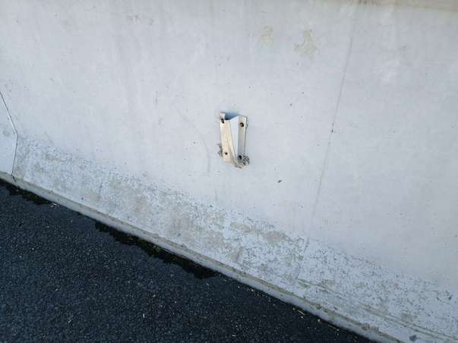
图48.2.3.6-1 L2#照明、标志标志，距2#伸缩缝大桩号侧2m处污损或损坏 | 图48.2.3.6-2 L2#照明、标志标志，距2#伸缩缝大桩号侧3m处污损或损坏

安全区检查结果
依据交通运输部《关于进一步加强公路桥梁养护管理的若干意见》（交公路发[2013]321 号）文件要求，对桥梁安全保护区进行调查，详见表48.2.4.1。
表48.2.4.1 有福村大桥（下行）左幅安全保护区调查结果表
序号 | 桥梁安全保护区调查项目 | 是否存在
1 | 跨越河道桥梁上游 500m，下游 3000m（特大桥）、2000m（大桥）、1000m（中、小桥）是否存在采砂活动 | 否
2 | 1km 范围是否抽取地下水和浮桥 | 否
3 | 200m 范围是否有采石、采矿、取土及爆破作业 | 否
4 | 200m 范围是否违建及存在易燃、剧毒及放射性物质 | 否
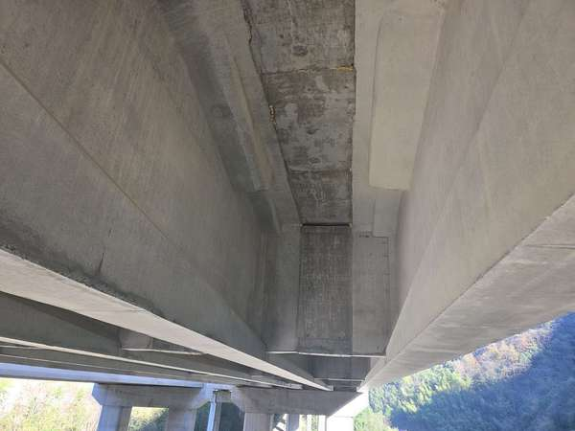
图48.2.4.1 桥下空间状况照

墩柱竖直度检测结果
对有福村大桥（下行）左幅的墩柱进行竖直度测量，结果如下表所示：
表30.2.5.1 墩柱竖直度测量结果
序号 | 桥梁名称 | 墩台构件 | 检测方向 | 检测区域 | 检测范围  相对偏移量  （mm） | 检测  高度范围（m） | 竖直度 （mm/m） | 备注
1 | 有福村大桥（下行）左幅 | 4-1#墩柱 | 顺路线行进方向 | 从上往下第一节 | 98.6 | 20.96 | / | /
1 | 有福村大桥（下行）左幅 | 4-2#墩柱 | 顺路线行进方向 | 从上往下第一节 | 92.8 | 20.88 | / | /
1 | 有福村大桥（下行）左幅 | 12-1#墩柱 | 顺路线行进方向 | 从上往下第一节 | 1.9 | 14.37 | / | /
1 | 有福村大桥（下行）左幅 | 12-2#墩柱 | 顺路线行进方向 | 从上往下第一节 | 32.1 | 16.49 | / | /

桥梁技术状况评定
桥梁技术状况评定依据《公路桥梁技术状况评定标准》(JTG/T H21-2011)规定的方法进行评定。

部件权重及数量统计
桥梁部件权重重分配采用将缺失部件权重值按照既有部件权重在全部既有部件权重中所占比例进行分配的方法。
表48.3.1 桥梁部件权重分配及构件数量统计表
部位 | 序号 | 评价部件 | 构件  数量 | 权重 | 重新分配  后权重 | 备注
上部结构（SPCI） | 1 | 上部承重构件 | 120 | 0.7 | 0.70 | 每跨5片T梁，全桥共24跨
上部结构（SPCI） | 2 | 上部一般构件 | 576 | 0.18 | 0.18 | 每跨20道横隔板，每跨4道湿接缝，全桥共24跨
上部结构（SPCI） | 3 | 支座 | 95 | 0.12 | 0.12 | 第0~3、15、17、22~24墩台，每排5个，共9排；第4、8、12、16、20墩台，每排5个，共10排；其中第4#、8#、12#、16#、20#墩为双排支座
下部结构（SBCI） | 4 | 翼墙、耳墙 | 2 | 0.02 | 0.02 | 全桥共2个翼墙、耳墙
下部结构（SBCI） | 5 | 锥坡、护坡 | 2 | 0.01 | 0.01 | 全桥共2个锥坡、护坡
下部结构（SBCI） | 6 | 桥墩 | 69 | 0.3 | 0.33 | 全桥共46个墩柱，23个盖梁
下部结构（SBCI） | 7 | 桥台 | 4 | 0.3 | 0.33 | 全桥共2个台身，2个台帽
下部结构（SBCI） | 8 | 墩台基础 | 25 | 0.28 | 0.31 | 全桥共25个墩台基础
下部结构（SBCI） | 9 | 河床 | 0 | 0.07 | 0.00 | /
下部结构（SBCI） | 10 | 调治构造物 | 0 | 0.02 | 0.00 | /
桥面系（BDCI） | 11 | 桥面铺装 | 6 | 0.4 | 0.44 | 全桥共6个桥面铺装
桥面系（BDCI） | 12 | 伸缩缝装置 | 7 | 0.25 | 0.28 | 全桥共7个伸缩缝装置
桥面系（BDCI） | 13 | 人行道 | 0 | 0.1 | 0.00 | /
桥面系（BDCI） | 14 | 栏杆、护栏 | 12 | 0.1 | 0.11 | 全桥共12个栏杆、护栏
桥面系（BDCI） | 15 | 排水系统 | 6 | 0.1 | 0.11 | 全桥共6个排水系统
桥面系（BDCI） | 16 | 照明、标志 | 6 | 0.05 | 0.06 | 全桥共6个照明、标志

结构（上、下部结构及桥面系）技术状况评分
表48.3.2 桥梁部件及部位评分表
部位 | WD（WSP、WSB） | 部件 | Wi | PCCIi（BCCIi或DCCIi） | SPCI（SBCI或BDCI） | Dr
上部结构 | 0.4 | 上部承重构件 | 0.7 | 86.30 | 84.44 | 90.61
上部结构 | 0.4 | 上部一般构件 | 0.18 | 79.34 | 84.44 | 90.61
上部结构 | 0.4 | 支座 | 0.12 | 81.21 | 84.44 | 90.61
下部结构 | 0.4 | 翼墙、耳墙 | 0.02 | 100.00 | 97.07 | 90.61
下部结构 | 0.4 | 锥坡、护坡 | 0.01 | 100.00 | 97.07 | 90.61
下部结构 | 0.4 | 桥墩 | 0.33 | 100.00 | 97.07 | 90.61
下部结构 | 0.4 | 桥台 | 0.33 | 91.12 | 97.07 | 90.61
下部结构 | 0.4 | 墩台基础 | 0.31 | 100.00 | 97.07 | 90.61
下部结构 | 0.4 | 河床 | / | / | 97.07 | 90.61
下部结构 | 0.4 | 调治构造物 | / | / | 97.07 | 90.61
桥面系 | 0.2 | 桥面铺装 | 0.44 | 100.00 | 90.05 | 90.61
桥面系 | 0.2 | 伸缩缝装置 | 0.28 | 72.13 | 90.05 | 90.61
桥面系 | 0.2 | 人行道 | / | / | 90.05 | 90.61
桥面系 | 0.2 | 栏杆、护栏 | 0.11 | 84.25 | 90.05 | 90.61
桥面系 | 0.2 | 排水系统 | 0.11 | 100.00 | 90.05 | 90.61
桥面系 | 0.2 | 照明、标志 | 0.06 | 93.02 | 90.05 | 90.61

全桥技术状况评分
表48.3.3 桥梁技术状况评分表
桥梁部位 | 权重 | 技术状况评分 | 技术状况等级 | 全桥技术状况评分 | 全桥技术状况等级
上部结构 | 0.4 | 84.44 | 2类 | 90.61 | 2类
下部结构 | 0.4 | 97.07 | 1类 | 90.61 | 2类
桥面系 | 0.2 | 90.05 | 2类 | 90.61 | 2类

结论
根据本次检测结果，依据《公路桥梁技术状况评定标准》（JTG/T H21-2011）对桥梁技术状况进行评定。桥梁技术状况评分Dr为90.61分，属于2类桥梁，有轻微缺损，对桥梁使用功能无影响。

桥梁维修加固、历年检测情况及对比

桥梁维修加固情况
经现场查看，该桥存在多处维修处治痕迹，修补处浆体粘结密实、平整，未发现重新开裂、脱落现象。

历年检测情况
评定等级为2类。其中上部结构为3类，下部结构为2类，桥面系为2类。

与末次定检情况对比
本次检查结果与末次检查结果的对比如下表所示。
表48.4.1 技术状况结果对比表
桥梁名称 | 桥梁评定单元 | 末次定检情况 |  |  |  |  | 本次定检情况 |  |  |  |  | 备注
桥梁名称 | 桥梁评定单元 | 技术状况评分 | 评定等级 | 结构技术状况等级 |  |  | 技术状况评分 | 评定等级 | 结构技术状况等级 |  |  | 备注
 |  |  |  | 上部结构 | 下部结构 | 桥面系 | 技术状况评分 | 评定等级 | 上部结构 | 下部结构 | 桥面系 | 备注
有福村大桥（下行）左幅 | T梁 | 86.84 | 2类 | 3类 | 2类 | 2类 | 90.61 | 2类 | 2类 | 1类 | 2类 | /
评定等级为2类。其中上部结构为3类，下部结构为2类，桥面系为2类。本次评定等级为2类，其中上部结构为2类，下部结构为1类，桥面系为2类。

主要病害及成因分析
该桥典型病害总结与成因分析如下表所示。
表48.5.1 有福村大桥（下行）左幅典型病害总结与成因分析表
序号 | 部位 | 典型病害总结 | 成因分析
1 | 上部结构 | （1）T梁混凝土剥落掉角  （2）支座锈蚀  （3）横隔板、湿接缝混凝土剥落掉角  （4）湿接缝横向、网状泛白吸附裂缝 | （1）施工操作不当，受外力磕碰导致。  （2）支座环境湿度大，防尘罩损坏、脱落，钢盆长时间处于潮湿等恶劣环境中，导致钢件发生锈蚀。  （4）预应力混凝土梁张拉后上下拱值不同，形成横隔板下缘不在同一水平线上，横隔板高度在主梁预制施工中掌握不严，造成上下缘不齐致使单梁受力过大或是混凝土保护层厚度不足从而引的裂缝；在施工期间拆模时间过早或是工人暴力拆模形成裂缝。
2 | 下部结构 | （1）台帽混凝土剥落掉角 | （1）施工操作不当，受外力磕碰导致。
3 | 桥面系 | （1）伸缩缝装置纵向裂缝  （2）防撞挡墙竖向裂缝混凝土剥落掉角、露筋 | （1）施工质量控制不严格，施工过程中、后期运营过程中外力磕碰。  （2）①混凝土护栏施工质量欠佳，钢筋外露及混凝土破损；②钢筋保护层厚度不足，钢筋锈胀致混凝土剥落等

结论及养护维修建议

结论

桥梁结构主要外观缺陷
1）上部结构
T梁：18处剥落、掉角，总面积0.90m²，最大面积0.09m²。
支座：8个钢组件锈蚀；10处位移。
横隔板：1处剥落、掉角，面积0.02m²。
湿接缝：42条横向泛白吸附裂缝，总长度16.80m，最大长度0.40m，最大宽度0.14mm；3处剥落、掉角，总面积0.03m²，最大面积0.01m²；1处现状泛碱析白；1处泛白吸附网状裂缝，面积2.40m²。
2）下部结构
墩柱：1处现状杂草丛生。
台帽：1处剥落、掉角，面积0.05m²。
3）桥面系
伸缩缝装置：142条纵向裂缝，总长度42.60m，最大长度0.30m，最大宽度0.16mm。
防撞挡墙：16条竖向裂缝，总长度16.00m，最大长度1.00m，最大宽度0.12mm；4处剥落、掉角，总面积0.38m²，最大面积0.30m²；7处露筋，总面积0.07m²，最大面积0.01m²。
照明、标志：2处污损或损坏。

桥梁安全保护区调查结果
桥梁安全保护区周边未见明显异常情况。

墩柱竖直度检测结果
对有福村大桥（下行）左幅的4-1#墩柱、4-2#墩柱、12-1#墩柱、12-2#墩柱进行竖直度测量，其中4-1#墩柱顺桥向偏差98.6mm，4-2#墩柱顺桥向偏差92.8mm，12-1#墩柱顺桥向偏差1.9mm，12-2#墩柱顺桥向偏差32.1mm。

桥梁技术状况评定结果
根据《公路桥梁技术状况评定标准》（JTG/T H21-2011），按照分层综合评定与单项指标控制相结合的方法，有福村大桥（下行）左幅技术状况评定结果为2类，处于“有轻微缺损，对桥梁使用功能无影响”状态。

建议
根据检测结果及相关规范，对本桥提出以下建议：
（1）建议采用环氧砂浆修复处治；
（2）建议封闭裂缝处治（裂缝宽度＜0.15mm的建议进行裂缝封闭处治）；
（3）建议对钢组件进行防锈处理；
（4）建议采用钢纤维混凝土修复；
（5）建议养护管理部门加大日常巡查力度，及时发现桥梁运营过程中出现的各种隐患，及时制定桥梁应急预案，及时进行处治，确保桥梁安全。
图49.1-3 桥梁右侧立面照 | 图49.1-4 桥梁底面照

检查结果

上部结构

上部承重构件
本桥上部承重构件为T梁，共125片梁。上部承重构件病害主要表现为剥落、掉角。T梁共10处剥落、掉角，总面积0.29m²，最大面积0.10m²。上部承重构件病害详细内容见下表。
表49.2.1.1 上部承重构件病害检查结果表
序号 | 构件 | 病害类型 | 病害位置 | 程度、范围 | 标度 | 照片编号 | 备注
1 | R1-5#T梁 | 剥落、掉角 | 马蹄右侧面，距0#台2m处，距下缘0m处 | S=0.30m×0.20m=0.06m² | 2 | 49.2.1.1-1 | 新增
2 | R5-4#T梁 | 剥落、掉角 | 梁底，距4#墩10m处 | S=0.20m×0.10m=0.02m² | 2 | 49.2.1.1-2 | 新增
3 | R6-1#T梁 | 现状 | / | / | 1 | 49.2.1.1-3 | 已修复
4 | R6-4#T梁 | 现状 | / | / | 1 | 49.2.1.1-4 | 已修复
5 | R6-5#T梁 | 现状 | / | / | 1 | 49.2.1.1-5 | 已修复
6 | R6-5#T梁 | 现状 | / | / | 1 | 49.2.1.1-6 | 已修复
7 | R7-3#T梁 | 现状 | / | / | 1 | 49.2.1.1-7 | 已修复
8 | R7-5#T梁 | 现状 | / | / | 1 | 49.2.1.1-8 | 已修复
9 | R8-1#T梁 | 现状 | / | / | 1 | 49.2.1.1-9 | 已修复
10 | R8-4#T梁 | 现状 | / | / | 1 | 49.2.1.1-10 | 已修复
11 | R8-5#T梁 | 现状 | / | / | 1 | 49.2.1.1-11 | 已修复
12 | R9-5#T梁 | 剥落、掉角 | 右翼缘板，距9#墩15m处 | S=1.00m×0.10m=0.10m² | 2 | 49.2.1.1-12 | 新增
13 | R10-3#T梁 | 剥落、掉角 | 梁底，距9#墩10m处 | S=0.15m×0.10m=0.01m² | 2 | 49.2.1.1-13 | 新增
14 | R10-5#T梁 | 剥落、掉角 | 右翼缘板，距10#墩0m处 | S=0.20m×0.20m=0.04m² | 2 | 49.2.1.1-14 | 新增
15 | R11-2#T梁 | 现状 | / | / | 1 | 49.2.1.1-15 | 已修复
16 | R13-1#T梁 | 剥落、掉角 | 右翼缘板，距12#墩1m处 | S=0.10m×0.10m=0.01m² | 2 | 49.2.1.1-16 | 新增
17 | R13-2#T梁 | 现状 | / | / | 1 | 49.2.1.1-17 | 已修复
18 | R13-3#T梁 | 现状 | / | / | 1 | 49.2.1.1-18 | 已修复
19 | R13-5#T梁 | 剥落、掉角 | 右翼缘板，距13#墩8m处 | S=0.10m×0.10m=0.01m² | 2 | 49.2.1.1-19 | 新增
20 | R18-1#T梁 | 现状 | / | / | 1 | 49.2.1.1-20 | 已修复
21 | R19-1#T梁 | 现状 | / | / | 1 | 49.2.1.1-21 | 已修复
22 | R19-2#T梁 | 现状 | / | / | 1 | 49.2.1.1-22 | 已修复
23 | R19-5#T梁 | 现状 | / | / | 1 | 49.2.1.1-23 | 已修复
24 | R21-5#T梁 | 剥落、掉角 | 马蹄右侧面，距21#墩15m处 | S=0.10m×0.10m=0.01m² | 2 | 49.2.1.1-24 | 新增
25 | R22-5#T梁 | 剥落、掉角 | 右翼缘板，距22#墩0m处 | S=0.10m×0.10m=0.01m² | 2 | 49.2.1.1-25 | 新增
26 | R23-1#T梁 | 现状 | / | / | 1 | 49.2.1.1-26 | 已修复
27 | R23-2#T梁 | 现状 | / | / | 1 | 49.2.1.1-27 | 已修复
28 | R23-5#T梁 | 剥落、掉角 | 马蹄左侧面，距23#墩0m处 | S=0.20m×0.10m=0.02m² | 2 | 49.2.1.1-28 | 新增

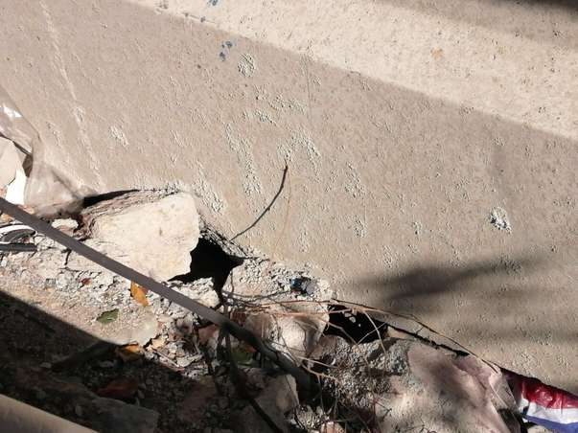 | 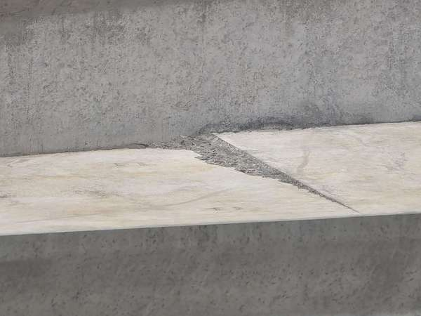
图49.2.1.1-1 R1-5#T梁马蹄右侧面，距0#台2m处，距下缘0m处剥落、掉角 | 图49.2.1.1-2 R5-4#T梁梁底，距4#墩10m处剥落、掉角
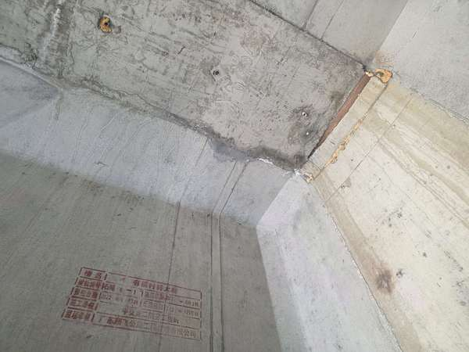 | 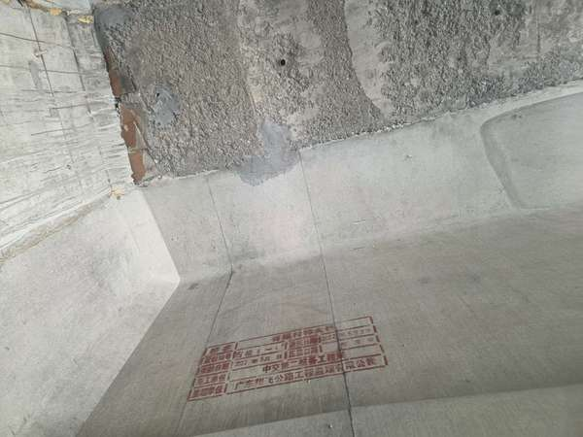
图49.2.1.1-3 R6-1#T梁现状 | 图49.2.1.1-4 R6-4#T梁现状
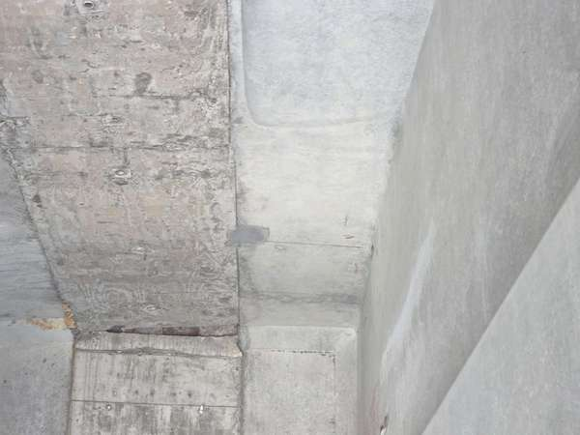 | 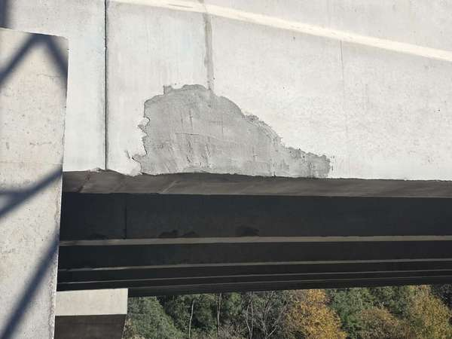
图49.2.1.1-5 R6-5#T梁现状 | 图49.2.1.1-6 R6-5#T梁现状
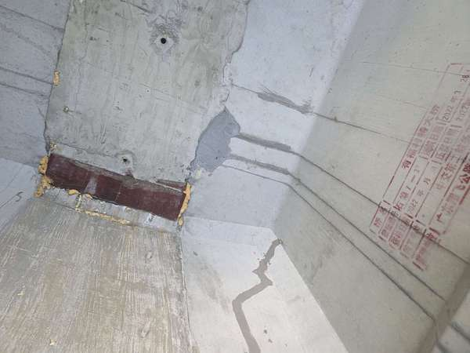 | 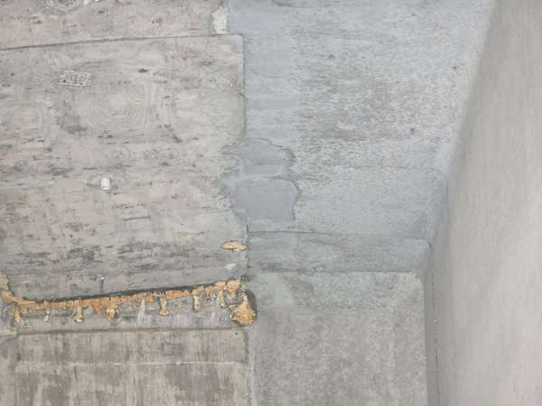
图49.2.1.1-7 R7-3#T梁现状 | 图49.2.1.1-8 R7-5#T梁现状
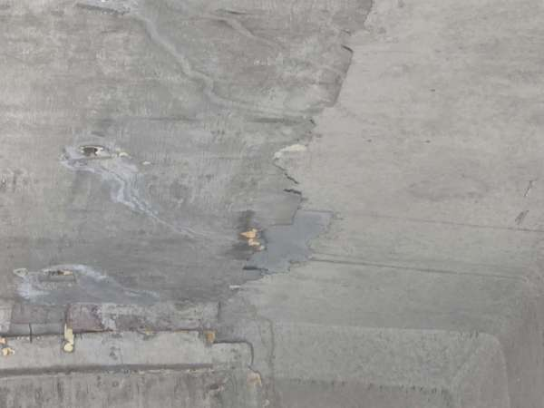 | 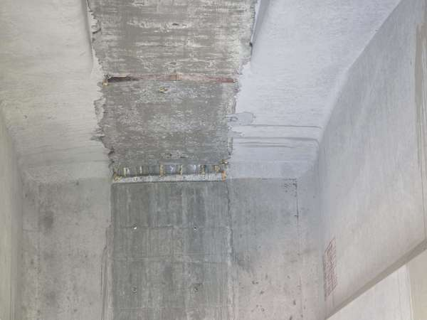
图49.2.1.1-9 R8-1#T梁现状 | 图49.2.1.1-10 R8-4#T梁现状
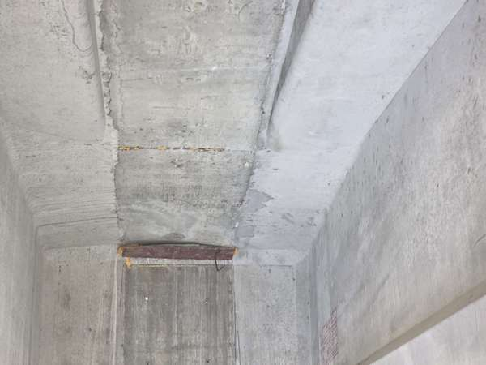 | 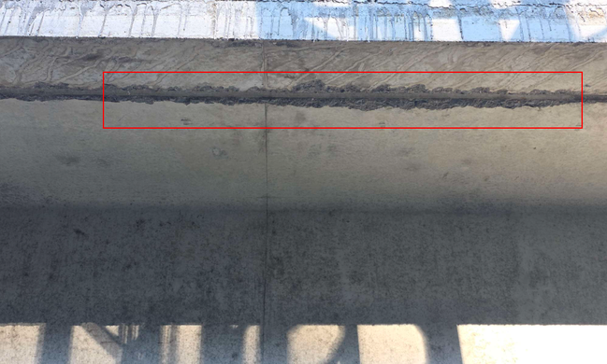
图49.2.1.1-11 R8-5#T梁现状 | 图49.2.1.1-12 R9-5#T梁右翼缘板，距9#墩15m处剥落、掉角
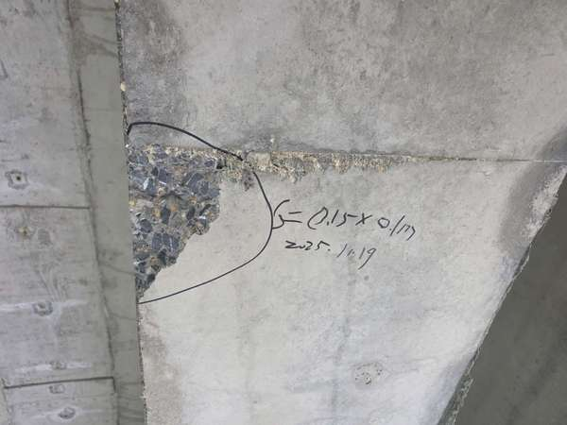 | 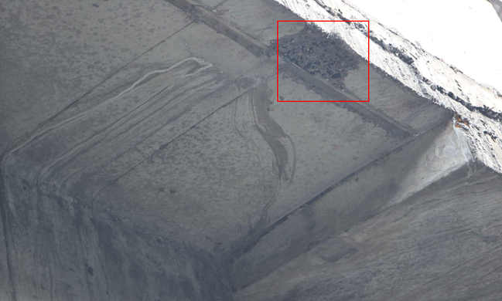
图49.2.1.1-13 R10-3#T梁梁底，距9#墩10m处剥落、掉角 | 图49.2.1.1-14 R10-5#T梁右翼缘板，距10#墩0m处剥落、掉角
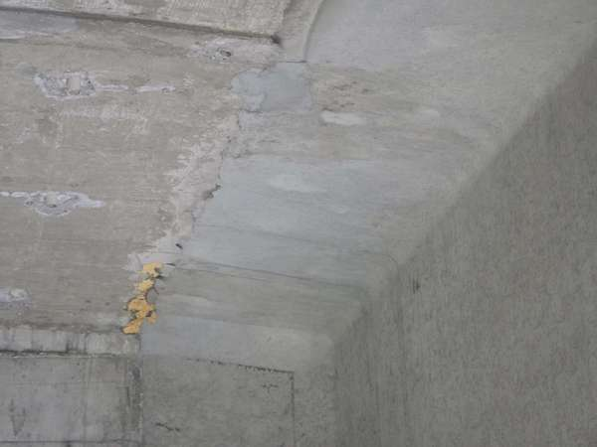 | 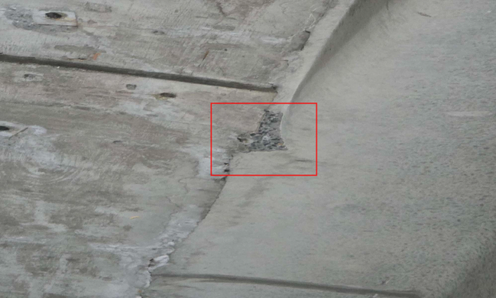
图49.2.1.1-15 R11-2#T梁现状 | 图49.2.1.1-16 R13-1#T梁右翼缘板，距12#墩1m处剥落、掉角
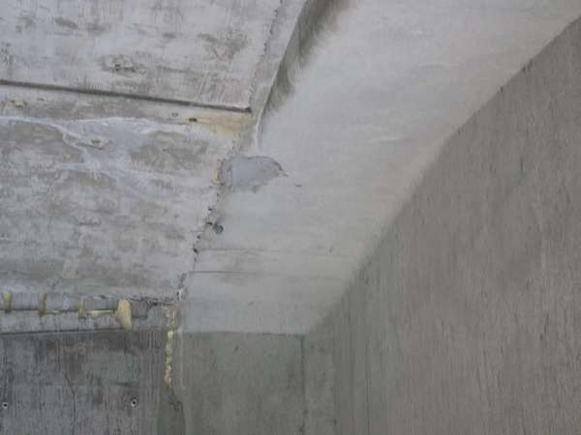 | 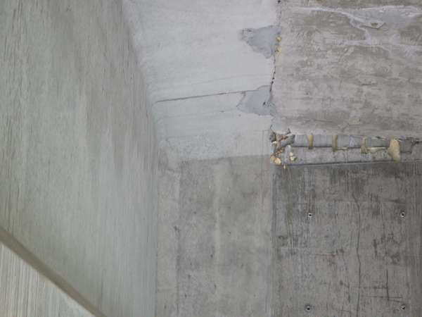
图49.2.1.1-17 R13-2#T梁现状 | 图49.2.1.1-18 R13-3#T梁现状
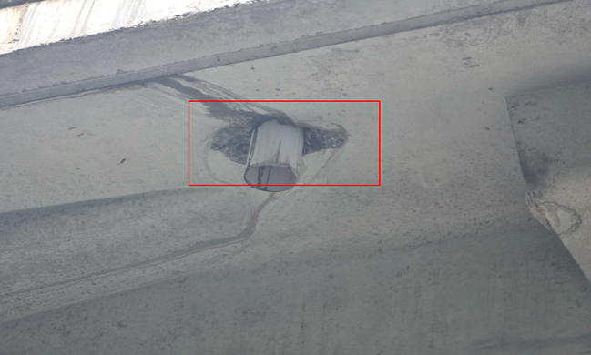 | 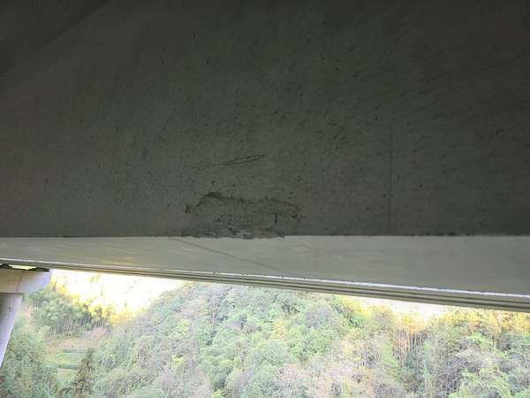
图49.2.1.1-19 R13-5#T梁右翼缘板，距13#墩8m处剥落、掉角 | 图49.2.1.1-20 R18-1#T梁现状
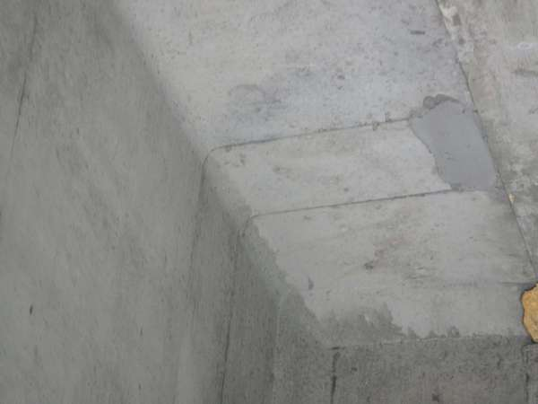 | 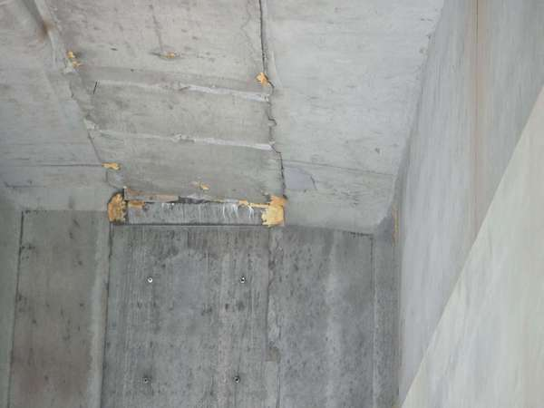
图49.2.1.1-21 R19-1#T梁现状 | 图49.2.1.1-22 R19-2#T梁现状
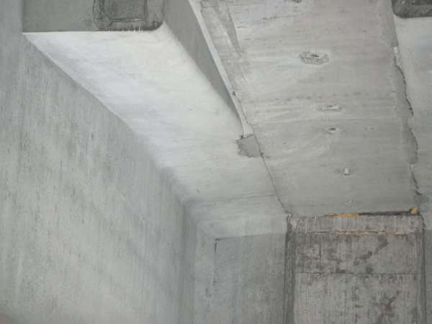 | 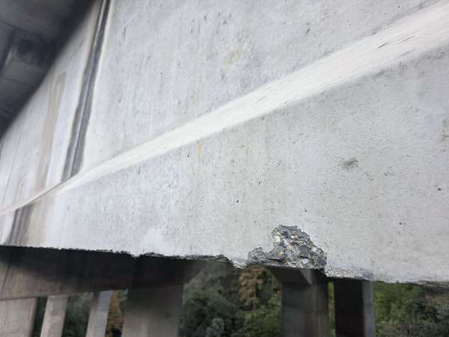
图49.2.1.1-23 R19-5#T梁现状 | 图49.2.1.1-24 R21-5#T梁马蹄右侧面，距21#墩15m处剥落、掉角
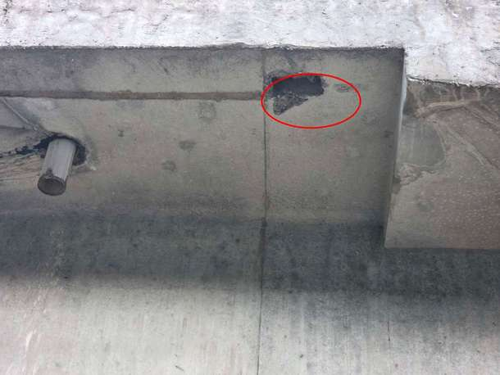 | 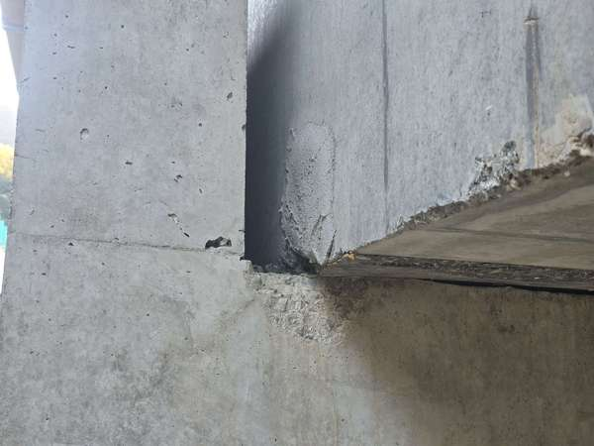
图49.2.1.1-25 R22-5#T梁右翼缘板，距22#墩0m处剥落、掉角 | 图49.2.1.1-26 R23-1#T梁现状
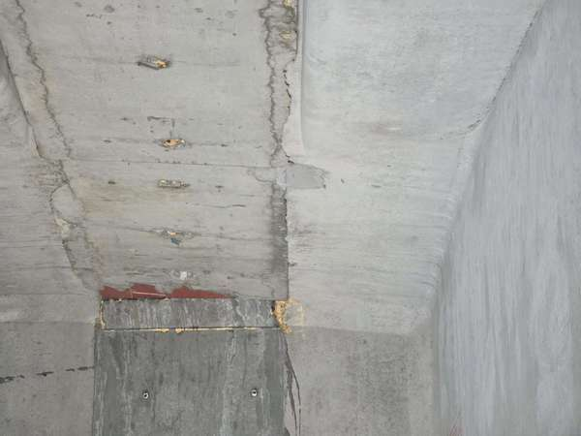 | 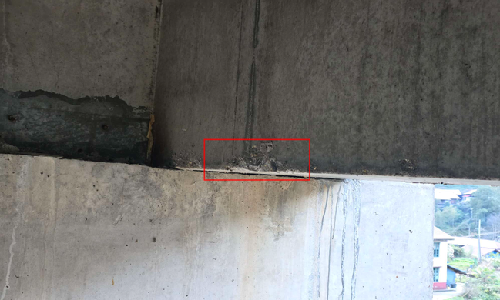
图49.2.1.1-27 R23-2#T梁现状 | 图49.2.1.1-28 R23-5#T梁马蹄左侧面，距23#墩0m处剥落、掉角

上部一般构件
本桥上部一般构件横隔板共500个，湿接缝共100个。上部一般构件病害主要表现为剥落、掉角。湿接缝共1处剥落、掉角，面积0.01m²。上部一般构件病害详细内容见下表。
表49.2.1.2 上部一般构件病害检查结果表
序号 | 构件 | 病害类型 | 病害位置 | 程度、范围 | 标度 | 照片编号 | 备注
1 | R7-2-5#横隔板 | 现状 | / | / | 1 | 49.2.1.2-1 | 已修复
2 | R13-4-5#横隔板 | 现状 | 小桩号面 | / | 1 | 49.2.1.2-2 | 已修复
3 | R19-2-5#横隔板 | 现状 | / | / | 1 | 49.2.1.2-3 | 已修复
4 | R21-3-1#横隔板 | 现状 | 大桩号面 | / | 1 | 49.2.1.2-4 | 已修复
5 | R21-4-1#横隔板 | 现状 | 大桩号面 | / | 1 | 49.2.1.2-5 | 已修复
6 | R10-3#湿接缝 | 剥落、掉角 | 距10#墩3m处 | S=0.10m×0.10m=0.01m² | 2 | 49.2.1.2-6 | 新增

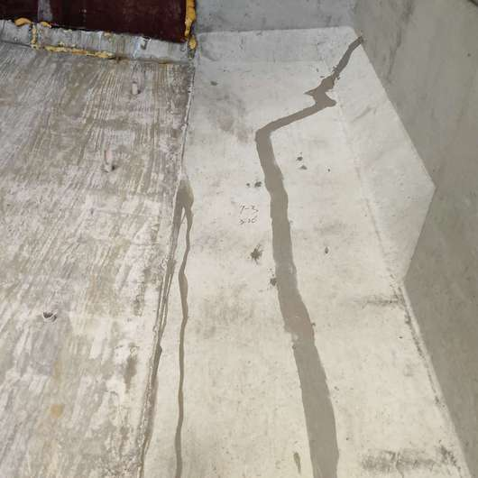 | 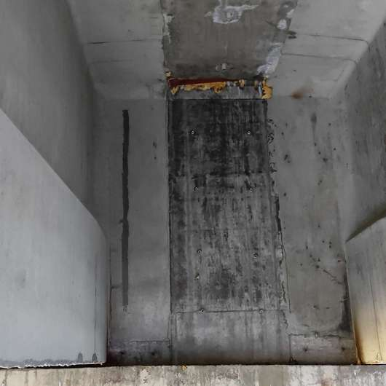
图49.2.1.2-1 R7-2-5#横隔板现状 | 图49.2.1.2-2 R13-4-5#横隔板小桩号面现状
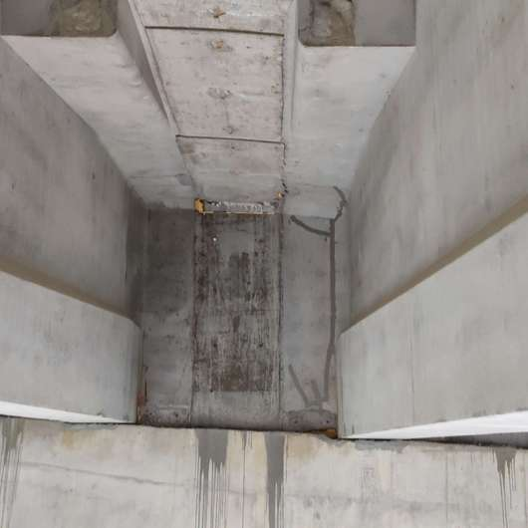 | 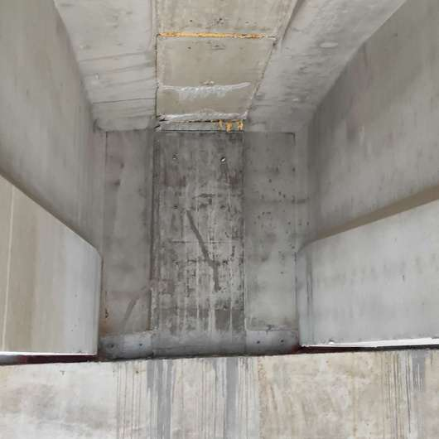
图49.2.1.2-3 R19-2-5#横隔板现状 | 图49.2.1.2-4 R21-3-1#横隔板大桩号面现状
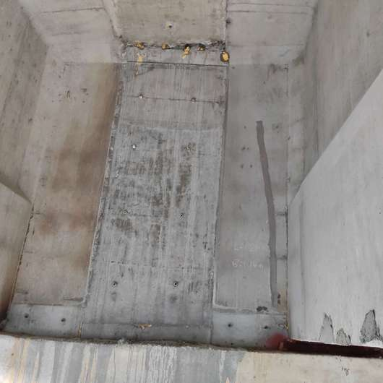 | 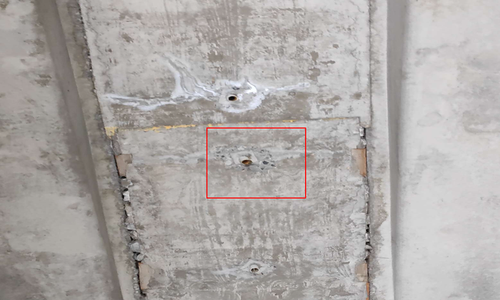
图49.2.1.2-5 R21-4-1#横隔板大桩号面现状 | 图49.2.1.2-6 R10-3#湿接缝距10#墩3m处剥落、掉角

支座
本桥支座共85个。支座病害主要表现为位移。支座共2处位移。支座病害详细内容见下表。
表49.2.1.3 支座病害检查结果表
序号 | 构件 | 病害类型 | 病害位置 | 程度、范围 | 标度 | 照片编号 | 备注
1 | R6-6-1#支座 | 现状 | / | / | 1 | 49.2.1.3-1 | /
2 | R6-6-2#支座 | 现状 | / | / | 1 | 49.2.1.3-2 | /
3 | R6-6-3#支座 | 现状 | / | / | 1 | 49.2.1.3-3 | /
4 | R10-10-2#支座 | 现状 | / | / | 1 | 49.2.1.3-4 | /
5 | R10-10-3#支座 | 现状 | / | / | 1 | 49.2.1.3-5 | /
6 | R10-10-4#支座 | 现状 | / | / | 1 | 49.2.1.3-6 | /
7 | R10-10-5#支座 | 现状 | / | / | 1 | 49.2.1.3-7 | /
8 | R18-18-2#支座 | 位移 | 大桩号面 | 实际位移量2.6cm | 2 | 49.2.1.3-8 | 新增
9 | R18-18-4#支座 | 位移 | 大桩号面 | 实际位移量2.3cm | 2 | 49.2.1.3-9 | 新增

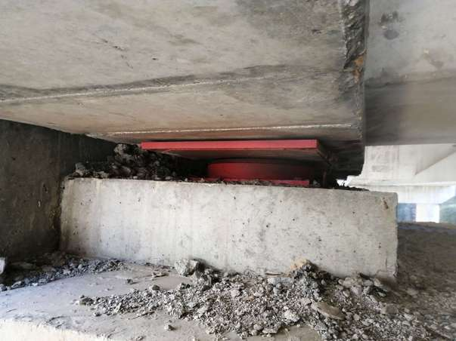 | 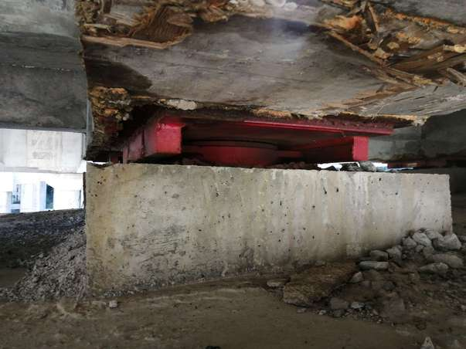
图49.2.1.3-1 R6-6-1#支座现状 | 图49.2.1.3-2 R6-6-2#支座现状
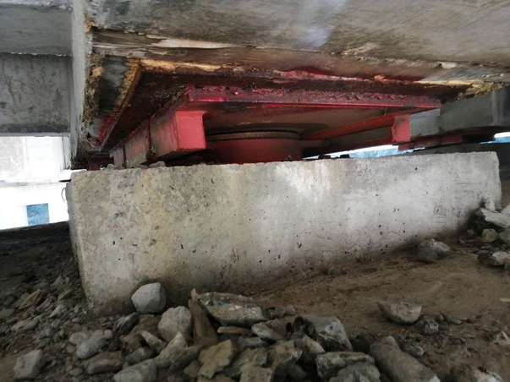 | 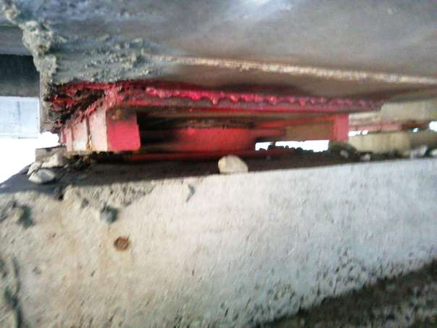
图49.2.1.3-3 R6-6-3#支座现状 | 图49.2.1.3-4 R10-10-2#支座现状
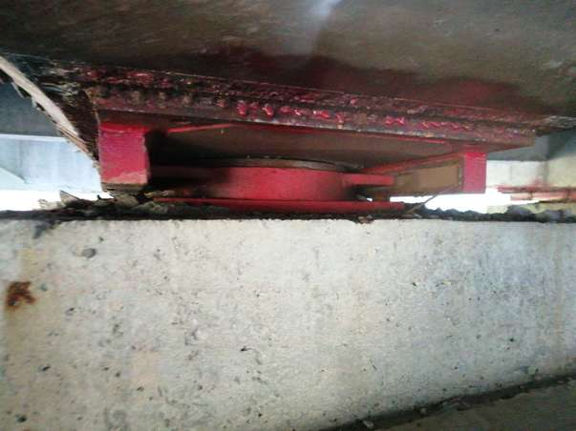 | 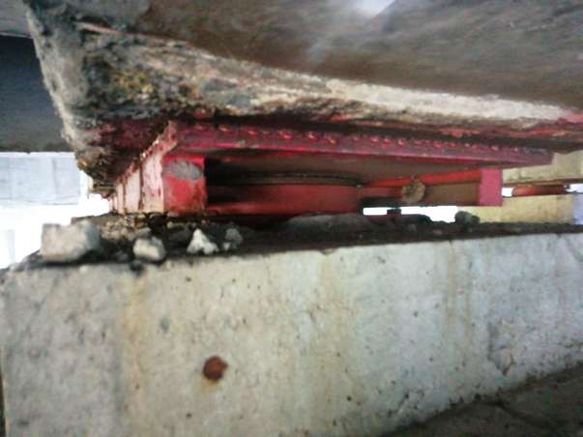
图49.2.1.3-5 R10-10-3#支座现状 | 图49.2.1.3-6 R10-10-4#支座现状
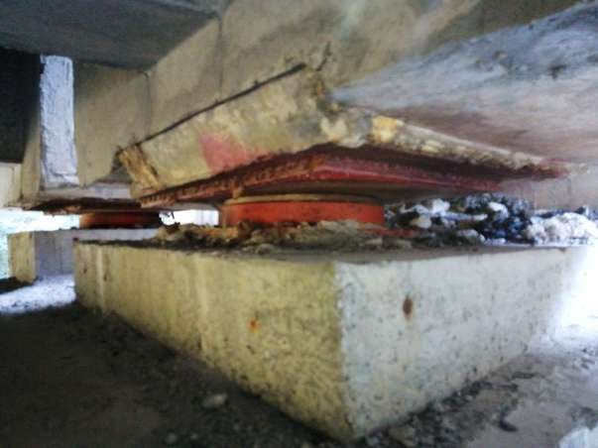 | 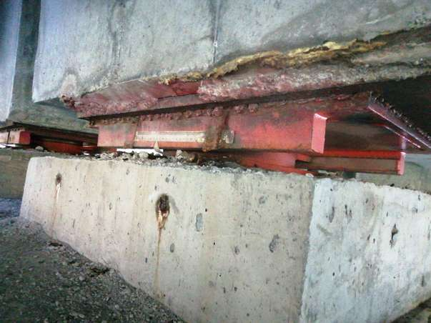
图49.2.1.3-7 R10-10-5#支座现状 | 图49.2.1.3-8 R18-18-2#支座大桩号面位移
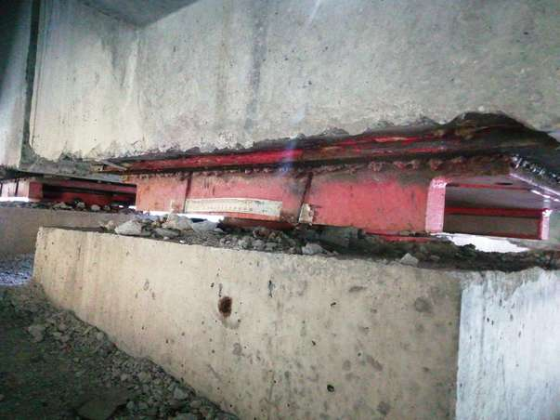 | /
图49.2.1.3-9 R18-18-4#支座大桩号面位移 | /

下部结构

翼墙、耳墙
本桥翼墙、耳墙共2个。翼墙、耳墙未见明显病害。

锥坡、护坡
本桥锥坡、护坡共2个。锥坡、护坡未见明显病害。

桥墩
本桥墩柱及盖梁共72个。桥墩病害主要表现为剥落、露筋。盖梁共1处剥落、露筋，面积0.01m²。桥墩病害详细内容见下表。
表49.2.2.1 桥墩病害检查结果表
序号 | 构件 | 病害类型 | 病害位置 | 程度、范围 | 标度 | 照片编号 | 备注
1 | R5#盖梁 | 现状 | / | / | 1 | 49.2.2.3-1 | /
2 | R6#盖梁 | 剥落、露筋 | 大桩号面，距右侧6.5m处 | S=0.10m×0.10m=0.01m² | 2 | 49.2.2.3-2 | 新增
3 | R11#盖梁 | 现状 | 小桩号面 | / | 1 | 49.2.2.3-3 | 已修复
4 | R18#盖梁 | 现状 | 右挡块 | / | 1 | 49.2.2.3-4 | 已修复
5 | R22#盖梁 | 现状 | 小桩号面 | / | 1 | 49.2.2.3-5 | 已修复
6 | R13-1#墩柱 | 现状 | / | / | 1 | 49.2.2.3-6 | /

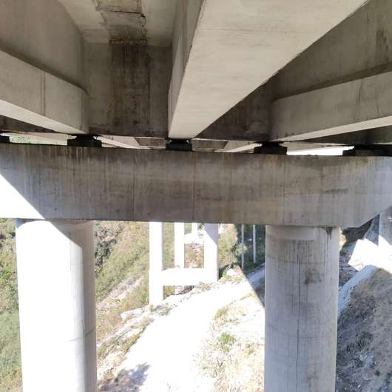 | 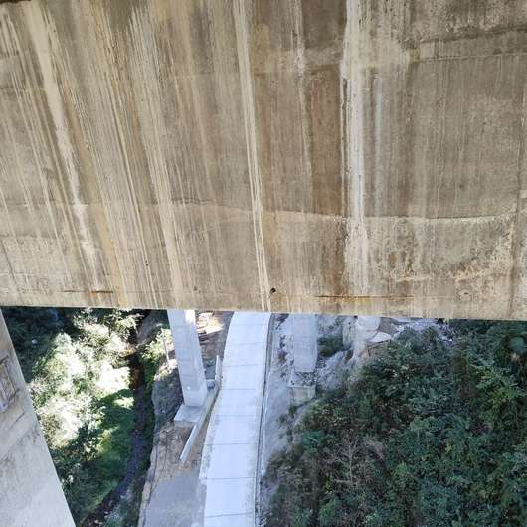
图49.2.2.3-1 R5#盖梁现状 | 图49.2.2.3-2 R6#盖梁大桩号面，距右侧6.5m处剥落、露筋
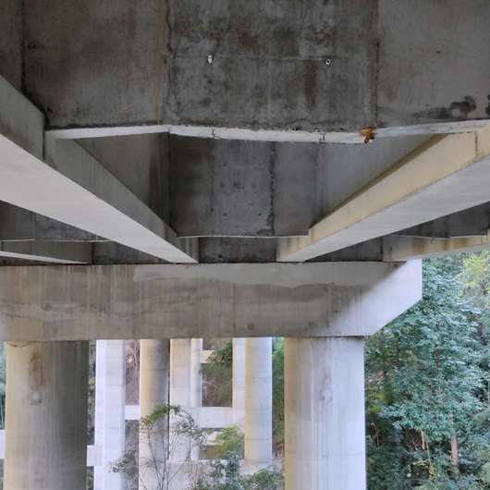 | 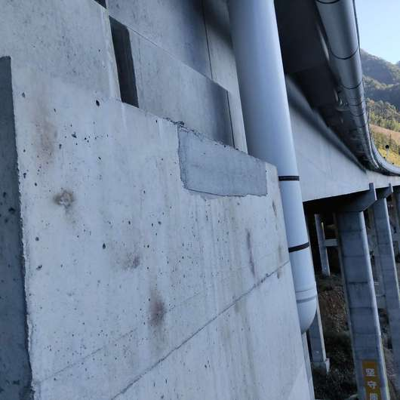
图49.2.2.3-3 R11#盖梁小桩号面现状 | 图49.2.2.3-4 R18#盖梁右挡块现状
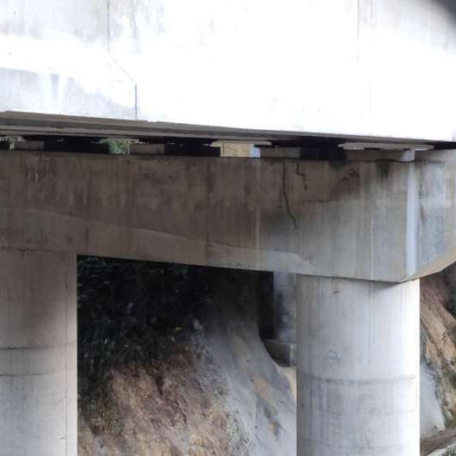 | 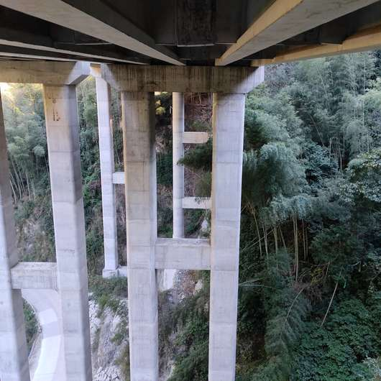
图49.2.2.3-5 R22#盖梁小桩号面现状 | 图49.2.2.3-6 R13-1#墩柱现状

桥台
本桥台帽共2个。桥台病害主要表现为现状施工废料堆积。台帽共1处现状施工废料堆积。桥台病害详细内容见下表。
表49.2.2.2 桥台病害检查结果表
序号 | 构件 | 病害类型 | 病害位置 | 程度、范围 | 标度 | 照片编号 | 备注
1 | R0#台帽 | 现状施工废料堆积 | / | / | 1 | 49.2.2.4-1 | 新增
2 | R25#台帽 | 现状 | / | / | 1 | 49.2.2.4-2 | /

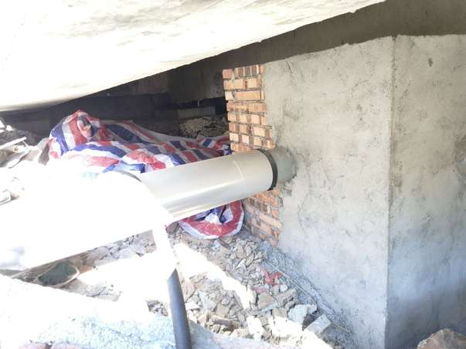 | 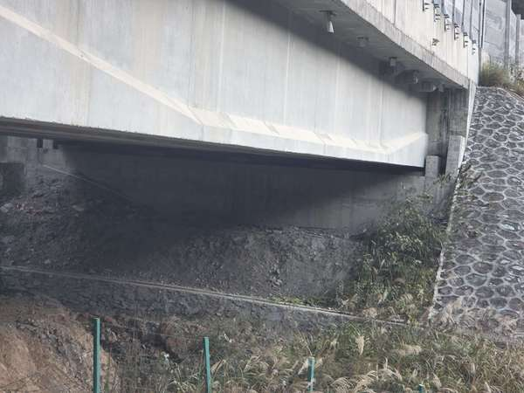
图49.2.2.4-1 R0#台帽现状施工废料堆积 | 图49.2.2.4-2 R25#台帽现状

墩台基础
本桥墩台基础共26个。墩台基础未见明显病害。

河床
该桥无河床。

调治构造物
该桥无调治构造物。

桥面系

桥面铺装
本桥桥面铺装共7联。桥面铺装未见明显病害，详细内容见下表。
表49.2.3.1 桥面铺装病害检查结果表
序号 | 构件 | 病害类型 | 病害位置 | 程度、范围 | 标度 | 照片编号 | 备注
1 | R3#桥面铺装 | 现状 | / | / | 1 | 49.2.3.1-1 | /
2 | R7#桥面铺装 | 现状 | / | / | 1 | 49.2.3.1-2 | /

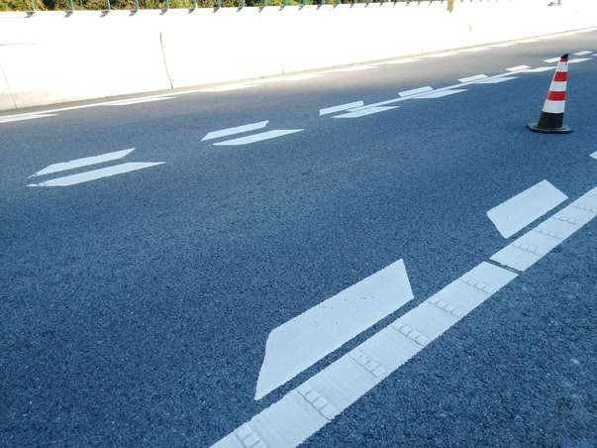 | 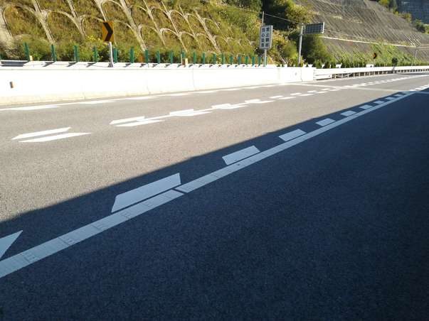
图49.2.3.1-1 R3#桥面铺装现状 | 图49.2.3.1-2 R7#桥面铺装现状

伸缩缝装置
本桥伸缩缝装置共8道。伸缩缝装置病害主要表现为纵向裂缝。伸缩缝共187条纵向裂缝，总长度56.10m，最大长度0.30m，最大宽度0.15mm。伸缩缝装置病害详细内容见下表。
表49.2.3.2 伸缩缝装置病害检查结果表
序号 | 构件 | 病害类型 | 病害位置 | 程度、范围 | 标度 | 照片编号 | 备注
1 | R1#伸缩缝 | 纵向裂缝 | 锚固区，距右侧0.5m至3m范围内 | 10条，L总=3.00m，Lmax=0.30m，δmax=0.10mm | 2 | 49.2.3.2-1 | 趋向稳定
2 | R2#伸缩缝 | 纵向裂缝 | 锚固区，距右侧1m至9m范围内 | 21条，L总=6.30m，Lmax=0.30m，δmax=0.10mm | 2 | 49.2.3.2-2 | 发展缓慢
3 | R3#伸缩缝 | 纵向裂缝 | 锚固区，距右侧0.5m至9m范围内 | 28条，L总=8.40m，Lmax=0.30m，δmax=0.10mm | 2 | 49.2.3.2-3 | 发展缓慢
4 | R4#伸缩缝 | 纵向裂缝 | 锚固区，距右侧1m至9m范围内 | 24条，L总=7.20m，Lmax=0.30m，δmax=0.10mm | 2 | 49.2.3.2-4 | 发展缓慢
5 | R5#伸缩缝 | 纵向裂缝 | 锚固区，距右侧0m至9m范围内 | 28条，L总=8.40m，Lmax=0.30m，δmax=0.12mm | 2 | 49.2.3.2-5 | 发展缓慢
6 | R6#伸缩缝 | 纵向裂缝 | 锚固区，距右侧0m至10m范围内 | 22条，L总=6.60m，Lmax=0.30m，δmax=0.10mm | 2 | 49.2.3.2-6 | 趋向稳定
7 | R7#伸缩缝 | 纵向裂缝 | 锚固区，距右侧0m至9m范围内 | 26条，L总=7.80m，Lmax=0.30m，δmax=0.15mm | 2 | 49.2.3.2-7 | 趋向稳定
8 | R8#伸缩缝 | 纵向裂缝 | 锚固区，距右侧0m至9m范围内 | 28条，L总=8.40m，Lmax=0.30m，δmax=0.12mm | 2 | 49.2.3.2-8 | 趋向稳定

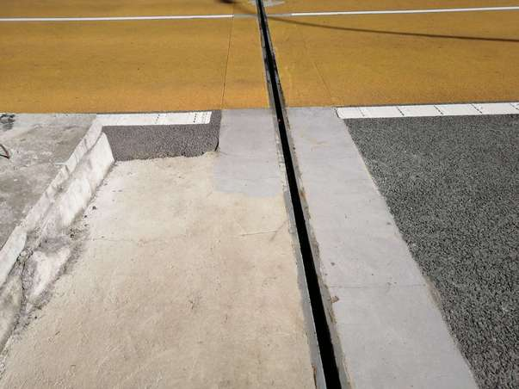 | 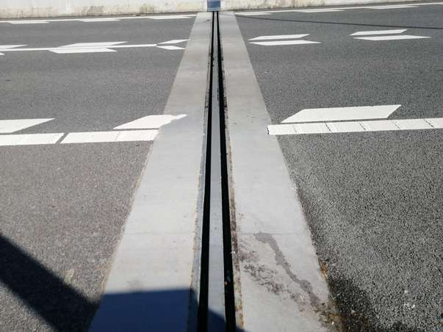
图49.2.3.2-1 R1#伸缩缝锚固区，距右侧0.5m至3m范围内纵向裂缝 | 图49.2.3.2-2 R2#伸缩缝锚固区，距右侧1m至9m范围内纵向裂缝
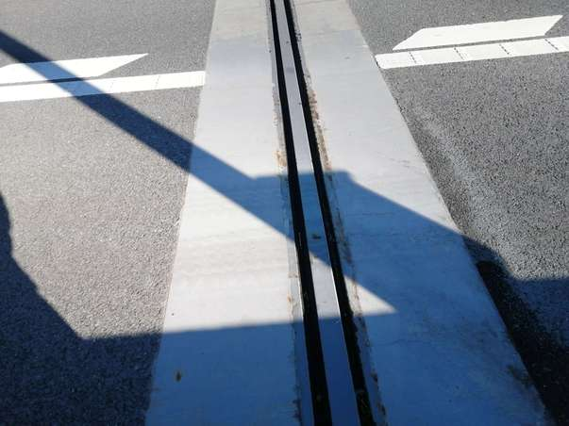 | 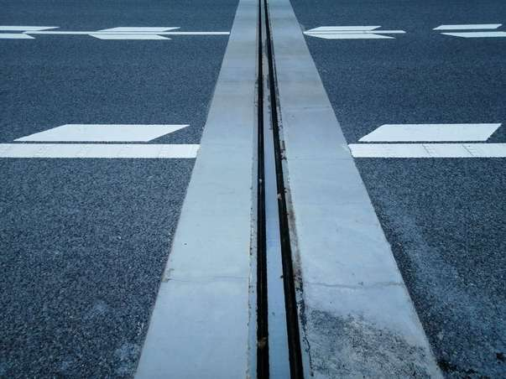
图49.2.3.2-3 R3#伸缩缝锚固区，距右侧0.5m至9m范围内纵向裂缝 | 图49.2.3.2-4 R4#伸缩缝锚固区，距右侧1m至9m范围内纵向裂缝
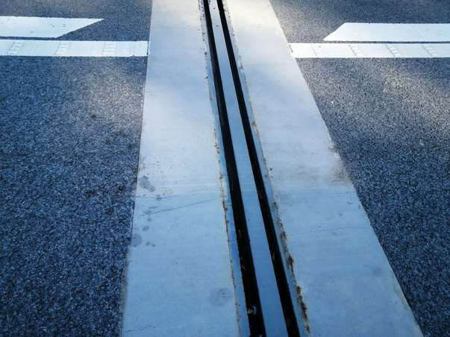 | 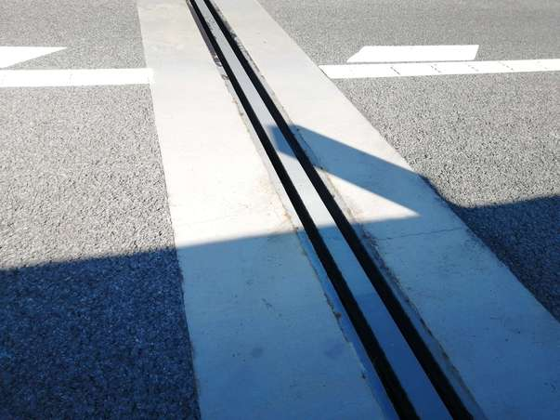
图49.2.3.2-5 R5#伸缩缝锚固区，距右侧0m至9m范围内纵向裂缝 | 图49.2.3.2-6 R6#伸缩缝锚固区，距右侧0m至10m范围内纵向裂缝
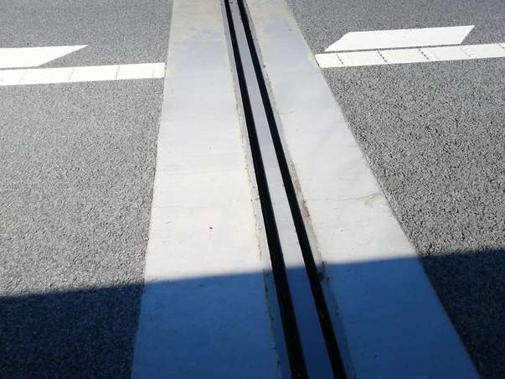 | 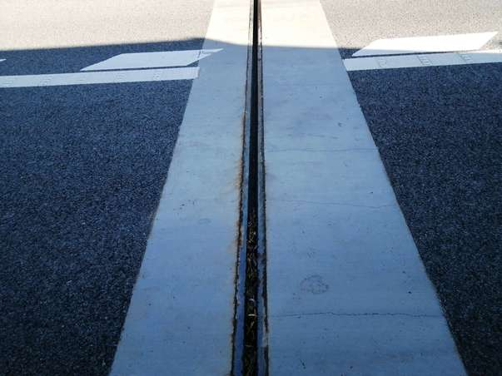
图49.2.3.2-7 R7#伸缩缝锚固区，距右侧0m至9m范围内纵向裂缝 | 图49.2.3.2-8 R8#伸缩缝锚固区，距右侧0m至9m范围内纵向裂缝

人行道
该桥无人行道。

栏杆、护栏
本桥栏杆、护栏共14个。栏杆、护栏病害主要表现为蜂窝、麻面、剥落、掉角、竖向裂缝、露筋。防撞挡墙共10条竖向裂缝，总长度10.00m，最大长度1.00m，最大宽度0.12mm；4处剥落、掉角，总面积1.38m²，最大面积1.20m²；2处蜂窝、麻面，总面积2.08m²，最大面积2.00m²；20处露筋，总面积0.20m²，最大面积0.01m²。栏杆、护栏病害详细内容见下表。
表49.2.3.3 栏杆、护栏病害检查结果表
序号 | 构件 | 病害类型 | 病害位置 | 程度、范围 | 标度 | 照片编号 | 备注
1 | R1-1#防撞墙 | 蜂窝、麻面 | 距1#伸缩缝大桩号侧25m处 | S=0.40m×0.20m=0.08m² | 2 | 49.2.3.4-1 | 新增
2 | R1-2#防撞墙 | 剥落 | 距1#伸缩缝大桩号侧10m处 | S=0.10m×0.10m=0.01m² | 2 | 49.2.3.4-2 | 新增
3 | R1-2#防撞墙 | 竖向裂缝 | 距1#伸缩缝大桩号侧20m处 | L=1.00m，δ=0.10mm | 2 | 49.2.3.4-3 | 新增
4 | R2-2#防撞墙 | 剥落 | 距2#伸缩缝大桩号侧2m处 | S=0.10m×0.10m=0.01m² | 2 | 49.2.3.4-4 | 趋向稳定
5 | R2-2#防撞墙 | 剥落 | 距2#伸缩缝大桩号侧2m处 | S=6.00m×0.20m=1.20m² | 2 | 49.2.3.4-5 | 趋向稳定
6 | R2-2#防撞墙 | 竖向裂缝 | 距2#伸缩缝大桩号侧20m处 | 4条，L总=4.00m，Lmax=1.00m，δmax=0.12mm | 2 | 49.2.3.4-6 | 新增
7 | R2-2#防撞墙 | 现状 | / | / | 1 | 49.2.3.4-7、49.2.3.4-8、49.2.3.4-9、49.2.3.4-10 | 修补不良
8 | R3-2#防撞墙 | 竖向裂缝 | 距3#伸缩缝大桩号侧5m处 | L=1.00m，δ=0.10mm | 2 | 49.2.3.4-11 | 新增
9 | R3-2#防撞墙 | 现状 | / | / | 1 | 49.2.3.4-12 | 已修复
10 | R4-2#防撞墙 | 现状 | / | / | 1 | 49.2.3.4-13 | 已修复
11 | R4-2#防撞墙 | 现状 | / | / | 1 | 49.2.3.4-14 | 已修复
12 | R5-2#防撞墙 | 现状 | / | / | 1 | 49.2.3.4-15 | 已修复
13 | R6-1#防撞墙 | 剥落 | 距6#伸缩缝大桩号侧5m处 | S=0.80m×0.20m=0.16m² | 2 | 49.2.3.4-16 | 新增
14 | R6-1#防撞墙 | 露筋 | 距7#伸缩缝小桩号侧5m处 | 20处，S总=0.10m×0.10m×20=0.20m² | 2 | 49.2.3.4-17 | 趋向稳定
15 | R6-2#防撞墙 | 竖向裂缝 | 距7#伸缩缝小桩号侧5m处 | 4条，L总=4.00m，Lmax=1.00m，δmax=0.10mm | 2 | 49.2.3.4-18 | 新增
16 | R7-1#防撞墙 | 蜂窝、麻面 | 距8#伸缩缝小桩号侧40m处 | S=10.00m×0.20m=2.00m² | 2 | 49.2.3.4-19 | 新增

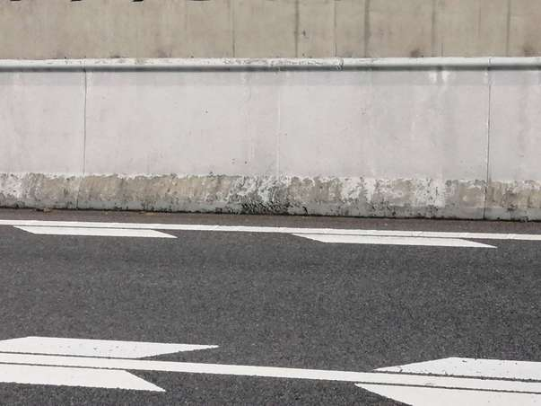 | 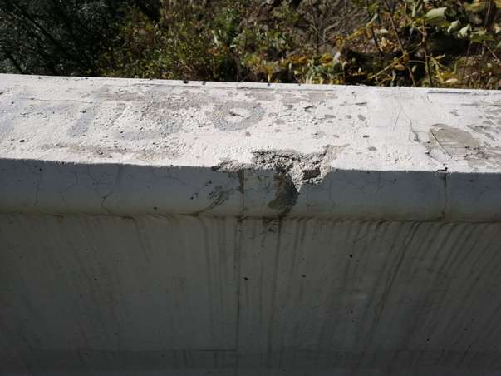
图49.2.3.4-1 R1-1#防撞墙距1#伸缩缝大桩号侧25m处蜂窝、麻面 | 图49.2.3.4-2 R1-2#防撞墙距1#伸缩缝大桩号侧10m处剥落
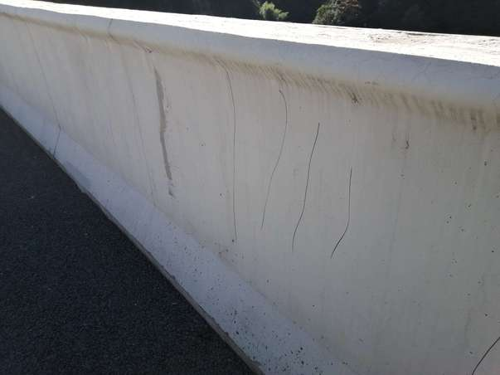 | 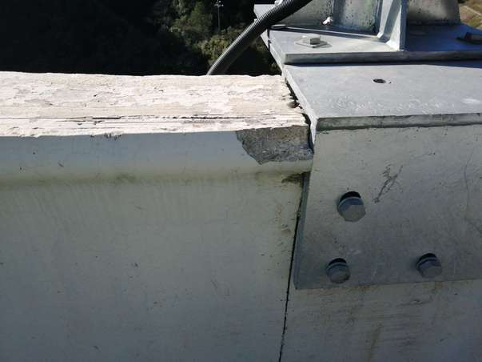
图49.2.3.4-3 R1-2#防撞墙距1#伸缩缝大桩号侧20m处竖向裂缝 | 图49.2.3.4-4 R2-2#防撞墙距2#伸缩缝大桩号侧2m处剥落
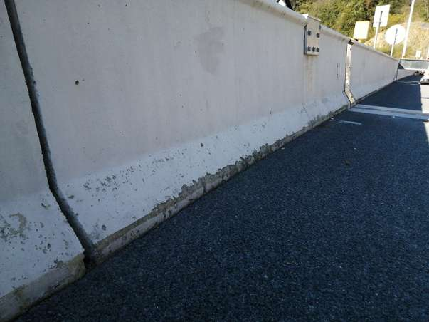 | 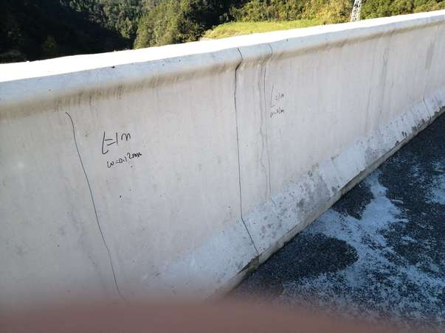
图49.2.3.4-5 R2-2#防撞墙距2#伸缩缝大桩号侧2m处剥落 | 图49.2.3.4-6 R2-2#防撞墙距2#伸缩缝大桩号侧20m处竖向裂缝
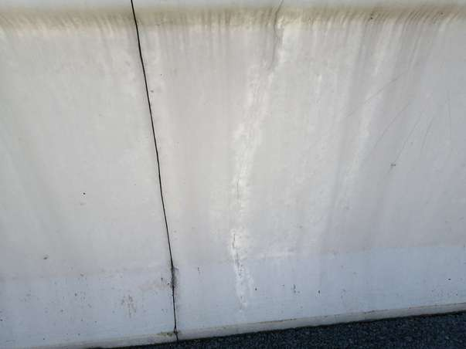 | 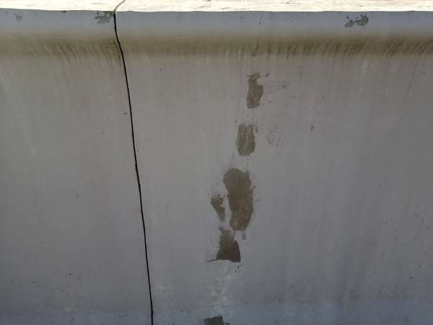
图49.2.3.4-7 R2-2#防撞墙现状 | 图49.2.3.4-8 R2-2#防撞墙现状
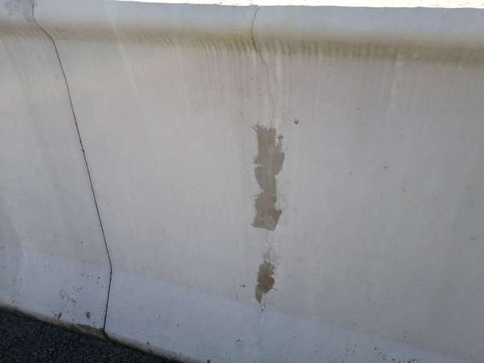 | 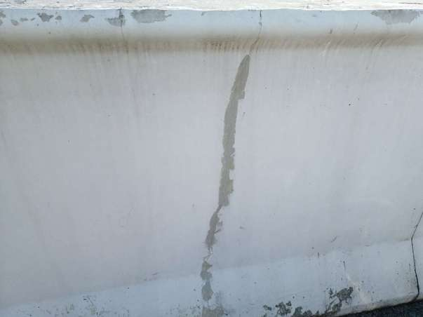
图49.2.3.4-9 R2-2#防撞墙现状 | 图49.2.3.4-10 R2-2#防撞墙现状
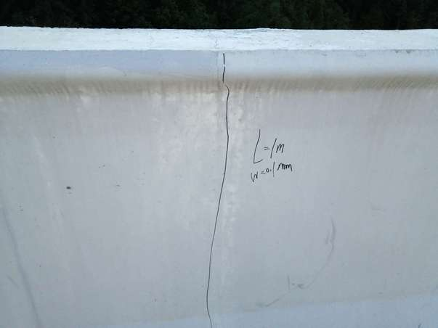 | 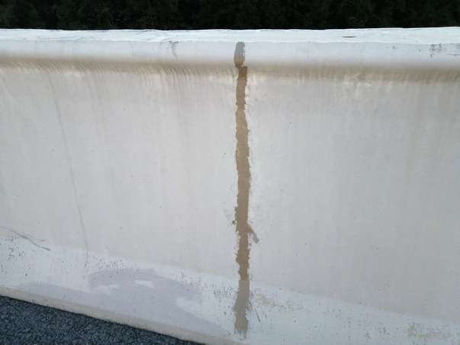
图49.2.3.4-11 R3-2#防撞墙距3#伸缩缝大桩号侧5m处竖向裂缝 | 图49.2.3.4-12 R3-2#防撞墙现状
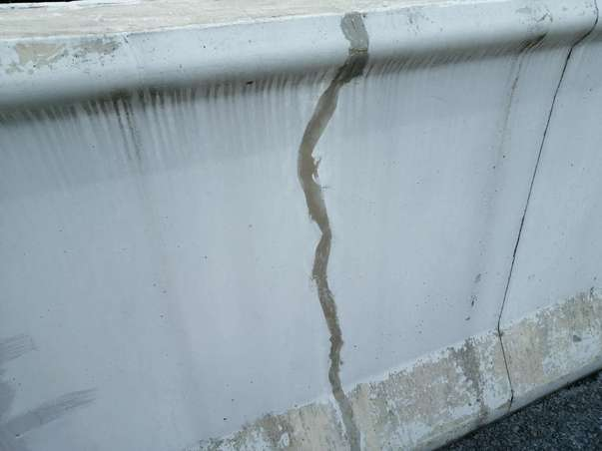 | 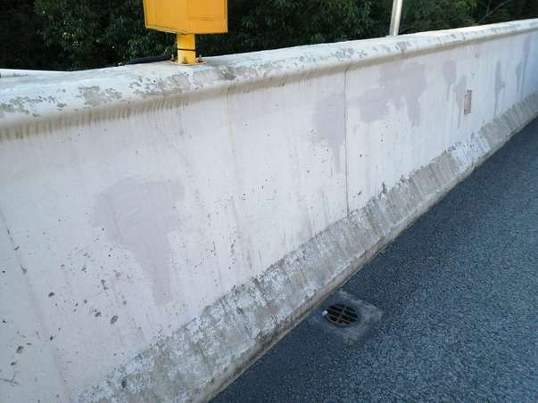
图49.2.3.4-13 R4-2#防撞墙现状 | 图49.2.3.4-14 R4-2#防撞墙现状
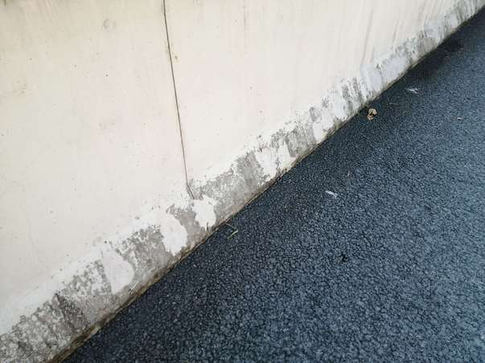 | 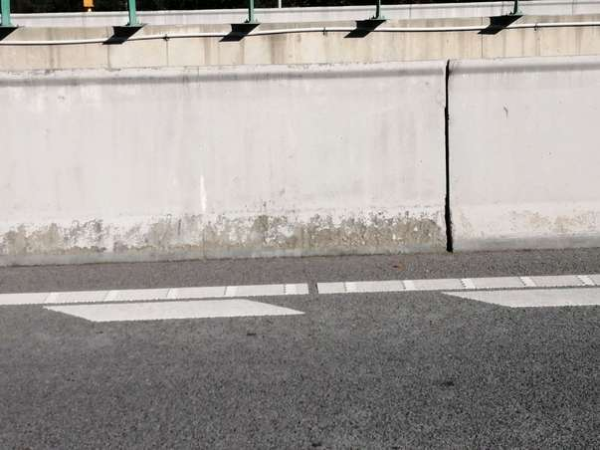
图49.2.3.4-15 R5-2#防撞墙现状 | 图49.2.3.4-16 R6-1#防撞墙距6#伸缩缝大桩号侧5m处剥落
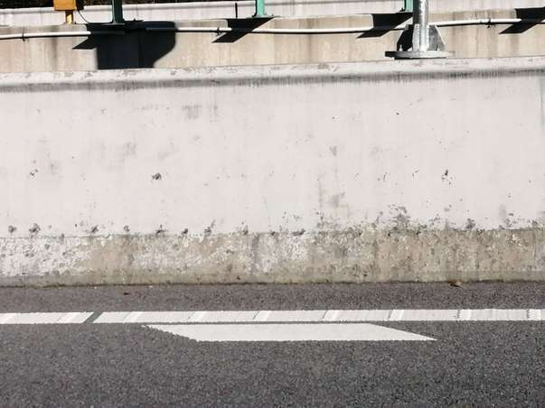 | 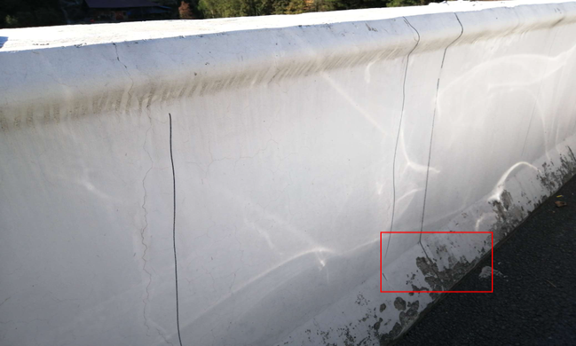
图49.2.3.4-17 R6-1#防撞墙距7#伸缩缝小桩号侧5m处露筋 | 图49.2.3.4-18 R6-2#防撞墙距7#伸缩缝小桩号侧5m处竖向裂缝
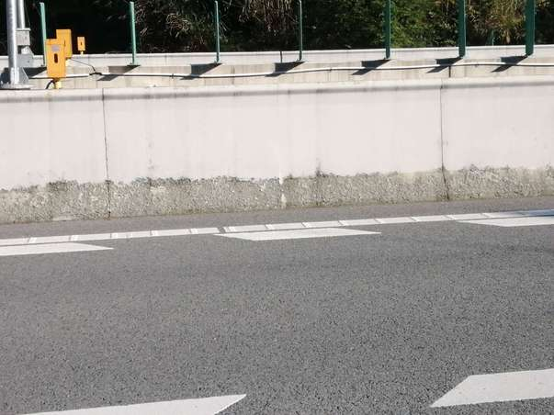 | /
图49.2.3.4-19 R7-1#防撞墙距8#伸缩缝小桩号侧40m处蜂窝、麻面 | /

排水系统
本桥排水系统共7个。排水系统未见明显病害，详细内容见下表。
表49.2.3.4 排水系统病害检查结果表
序号 | 构件 | 病害类型 | 病害位置 | 程度、范围 | 标度 | 照片编号 | 备注
1 | R4#排水系统 | 现状 | / | / | 1 | 49.2.3.5-1 | /
2 | R7#排水系统 | 现状 | / | / | 1 | 49.2.3.5-2 | /

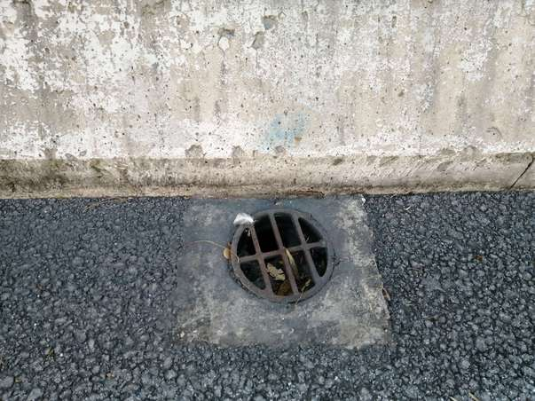 | 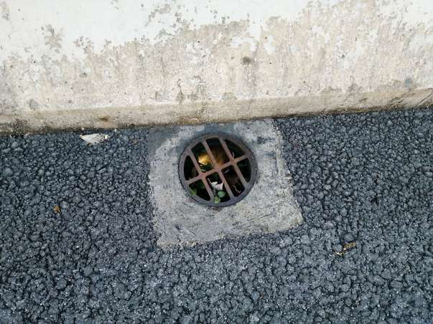
图49.2.3.5-1 R4#排水系统现状 | 图49.2.3.5-2 R7#排水系统现状

照明、标志
本桥照明、标志共7个。照明、标志未见明显病害。

安全区检查结果
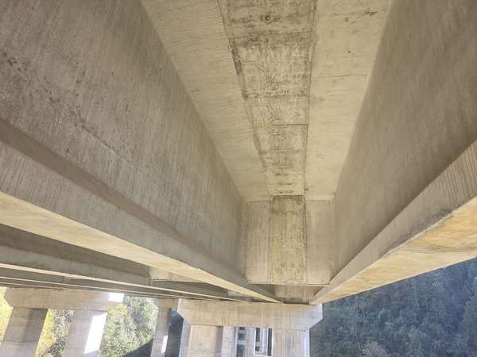
图49.2.4.1 桥下空间状况照

材质状况检测结果

混凝土碳化深度
依据《公路桥梁承载能力检测评定规程》（JTG/TJ21-2011）第5.7节中相关规定，混凝土碳化深度状况采用在混凝土新鲜断面观察酸碱度指示剂反应厚度的方法测定，根据测区混凝土碳化深度平均值与实测保护层厚度平均值的比值K_{c}，按下表确定混凝土碳化评定标度。
表26.2.5.1 混凝土碳化评定标准
Kc | 评定标度 | Kc | 评定标度
＜0.5 | 1 | ［1.5，2.0） | 4
［0.5，1.0） | 2 | ≥2.0 | 5
［1.0，1.5） | 3 | / | /
该桥抽检构件的混凝土碳化深度检测结果如下表所示。
表26.2.5.2 混凝土碳化深度测试结果
序号 | 桥梁名称 | 构件名称及位置 | 平均碳化深度(mm) | 实测保护层厚度平均值(mm) | Kc | 评定标度
1 | 有福村大桥（上行）右幅 | R-5-1T梁 | 2.5 | 33.5 | 0.07 | 1
2 | 有福村大桥（上行）右幅 | R-7-2T梁 | 2.5 | 34.9 | 0.07 | 1
3 | 有福村大桥（上行）右幅 | R-8-2T梁 | 3.0 | 34.2 | 0.09 | 1
4 | 有福村大桥（上行）右幅 | R-11-3T梁 | 3.0 | 33.3 | 0.09 | 1
5 | 有福村大桥（上行）右幅 | R-13-2T梁 | 2.5 | 34.8 | 0.07 | 1
6 | 有福村大桥（上行）右幅 | R-18-4T梁 | 2.0 | 35.2 | 0.06 | 1
7 | 有福村大桥（上行）右幅 | R-21-1桥墩 | 3.0 | 56.4 | 0.05 | 1
8 | 有福村大桥（上行）右幅 | R-21-2桥墩 | 3.0 | 57.8 | 0.05 | 1
9 | 有福村大桥（上行）右幅 | R-23-2桥墩 | 2.5 | 56.8 | 0.04 | 1
10 | 有福村大桥（上行）右幅 | R-23-1桥墩 | 2.5 | 55.8 | 0.04 | 1

钢筋锈蚀电位
依据《公路桥梁承载能力检测评定规程》（JTG/TJ21-2011）第5.4节中相关规定，混凝土中钢筋锈蚀电位检测宜采用半电池电位法，参考电极可采用铜/硫酸铜半电池电极。按下表的规定确定钢筋发生锈蚀的概率或锈蚀活动性。并应按照测区锈蚀电位水平最低值，确定钢筋锈蚀电位评定标度。
表26.2.5.3 钢筋锈蚀电位评定标准
电位水平（mV） | 钢 筋 状 态 | 评定标度
0～-200 | 无锈蚀活动性或锈蚀活动不确定 | 1
-200～-300 | 有锈蚀活动性，但锈蚀状态不确定，可能坑蚀 | 2
-300～-400 | 有锈蚀活动性，发生锈蚀概率大于90% | 3
-400～-500 | 有锈蚀活动性，严重锈蚀可能性不大 | 4
＜-500 | 构件存在锈蚀开裂区域 | 5
该桥抽检构件的钢筋锈蚀电位检测结果如下表所示。

表26.2.5.4 钢筋锈蚀电位测试结果
序号 | 测试位置 | 锈蚀电位（mV） | 评定标度
1 | R-5-1T梁 | -114 | 1
2 | R-7-2T梁 | -128 | 1
3 | R-8-2T梁 | -112 | 1
4 | R-11-3T梁 | -109 | 1
5 | R-13-2T梁 | -131 | 1
6 | R-18-4T梁 | -124 | 1

桥梁技术状况评定
桥梁技术状况评定依据《公路桥梁技术状况评定标准》(JTG/T H21-2011)规定的方法进行评定。

部件权重及数量统计
桥梁部件权重重分配采用将缺失部件权重值按照既有部件权重在全部既有部件权重中所占比例进行分配的方法。
表49.3.1 桥梁部件权重分配及构件数量统计表
部位 | 序号 | 评价部件 | 构件  数量 | 权重 | 重新分配  后权重 | 备注
上部结构（SPCI） | 1 | 上部承重构件 | 125 | 0.7 | 0.70 | 每跨5片T梁，全桥共25跨
上部结构（SPCI） | 2 | 上部一般构件 | 600 | 0.18 | 0.18 | 每跨20道横隔板，每跨4道湿接缝，全桥共25跨
上部结构（SPCI） | 3 | 支座 | 85 | 0.12 | 0.12 | 第0、12、16~17、25墩台，每排5个，共5排；第3、6、10、14、18、22墩台，每排5个，共12排；其中第3#、6#、10#、14#、18#、22#墩为双排支座
下部结构（SBCI） | 4 | 翼墙、耳墙 | 2 | 0.02 | 0.02 | 全桥共2个翼墙、耳墙
下部结构（SBCI） | 5 | 锥坡、护坡 | 2 | 0.01 | 0.01 | 全桥共2个锥坡、护坡
下部结构（SBCI） | 6 | 桥墩 | 72 | 0.3 | 0.33 | 全桥共48个墩柱，24个盖梁
下部结构（SBCI） | 7 | 桥台 | 2 | 0.3 | 0.33 | 全桥共2个台帽
下部结构（SBCI） | 8 | 墩台基础 | 26 | 0.28 | 0.31 | 全桥共26个墩台基础
下部结构（SBCI） | 9 | 河床 | 0 | 0.07 | 0.00 | /
下部结构（SBCI） | 10 | 调治构造物 | 0 | 0.02 | 0.00 | /
桥面系（BDCI） | 11 | 桥面铺装 | 7 | 0.4 | 0.44 | 全桥共7个桥面铺装
桥面系（BDCI） | 12 | 伸缩缝装置 | 8 | 0.25 | 0.28 | 全桥共8个伸缩缝装置
桥面系（BDCI） | 13 | 人行道 | 0 | 0.1 | 0.00 | /
桥面系（BDCI） | 14 | 栏杆、护栏 | 14 | 0.1 | 0.11 | 全桥共14个栏杆、护栏
桥面系（BDCI） | 15 | 排水系统 | 7 | 0.1 | 0.11 | 全桥共7个排水系统
桥面系（BDCI） | 16 | 照明、标志 | 7 | 0.05 | 0.06 | 全桥共7个照明、标志

结构（上、下部结构及桥面系）技术状况评分
表49.3.2 桥梁部件及部位评分表
部位 | WD（WSP、WSB） | 部件 | Wi | PCCIi（BCCIi或DCCIi） | SPCI（SBCI或BDCI） | Dr
上部结构 | 0.4 | 上部承重构件 | 0.7 | 87.80 | 88.43 | 92.49
上部结构 | 0.4 | 上部一般构件 | 0.18 | 89.09 | 88.43 | 92.49
上部结构 | 0.4 | 支座 | 0.12 | 91.08 | 88.43 | 92.49
下部结构 | 0.4 | 翼墙、耳墙 | 0.02 | 100.00 | 97.54 | 92.49
下部结构 | 0.4 | 锥坡、护坡 | 0.01 | 100.00 | 97.54 | 92.49
下部结构 | 0.4 | 桥墩 | 0.33 | 92.55 | 97.54 | 92.49
下部结构 | 0.4 | 桥台 | 0.33 | 100.00 | 97.54 | 92.49
下部结构 | 0.4 | 墩台基础 | 0.31 | 100.00 | 97.54 | 92.49
下部结构 | 0.4 | 河床 | / | / | 97.54 | 92.49
下部结构 | 0.4 | 调治构造物 | / | / | 97.54 | 92.49
桥面系 | 0.2 | 桥面铺装 | 0.44 | 100.00 | 90.50 | 92.49
桥面系 | 0.2 | 伸缩缝装置 | 0.28 | 72.06 | 90.50 | 92.49
桥面系 | 0.2 | 人行道 | / | / | 90.50 | 92.49
桥面系 | 0.2 | 栏杆、护栏 | 0.11 | 84.79 | 90.50 | 92.49
桥面系 | 0.2 | 排水系统 | 0.11 | 100.00 | 90.50 | 92.49
桥面系 | 0.2 | 照明、标志 | 0.06 | 100.00 | 90.50 | 92.49

全桥技术状况评分
表49.3.3 桥梁技术状况评分表
桥梁部位 | 权重 | 技术状况评分 | 技术状况等级 | 全桥技术状况评分 | 全桥技术状况等级
上部结构 | 0.4 | 88.43 | 2类 | 92.49 | 2类
下部结构 | 0.4 | 97.54 | 1类 | 92.49 | 2类
桥面系 | 0.2 | 90.50 | 2类 | 92.49 | 2类

结论
根据本次检测结果，依据《公路桥梁技术状况评定标准》（JTG/T H21-2011）对桥梁技术状况进行评定。桥梁技术状况评分Dr为92.49分，属于2类桥梁，有轻微缺损，对桥梁使用功能无影响。

桥梁维修加固、历年检测情况及对比

桥梁维修加固情况
经现场查看，该桥存在多处维修处治痕迹，修补处浆体粘结密实、平整，未发现重新开裂、脱落现象。

与末次定检情况对比
本次检查结果与末次检查结果的对比如下表所示。
表49.4.1 技术状况结果对比表
桥梁名称 | 桥梁评定单元 | 末次定检情况 |  |  |  |  | 本次定检情况 |  |  |  |  | 备注
桥梁名称 | 桥梁评定单元 | 技术状况评分 | 评定等级 | 结构技术状况等级 |  |  | 技术状况评分 | 评定等级 | 结构技术状况等级 |  |  | 备注
 |  |  |  | 上部结构 | 下部结构 | 桥面系 | 技术状况评分 | 评定等级 | 上部结构 | 下部结构 | 桥面系 | 备注
有福村大桥（上行）右幅 | T梁 | 91.09 | 2类 | 2类 | 1类 | 2类 | 92.49 | 2类 | 2类 | 1类 | 2类 | /

主要病害及成因分析
该桥典型病害总结与成因分析如下表所示。
表49.5.1 有福村大桥（上行）右幅典型病害总结与成因分析表
序号 | 部位 | 典型病害总结 | 成因分析
1 | 上部结构 | （1）T梁混凝土剥落掉角  （2）支座位移  （3）湿接缝混凝土剥落掉角 | （1）施工操作不当，受外力磕碰导致。  （2）支座安装时,由于支承垫石不平,造成橡胶支座局部承压,引起橡胶支座位置出现顺桥向或横桥向的位移。
2 | 下部结构 | （1）盖梁混凝土剥落掉角 | （1）施工操作不当，受外力磕碰导致。
3 | 桥面系 | （1）伸缩缝装置纵向裂缝  （2）防撞挡墙混凝土剥落掉角、蜂窝麻面、露筋 | （1）施工质量控制不严格，施工过程中、后期运营过程中外力磕碰。  （2）①混凝土护栏施工质量欠佳，钢筋外露及混凝土破损；②钢筋保护层厚度不足，钢筋锈胀致混凝土剥落等

结论及养护维修建议

结论

桥梁结构主要外观缺陷
1）上部结构
T梁：10处剥落、掉角，总面积0.29m²，最大面积0.10m²。
支座：2处位移。
湿接缝：1处剥落、掉角，面积0.01m²。
2）下部结构
盖梁：1处剥落、露筋，面积0.01m²。
台帽：1处现状施工废料堆积。
3）桥面系
伸缩缝装置：187条纵向裂缝，总长度56.10m，最大长度0.30m，最大宽度0.15mm。
防撞挡墙：10条竖向裂缝，总长度10.00m，最大长度1.00m，最大宽度0.12mm；4处剥落、掉角，总面积1.38m²，最大面积1.20m²；5处现状；2处蜂窝、麻面，总面积 2.08m²，最大面积2.00m²；20处露筋，总面积0.20m²，最大面积0.01m²。

桥梁安全保护区调查结果
桥梁安全保护区周边未见明显异常情况。

桥梁材质状况检测结果
根据《公路桥梁承载能力检测评定规程》（JTG/T J21-2011）。所测构件中，碳化深度标度均为1，钢筋锈蚀电位评定标度为1，钢筋“无锈蚀活动性或锈蚀活动性不确定”。

桥梁技术状况评定结果
根据《公路桥梁技术状况评定标准》（JTG/T H21-2011），按照分层综合评定与单项指标控制相结合的方法，有福村大桥（上行）右幅技术状况评定结果为2类，处于“有轻微缺损，对桥梁使用功能无影响”状态。

建议
根据检测结果及相关规范，对本桥提出以下建议：
（1）建议择期采用环氧砂浆修复处治；
（2）建议调整支座复位；
（3）建议采用钢纤维混凝土修复；
（4）建议养护管理部门加大日常巡查力度，及时发现桥梁运营过程中出现的各种隐患，及时制定桥梁应急预案，及时进行处治，确保桥梁安全。

